|  |
| --- |
| **BỘ CÔNG THƯƠNG**  **TRƯỜNG ĐẠI HỌC CÔNG NGHIỆP HÀ NỘI**  **---------------------------------------**  ĐỒ ÁN TỐT NGHIỆP ĐẠI HỌC  NGÀNH KHOA HỌC MÁY TÍNH  **XÂY DỰNG WEBSITE BÁN SÁCH BOOKMART**  **TÍCH HỢP GỢI Ý SẢN PHẨM SỬ DỤNG ASP.NET**    **CBHD: ThS. Lê Như Hiền**  **Sinh viên: Trần Văn Sơn**  **Mã số sinh viên: 2021603713**    Hà Nội – Năm 2025 |

# LỜI CẢM ƠN

Với tất cả sự trân trọng và lòng biết ơn sâu sắc, em xin gửi lời cảm ơn chân thành đến các cá nhân, tổ chức đã hỗ trợ và tạo điều kiện để em hoàn thành quá trình học tập cũng như thực hiện đề tài tốt nghiệp “Xây dựng website bán sách BookMart tích hợp gợi ý sản phẩm sử dụng ASP.NET”.

Trong suốt hành trình học tập tại trường, em đã may mắn nhận được sự dìu dắt, quan tâm và hỗ trợ tận tình từ quý thầy cô cùng các bạn đồng môn. Em xin bày tỏ lòng biết ơn sâu sắc đến quý thầy cô tại khoa Công nghệ Thông tin, những người đã truyền đạt kiến thức nền tảng quý giá, giúp em có cơ sở vững chắc để triển khai đề tài này.

Đặc biệt, em xin gửi lời cảm ơn chân thành đến cô Lê Như Hiền – người đã trực tiếp hướng dẫn, động viên và hỗ trợ em trong suốt quá trình thực hiện báo cáo tốt nghiệp. Nhờ sự tận tâm chỉ bảo của cô, em đã có thể hoàn thiện đề tài một cách tốt nhất trong khả năng của mình.

Báo cáo đồ án này được em thực hiện trong khoảng thời gian 8 tuần. Do kinh nghiệm thực tế còn hạn chế, em không tránh khỏi những thiếu sót trong quá trình triển khai. Em rất mong nhận được những ý kiến đóng góp quý báu từ quý thầy cô để em có thể hoàn thiện hơn về kiến thức, kỹ năng và nâng cao năng lực chuyên môn trong tương lai.

Em xin chân thành cảm ơn!

Trần Văn Sơn

# MỤC LỤC

LỜI CẢM ƠN i

MỤC LỤC ii

DANH MỤC CHỮ VIẾT TẮT v

DANH MỤC BẢNG BIỂU vi

DANH MỤC HÌNH VẼ vii

MỞ ĐẦU 1

CHƯƠNG 1. TỔNG QUAN VỀ ĐỀ TÀI VÀ CÔNG CỤ THỰC HIỆN 3

1.1 Giới thiệu chung 3

1.1.1 Tổng quan 3

1.1.2. Nội dung nguyên cứu 3

1.1.3 Phương pháp nghiên cứu 4

1.1.4. Mục tiêu cần đạt 4

1.2 Cơ sở lý thuyết 5

1.2.1 Vài nét về thương mại điện tử B2C và B2B 5

1.2.2 Công cụ thực hiện 7

1.2.3 Công cụ kèm theo 10

1.2.4. Thuật toán Apriori và ứng dụng 14

CHƯƠNG 2. PHÂN TÍCH THIẾT KẾ HỆ THỐNG 16

2.1 Khảo sát hệ thống 16

2.1.1 Khảo sát thực tiễn 16

2.1.2 Quy trình xử lý 16

2.2 Đặc tả yêu cầu người dùng 17

2.2.1 Các hoạt động của hệ thống 17

2.2.2 Yêu cầu chức năng 18

2.2.3. Yêu cầu phi chức năng 18

2.3 Phân tích hệ thống 19

2.3.1 Biểu đồ thực thể liên kết ERD 19

2.3.2 Thiết kế các bảng cơ sở dữ liệu 21

2.3.3 Biểu đồ use case 25

2.3.4. Mô tả chi tiết use case 29

2.4 Thiết kế giao diện người sử dụng 42

2.4.1 Màn hình trang chủ 42

2.4.2 Màn hình sản phẩm 43

2.4.3 Màn hình đăng ký 43

2.4.4 Màn hình đăng nhập 44

2.4.5 Màn hình chi tiết sản phẩm, đánh giá 44

CHƯƠNG 3: KẾT QUẢ THỰC NGHIỆM VÀ KIỂM THỬ 45

3.1 Giao diện trang khách hàng 45

3.1.1 Giao diện đăng ký 45

3.1.2 Giao diện đăng nhập 45

3.1.3 Giao diện trang chủ 45

3.1.4 Giao diện trang sản phẩm 46

3.1.5 Giao diện chi tiết sản phẩm 46

3.1.6 Giao diện đánh giá sản phẩm 47

3.1.7 Giao diện gợi ý sản phẩm 47

3.1.8 Giao diện giỏ hàng 48

3.1.9 Giao diện đặt hàng và thanh toán 48

3.1.10 Giao diện xem đơn hàng 50

3.1.11 Giao diện thay đổi thông tin người dùng 51

3.2 Kiểm thử hệ thống 52

3.2.1 Mục tiêu kiểm thử 52

3.2.2 Kế hoạch kiểm thử 52

3.2.3 Các trường hợp kiểm thử 53

3.3.4 Kết quả các trường hợp kiểm thử 57

KẾT LUẬN 58

TÀI LIỆU THAM KHẢO 59

PHỤ LỤC 60

Phụ lục chương 2 60

Phụ lục chương 3 79

# DANH MỤC CHỮ VIẾT TẮT

|  |  |  |  |
| --- | --- | --- | --- |
| **STT** | **Tên chữ viết tắt** | **Tiếng Anh** | **Tiếng Việt** |
| 1 | HTML | HyperText Markup Language | Ngôn ngữ đánh dấu siêu văn bản |
| 2 | CSS | Cascading Style Sheets | Ngôn ngữ định dạng phần tử |
| 3 | E-commerce | Electronic commerce | Thương mại điện tử |
| 4 | MVC | Model View Controller | Mô hình MVC |

# DANH MỤC BẢNG BIỂU

Bảng 2.1 Bảng Products 21

Bảng 2.2 Bảng Categories 21

Bảng 2.3 Bảng Authors 21

Bảng 2.4 Bảng Publisher 22

Bảng 2.5 Bảng ProductImages 22

Bảng 2.6 Bảng ProductReview 22

Bảng 2.7 Bảng ShoppingCarts 23

Bảng 2.8 Bảng OrderDetails 23

Bảng 2.9 Bảng OrderHeaders 23

Bảng 2.10 Bảng User 24

Bảng 2.11 Bảng Companies 24

Bảng 2.12 Bảng Roles 24

Bảng 2.13 Bảng UserRoles 25

Bảng 3.1 Bảng Kế hoạch kiểm thử 52

Bảng 3.2 Bảng Kiểm thử các trường hợp 53

# DANH MỤC HÌNH VẼ

Hình 1.1 Mô hình MVC 10

Hình 1.2 Công cụ Microsoft SQL Server 11

Hình 1.3 Công cụ IDE Visual Studio Code 2022 12

Hình 1.4 Công cụ Rational Rose 13

Hình 1.5 Công cụ CASE Studio 2 14

Hình 1.6 Minh họa ứng dụng thuật toán Apriori 15

Hình 2.1 Biểu đồ thực thể liên kết ERD 20

Hình 2.2 Biểu đồ use case tổng quát 27

Hình 2.3 Biểu đồ phân rã use case phía Khách hàng 27

Hình 2.4 Biểu đồ phân rã use case phía quản trị viên 28

Hình 2.5 Biểu đồ phân rã use case phía nhân viên 28

Hình 2.6 Biểu đồ use case Đăng nhập 29

Hình 2.7 Biểu đồ trình tự use case Đăng nhập 30

Hình 2.8 Biểu đồ lớp use case Đăng nhập 30

Hình 2.9 Biểu đồ use case Đăng ký 31

Hình 2.10 Biểu đồ trình tự use case Đăng ký 32

Hình 2.11 Biểu đồ lớp use case Đăng ký 33

Hình 2.12 Biểu đồ use case Đặt đơn hàng 33

Hình 2.13 Biểu đồ trình tự use case Đặt đơn hàng 35

Hình 2.14 Biểu đồ lớp use case Đặt đơn hàng 35

Hình 2.15 Biểu đồ use case Quản lý đơn hàng 36

Hình 2.16 Biểu đồ trình tự use case Quản lý đơn hàng 38

Hình 2.17 Biểu đồ lớp use case Quản lý đơn hàng 38

Hình 2.18 Biểu đồ use case Quản lý người dùng 39

Hình 2.19 Biểu đồ trình tự use case Quản lý người dùng 41

Hình 2.20 Biểu đồ lớp use case Quản lý người dùng 42

Hình 2.21 Màn hình trang chủ 42

Hình 2.22 Màn hình Sản phẩm 43

Hình 2.23 Màn hình Đăng ký 43

Hình 2.24 Màn hình Đăng nhập 44

Hình 2.25 Màn hình Chi tiết sản phẩm và đánh giá 44

Hình 2.26 Biểu đồ use case Xem nhà xuất bản 60

Hình 2.27 Biểu đồ trình tự use case Xem nhà xuất bản 61

Hình 2.28 Biểu đồ lớp use case Xem nhà xuất bản 61

Hình 2.29 Biểu đồ use case Xem danh mục 62

Hình 2.30 Biểu đồ trình tự use case Xem danh mục 63

Hình 2.31 Biểu đồ lớp use case Xem danh mục 63

Hình 2.32 Biểu đồ use case Xem tác giả 64

Hình 2.33 Biểu đồ trình tự use case Xem tác giả 65

Hình 2.34 Biểu đồ lớp use case Xem tác giả 65

Hình 2.35 Biểu đồ use case Đánh giá 66

Hình 2.36 Biểu đồ trình tự use case Đánh giá 67

Hình 2.37 Biểu đồ trình tự use case Đánh giá 67

Hình 2.38 Biểu đồ use case Tìm kiếm sản phẩm 68

Hình 2.39 Biểu đồ trình tự use case Tìm kiếm sản phẩm 69

Hình 2.40 Biểu đồ lớp use case Tìm kiếm sản phẩm 70

Hình 2.41 Biểu đồ use case Xem chi tiết sản phẩm 71

Hình 2.42 Biểu đồ trình tự use case Xem chi tiết 72

Hình 2.43 Biểu đồ lớp use case Xem chi tiết 73

Hình 2.44 Biểu đồ use case Quản lý sản phẩm 73

Hình 2.45 Biểu đồ trình tự use case Quản lý sản phẩm 77

Hình 2.46 Biểu đồ lớp use case Quản lý người dùng 78

Hình 3.1 Giao diện Đăng ký 45

Hình 3.2 Giao diện Đăng nhập 45

Hình 3.3 Giao diện Trang chủ 46

Hình 3.4 Giao diện Trang sản phẩm 46

Hình 3.5 Giao diện Chi tiết sản phẩm 47

Hình 3.6 Giao diện Đánh giá 47

Hình 3.7 Giao diện Gợi ý sản phẩm 48

Hình 3.8 Giao diện Giỏ hàng 48

Hình 3.9 Giao diện Đặt hàng 49

Hình 3.10 Giao diện Thanh toán 49

Hình 3.11 Giao diện Đặt hàng thành công 50

Hình 3.12 Giao diện Xem đơn hàng 50

Hình 3.13 Giao diện Chi tiết đơn hàng 51

Hình 3.14 Giao diện Quản lý thông tin người dùng 51

Hình 3.15 Giao diện đăng nhập quản trị viên 79

Hình 3.16 Giao diện Trang chủ quản trị viện 79

Hình 3.17 Giao diện danh mục thể loại 80

Hình 3.18 Giao diện thêm thể loại 80

Hình 3.19 Giao diện xác nhận xóa 81

Hình 3.20 Giao diện danh sách sản phẩm 82

Hình 3.21 Giao diện thêm sản phẩm 83

Hình 3.22 Giao diện cập nhật sản phẩm 84

Hình 3.23 Giao diện xóa sản phẩm 84

Hình 3.24 Giao diện danh sách người dùng 85

Hình 3.25 Giao diện thêm thành viên 85

Hình 3.26 Giao diện cập nhật phân quyền người dùng 86

Hình 3.27 Giao diện danh sách đơn hàng 86

Hình 3.28 Giao diện cập nhập đơn hàng 87

# MỞ ĐẦU

**Lý do chọn đề tài:**

Trong bối cảnh phát triển công nghệ mạnh mẽ ngày nay, nhu cầu mua sắm trực tuyến đang ngày càng gia tăng, đặc biệt trong ngành bán lẻ. Sự chuyển mình của công nghệ thông tin và Internet không chỉ tác động mạnh mẽ đến lĩnh vực kinh doanh mà còn thay đổi cách thức tiêu dùng của khách hàng. Website bán hàng trực tuyến đã trở thành một công cụ thiết yếu cho các cửa hàng và doanh nghiệp trong việc quản lý và mở rộng thị trường.

Trong đó, ngành sách cũng không ngoại lệ. Mặc dù người tiêu dùng có thể đến các cửa hàng sách để lựa chọn nhưng việc mua sách trực tuyến đang trở thành xu hướng chính, giúp tiết kiệm thời gian và chi phí cho cả khách hàng và người bán.

**Mục tiêu đề tài:**

Mục tiêu chính của đề tài là xây dựng một hệ thống website bán sách có thể hoạt động độc lập và tiện lợi, có thể truy cập trên mọi thiết bị, chỉ cần có trình duyệt web và kết nối Internet.

Nâng cao hiệu quả công việc: Hệ thống giúp quản lý kho sách, đơn hàng, thông tin khách hàng và thanh toán một cách tự động và hiệu quả.

Giúp tiết kiệm thời gian và chi phí: Việc tích hợp gợi ý sản phẩm sẽ giúp khách hàng dễ dàng tìm thấy những cuốn sách liên quan, nâng cao trải nghiệm mua sắm và giảm thiểu thời gian tìm kiếm.

Đáp ứng nhu cầu phát triển xã hội và nhu cầu chuyên nghiệp hóa ngành bán sách: Hệ thống sẽ giúp nâng cao chất lượng dịch vụ, tăng khả năng cạnh tranh trong thị trường sách trực tuyến.

**Phạm vi nghiên cứu:**

Phát triển website bán sách BookMart với các chức năng chính: quản lý sách, giỏ hàng, đặt hàng, thanh toán và gợi ý sản phẩm.

Ứng dụng ASP.NET (kết hợp C# và cơ sở dữ liệu SQL Server) để xây dựng backend và giao diện người dùng.

Tích hợp thuật toán gợi ý sản phẩm cơ bản dựa trên danh mục sách hoặc hành vi người dùng.

**Ý nghĩa thực tiễn:**

Website bán sách BookMart sẽ có tính ứng dụng cao trong việc:

Bán hàng, quản lý bán hàng: Hệ thống giúp người bán quản lý danh mục

sách, kho, đơn hàng và các giao dịch trực tuyến một cách đơn giản và hiệu quả.

Có khả năng mở rộng trong tương lai: Với cấu trúc linh hoạt, hệ thống có thể được mở rộng để hỗ trợ thêm các tính năng mới như đánh giá sách, tích hợp các dịch vụ vận chuyển, thanh toán đa dạng, …

**Bố cục đề tài:**

Báo cáo được chia thành 3 chương chính như sau:

* Chương 1: Tổng quan về đề tài và công cụ thực hiện
* Chương 2: Phân tích thiết kế hệ thống
* Chương 3: Kết quả thực nghiệm và kiểm thử

# CHƯƠNG 1. TỔNG QUAN VỀ ĐỀ TÀI VÀ CÔNG CỤ THỰC HIỆN

## 1.1 Giới thiệu chung

### 1.1.1 Tổng quan

Trong bối cảnh nền kinh tế toàn cầu ngày càng phát triển và công nghệ thông tin đang thay đổi mạnh mẽ cách thức hoạt động của các ngành nghề, Thương mại điện tử (E-Commerce) đã trở thành một trong những mô hình kinh doanh tiên tiến giúp các doanh nghiệp không chỉ tiếp cận khách hàng toàn cầu mà còn tối ưu hóa các quy trình kinh doanh. Đây là hình thức kinh doanh trực tuyến, nơi các giao dịch mua bán, thanh toán được thực hiện qua nền tảng công nghệ thông tin và Internet, giúp các doanh nghiệp tiết kiệm chi phí và mở rộng cơ hội kinh doanh.

Thương mại điện tử, theo Tổ chức Y tế Thế giới (WHO), bao gồm các hoạt động từ sản xuất, quảng cáo, bán hàng đến phân phối sản phẩm qua Internet. Sản phẩm có thể được giao nhận theo hai hình thức: một là giao hàng vật lý và hai là các sản phẩm số hóa như sách điện tử, phần mềm, tài liệu trực tuyến. Các ví dụ điển hình trong lĩnh vực này bao gồm các nền tảng như Shopee, Lazada, và các cửa hàng trực tuyến khác, nơi người tiêu dùng có thể thực hiện giao dịch mua bán một cách thuận tiện và nhanh chóng.

### 1.1.2. Nội dung nguyên cứu

Nội dung nghiên cứu trong dự được tập trung vào các khía cạnh sau:

Khám phá và ứng dụng kiến thức về phân tích và thiết kế hệ thống quản lý bán hàng.

Xây dựng trang web thương mại điện tử sử dụng ASP.Net và các công cụ liên quan như SQL Server để tạo ra một hệ thống bán hàng trực tuyến hiệu quả. Mục tiêu là cung cấp một giao diện người dùng thân thiện, dễ sử dụng, đồng thời tích hợp các tính năng hiện đại như tìm kiếm sách, gợi ý sản phẩm, và thanh toán trực tuyến.

Nghiên cứu và ứng dụng thuật toán Apriori trong gợi ý sản phẩm.**Bottom of Form**

### 1.1.3 Phương pháp nghiên cứu

Theo dõi thực tế quy trình bán hàng tại các cửa hàng

Trực tiếp mua hàng trên các sàn thương mại điện tử và đặt hàng qua các cửa hàng bán sách trên mạng.

Nghiên cứu các mô hình và hệ thống bán hàng trực tuyến của các nước phát triển sẽ giúp cải thiện chất lượng website.

### 1.1.4. Mục tiêu cần đạt

Thêm và quản lý người dùng vào hệ thống: Một trong những tính năng quan trọng của hệ thống là việc quản lý người dùng. BookMart sẽ cho phép đăng ký và đăng nhập cho các loại người dùng như khách hàng, người quản trị, và nhân viên bán hàng. Mỗi người dùng sẽ có quyền truy cập khác nhau tùy theo vai trò của họ trong hệ thống. Quản trị viên có thể quản lý toàn bộ các hoạt động của website, bao gồm thêm, sửa, xóa sản phẩm, quản lý đơn hàng, và phân quyền cho nhân viên.

Thêm khách hàng và quản lý thông tin khách hàng trong hệ thống: Hệ thống sẽ cho phép quản lý thông tin khách hàng, bao gồm các thông tin cá nhân như tên, địa chỉ, số điện thoại, email, lịch sử mua hàng và các sản phẩm đã xem. Quản trị viên có thể dễ dàng cập nhật, theo dõi các hoạt động của khách hàng trong hệ thống, từ đó cung cấp dịch vụ chăm sóc khách hàng tốt hơn và cá nhân hóa các gợi ý sản phẩm.

Thêm và quản lý sản phẩm trong hệ thống với số lượng sản phẩm: Hệ thống sẽ cho phép quản trị viên thêm và quản lý các sản phẩm sách trong kho. Mỗi sản phẩm sẽ có thông tin chi tiết như tên sách, tác giả, giá bán, số lượng, mô tả, và ảnh minh họa.

Quản lý và cập nhật thông tin vận chuyển của các hóa đơn hàng hóa: Sau khi khách hàng đặt hàng, hệ thống sẽ tự động tạo hóa đơn và gửi thông tin vận chuyển đến khách hàng. Quản trị viên và nhân viên sẽ cập nhật trạng thái vận chuyển của các đơn hàng để khách hàng có thể theo dõi quá trình giao hàng của mình. Các trạng thái như "Đang xử lý", "Đang vận chuyển", "Đã giao" sẽ được cập nhật liên tục để đảm bảo tính chính xác và minh bạch.

Chấp nhận thanh toán bằng hình thức trực tuyến.

## 1.2 Cơ sở lý thuyết

### 1.2.1 Vài nét về thương mại điện tử B2C và B2B

#### 1.2.1.1 Khái niệm

Mô hình B2C (Business to Consumer): Đây là mô hình thương mại điện tử diễn ra giữa doanh nghiệp và người tiêu dùng cá nhân. Trong mô hình này, các công ty hoặc doanh nghiệp bán hàng hóa, dịch vụ trực tiếp cho người tiêu dùng thông qua các nền tảng trực tuyến. Doanh nghiệp có thể là các nhà sản xuất, nhà phân phối hoặc các đại lý bán lẻ. Đây là mô hình phổ biến và được sử dụng rộng rãi trong thương mại điện tử, với các giao dịch như mua bán sách, điện thoại, quần áo, và các dịch vụ trực tuyến.

Mô hình B2B (Business to Business): Đây là mô hình thương mại điện tử diễn ra giữa doanh nghiệp với doanh nghiệp. Các doanh nghiệp tham gia giao dịch với nhau để cung cấp sản phẩm hoặc dịch vụ, chẳng hạn như nhà sản xuất bán hàng cho các đại lý, nhà phân phối hoặc các doanh nghiệp bán lẻ. Mô hình B2B thường mang lại lợi ích lớn hơn vì các giao dịch được thực hiện với số lượng lớn, và các công ty tham gia có thể đàm phán về giá cả, điều khoản hợp đồng, cũng như các dịch vụ hỗ trợ.

#### 1.2.1.2 Phân loại mô hình B2C và B2B

Mô hình B2C:

* + Cửa hàng điện tử (E-store): Là các trang web bán hàng hóa, dịch vụ được sở hữu bởi các cá nhân, nhà sản xuất, hoặc nhà bán lẻ. Website cửa hàng điện tử thường có các chức năng như danh mục hàng hóa, công cụ tìm kiếm, giỏ hàng, cổng thanh toán, và dịch vụ khách hàng.
  + Siêu thị điện tử (E-mall): Là các website chứa nhiều cửa hàng điện tử khác nhau. Siêu thị điện tử thường có một danh bạ các cửa hàng và các sản phẩm đa dạng cho người tiêu dùng lựa chọn.

Mô hình B2B:

* + Chợ điện tử B2B (B2B marketplace): Đây là các nền tảng thương mại điện tử kết nối các doanh nghiệp với nhau, cho phép họ trao đổi, mua bán sản phẩm, dịch vụ ở quy mô lớn. Các ví dụ điển hình của mô hình này là Alibaba, Amazon Business.
  + Hệ thống giao dịch trực tuyến B2B: Là hệ thống hoặc phần mềm đặc biệt mà các công ty sử dụng để giao dịch với nhau. Các doanh nghiệp có thể tạo các hợp đồng dài hạn, đặt hàng theo số lượng lớn hoặc tham gia vào các quá trình cung cấp sản phẩm và dịch vụ.

#### 1.2.1.3 Hoạt động của mô hình B2C và B2B

Hoạt động của mô hình B2C: Mô hình B2C áp dụng trong các siêu thị điện tử và các website bán lẻ. Quá trình mua bán diễn ra qua các bước sau:

* Khách hàng truy cập website: Khách hàng tìm kiếm sản phẩm qua công cụ tìm kiếm của website.
* Chọn sản phẩm: Sau khi tìm thấy sản phẩm mong muốn, khách hàng có thể thêm vào giỏ hàng.
* Cung cấp thông tin cần thiết: Khách hàng cung cấp thông tin giao hàng và thanh toán.
* Chọn phương thức thanh toán: Khách hàng chọn một phương thức thanh toán phù hợp (thanh toán qua thẻ, ví điện tử, chuyển khoản ngân hàng, hoặc COD).
* Hoàn tất đơn hàng: Sau khi hoàn thành thanh toán, khách hàng nhận xác nhận và thông tin về quá trình giao hàng.

Hoạt động của mô hình B2B: Các doanh nghiệp trong mô hình B2B thường thực hiện giao dịch theo các bước phức tạp hơn do quy mô của giao dịch lớn:

* Khám phá và lựa chọn đối tác: Các doanh nghiệp tìm kiếm các nhà cung cấp hoặc đối tác qua các nền tảng B2B, thông qua các chợ điện tử hoặc mạng lưới hợp tác.
* Đàm phán và ký kết hợp đồng: Các bên sẽ đàm phán về giá cả, số lượng và các điều kiện hợp đồng.
* Đặt hàng: Sau khi thỏa thuận xong, doanh nghiệp tiến hành đặt hàng, có thể qua hệ thống tự động hóa hoặc qua giao tiếp trực tiếp với đối tác.
* Thanh toán và giao hàng: Doanh nghiệp thanh toán theo các điều khoản hợp đồng (thường là chuyển khoản hoặc theo hợp đồng tín dụng), và hàng hóa được giao theo yêu cầu.

### 1.2.2 Công cụ thực hiện

#### 1.2.2.1 HTML - HyperText Markup Language

HTML – HyperText Markup Language: là ngôn ngữ dùng để mô tả một trang web. HTML không phải là ngôn ngữ lập trình, html là ngôn ngữ đánh dấu (markup language), ngôn ngữ đánh dấu là một nhóm các thẻ đánh dấu.

HTML sử dụng các thẻ này để mô tả trang web.

#### 1.2.2.2 CSS - Cascading Style Sheet

CSS – Cascading Style Sheet là một ngôn ngữ lập trình định dạng, thiết kế giao diện website. Nhờ vậy, nội dung hiển thị sẽ trở nên thân thiện với người sử dụng hơn. Mặc dù vậy, nó hoàn toàn không gây ra bất cứ ảnh hưởng gì tới nội dung của trang web.

#### 1.2.2.3 JS – Javascript

JavaScript là ngôn ngữ kịch bản hoặc lập trình cho phép triển khai các tính năng phức tạp trên trang web. Javascript được tích hợp đồng thời nhúng vào html để hỗ trợ website trở nên sống động hơn. Ngoài ra, hiện nay với môi trường NodeJS javascript được sử dụng phía server tương tự một ngôn ngữ lập trình.

#### 1.2.2.4 Ngôn ngữ C#

C# (phát âm là "C-sharp") là một ngôn ngữ lập trình hướng đối tượng được phát triển bởi Microsoft. Được giới thiệu lần đầu vào năm 2000 nhằm mục đích hỗ trợ cho việc phát triển ứng dụng trên nền tảng .NET Framework.[2]

C# là một trong những ngôn ngữ lập trình được sử dụng rộng rãi trong các ứng dụng desktop như Windows Forms và WPF, các ứng dụng web ASP.NET, các ứng dụng mobile Xamarin, cũng như các ứng dụng game Unity.

Những đặc điểm của ngôn ngữ này:

* Hướng đối tượng (Object-Oriented): C# là ngôn ngữ hướng đối tượng, cho phép tổ chức mã nguồn theo các lớp (class) và đối tượng (object), giúp việc phát triển phần mềm trở nên dễ dàng và dễ bảo trì.
* Tính an toàn (Type Safety): C# cung cấp hệ thống kiểu dữ liệu mạnh mẽ, giúp giảm thiểu lỗi do sự cố về kiểu dữ liệu và giúp mã dễ hiểu và dễ bảo trì hơn.
* Quản lý bộ nhớ tự động (Automatic Memory Management): C# sử dụng Garbage Collection để tự động quản lý bộ nhớ, giúp người lập trình không phải lo lắng về việc giải phóng bộ nhớ sau khi không còn sử dụng nữa.
* Hỗ trợ đa nền tảng (Cross-Platform): Với sự ra đời của .NET Core, C# có thể chạy trên nhiều hệ điều hành, bao gồm Windows, Linux và macOS, giúp mở rộng khả năng phát triển ứng dụng.
* Tích hợp LINQ (Language Integrated Query): LINQ cho phép người lập trình truy vấn dữ liệu (từ cơ sở dữ liệu, mảng, hoặc các danh sách) trực tiếp trong C#, mang lại sự tiện lợi và hiệu quả cao trong xử lý dữ liệu.
* Tính đồng bộ và bất đồng bộ (Async/Await): C# hỗ trợ các phương thức bất đồng bộ thông qua từ khóa async và await, giúp viết mã xử lý song song, không chặn luồng chính, giúp ứng dụng mượt mà hơn.
* Sự kế thừa và Polymorphism: C# hỗ trợ kế thừa (inheritance) và đa hình (polymorphism), cho phép tái sử dụng mã và mở rộng các lớp dễ dàng.
* Hỗ trợ cho phát triển ứng dụng Windows: C# được sử dụng rộng rãi trong phát triển ứng dụng Windows.
* Thư viện phong phú và mạnh mẽ (Rich Libraries): C# đi kèm với thư viện .NET, cung cấp rất nhiều các API mạnh mẽ và dễ sử dụng cho phát triển ứng dụng web, desktop, di động, và các ứng dụng máy chủ.
* Tính bảo mật cao: C# hỗ trợ nhiều cơ chế bảo mật, bao gồm kiểm tra quyền truy cập, mã hóa, xác thực người dùng, giúp xây dựng ứng dụng an toàn.
* Cộng đồng và tài liệu phong phú: Vì C# được sử dụng rộng rãi, có rất nhiều tài liệu, diễn đàn, và cộng đồng hỗ trợ người lập trình.

C# là một ngôn ngữ linh hoạt, mạnh mẽ và dễ sử dụng, rất thích hợp cho nhiều loại ứng dụng khác nhau từ phần mềm máy tính để bàn đến ứng dụng web và di động. Nhưng cạnh ấy có những nhược điểm:

Giới hạn với hệ điều hành: Mặc dù C# có thể chạy trên Windows, Linux, và macOS nhờ vào .NET Core và .NET 5+, nhưng do ngôn ngữ này ban đầu được phát triển cho Windows, nên các công cụ phát triển như Visual Studio hoạt động tốt nhất trên Windows.

Quá trình biên dịch mất thời gian: C# là một ngôn ngữ biên dịch, có nghĩa là mã nguồn cần phải được biên dịch thành mã máy trước khi chạy.

Phụ thuộc vào công cụ phát triển: Mặc dù có khả năng phát triển ứng dụng đa nền tảng, nhưng việc phát triển ứng dụng C# thường gắn liền với Visual Studio, công cụ chủ yếu hoạt động tốt trên Windows.

#### 1.2.2.5 ASP.NET MVC

ASP.NET MVC là một nền tảng phát triển ứng dụng web mã nguồn mở được Microsoft phát triển, vận hành theo mô hình Model-View-Controller (MVC).[5]

Mô hình MVC giúp chia tách ứng dụng thành ba phần rõ ràng:

* Model (M): Là nơi xử lý dữ liệu và các quy tắc nghiệp vụ của ứng dụng. Model chịu trách nhiệm cho việc lấy, lưu trữ và thao tác dữ liệu.[5]
* View (V): Là phần giao diện người dùng, hiển thị dữ liệu từ Model và tiếp nhận các thao tác của người dùng để gửi về Controller.[5]
* Controller (C): Là thành phần trung gian tiếp nhận yêu cầu từ View, xử lý logic và phối hợp với Model, sau đó gửi dữ liệu đã xử lý trở lại View để hiển thị.[5]

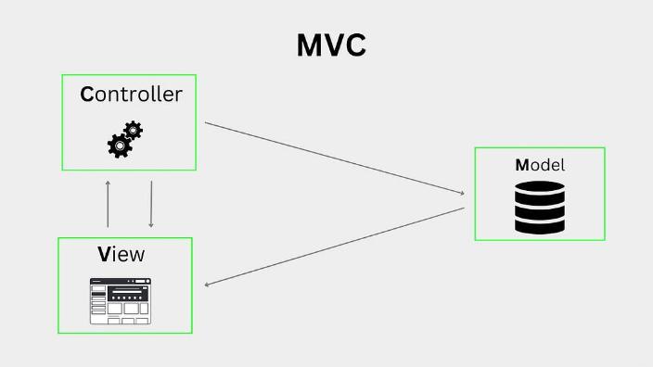

Hình 1.1 Mô hình MVC

Cách phân chia này giúp dễ dàng trong việc bảo trì và mở rộng ứng dụng về sau.

Các tính năng nổi bật của ASP.NET MVC

* Kiến trúc mở rộng: Dễ dàng thay đổi, mở rộng nhờ vào hỗ trợ Dependency Injection và các bộ lọc hành động (Action Filters).
* Sử dụng Razor View Engine: Giúp chèn mã C# trực tiếp vào HTML một cách mạch lạc và dễ đọc.
* Hệ thống định tuyến URL linh hoạt: Cho phép tạo các URL dễ hiểu, thân thiện với người dùng và tối ưu cho công cụ tìm kiếm (SEO).
* Tích hợp công nghệ hiện đại: Dễ dàng kết hợp với các thư viện và framework như JavaScript, jQuery, Angular, React, Vue.js…

### 1.2.3 Công cụ kèm theo

#### 1.2.3.1 SQL Server

SQL Server là một hệ quản trị cơ sở dữ liệu quan hệ (RDBMS) do Microsoft phát triển, được sử dụng rộng rãi trong các ứng dụng doanh nghiệp và web. Nó hỗ trợ lưu trữ, truy vấn, và quản lý dữ liệu một cách hiệu quả thông qua ngôn ngữ truy vấn T-SQL (Transact-SQL). SQL Server cung cấp nhiều tính năng mạnh mẽ như bảo mật dữ liệu, sao lưu và phục hồi, tích hợp với .NET, cùng khả năng mở rộng cao, phù hợp với cả các hệ thống nhỏ lẫn quy mô lớn. Đây là lựa chọn phổ biến khi xây dựng các ứng dụng web sử dụng nền tảng ASP.NET MVC.



Hình 1.2 Công cụ Microsoft SQL Server

Tính năng nổi bật:

* Hiệu suất cao: SQL Server được tối ưu hóa để xử lý các truy vấn lớn, phức tạp với tốc độ nhanh và ổn định.
* T-SQL (Transact-SQL): Ngôn ngữ mở rộng của SQL, cho phép viết các thủ tục lưu trữ (Stored Procedures), hàm, trigger và xử lý logic phức tạp trên dữ liệu.
* Bảo mật nâng cao: Hỗ trợ xác thực người dùng, mã hóa dữ liệu, quản lý quyền truy cập và tích hợp với Active Directory để đảm bảo an toàn dữ liệu.
* Khả năng sao lưu và phục hồi mạnh mẽ: Cho phép sao lưu theo nhiều chế độ (toàn bộ, từng phần, gia tăng), khôi phục dữ liệu khi gặp sự cố nhanh chóng và linh hoạt.
* Khả năng mở rộng: Hỗ trợ lưu trữ dữ liệu lớn, nhiều người dùng truy cập đồng thời và dễ dàng nâng cấp theo nhu cầu phát triển của hệ thống.

#### 1.2.3.2 Visual Studio 2022

Visual Studio 2022 là môi trường phát triển tích hợp (IDE) mạnh mẽ do Microsoft phát hành, hỗ trợ lập trình đa nền tảng với nhiều ngôn ngữ như C#, VB.NET, C++, Python, JavaScript và hơn thế nữa. Đây là phiên bản đầu tiên của Visual Studio chạy hoàn toàn trên nền 64-bit, giúp cải thiện hiệu suất, xử lý tốt các dự án lớn và phức tạp.



Hình 1.3 Công cụ IDE Visual Studio Code 2022

Tính năng nổi bật của công cụ này:

Hiệu suất mạnh mẽ hơn: Là phiên bản đầu tiên chạy hoàn toàn trên nền tảng 64-bit, giúp xử lý mượt mà các dự án lớn, mở nhiều file mà không bị treo.

Hỗ trợ IntelliSense và AI Code Completion: Tự động gợi ý mã thông minh, hỗ trợ lập trình nhanh hơn và chính xác hơn.

Trình gỡ lỗi mạnh mẽ (Debugger): Cho phép theo dõi, kiểm tra biến, call stack, và gỡ lỗi thời gian thực dễ dàng.

Tích hợp Git và GitHub: Hỗ trợ quản lý mã nguồn ngay trong IDE, dễ dàng commit, pull/push, tạo branch mà không cần rời khỏi môi trường làm việc.

Hỗ trợ .NET 6/7/8 và ASP.NET Core: Phù hợp cho việc phát triển ứng dụng web hiện đại, đa nền tảng.

Giao diện người dùng thân thiện, tùy biến cao: Hỗ trợ chế độ tối/sáng, kéo thả tab linh hoạt, cải tiến font chữ và bố cục.

Hỗ trợ kiểm thử (Testing): Tích hợp sẵn các công cụ tạo và chạy Unit Test, giúp kiểm tra chất lượng phần mềm dễ dàng.

#### 1.2.3.3 Rational Rose

Rational Rose là một công cụ thiết kế phần mềm dựa trên mô hình hóa, được phát triển bởi Rational Software (sau này được IBM mua lại). Công cụ này hỗ trợ các lập trình viên và kiến trúc sư phần mềm trong việc phân tích và thiết kế hệ thống thông qua ngôn ngữ mô hình hóa chuẩn UML (Unified Modeling Language).

Rational Rose giúp người dùng dễ dàng xây dựng các sơ đồ như Use Case, Class, Sequence, Activity, và Statechart, từ đó trực quan hóa kiến trúc phần mềm và quy trình xử lý trong hệ thống.



Hình 1.4 Công cụ Rational Rose

#### 1.2.3.4 Case Studio 2

Case Studio 2 là một công cụ hỗ trợ thiết kế và quản lý cơ sở dữ liệu, được sử dụng phổ biến trong quá trình phân tích, thiết kế hệ thống thông tin. Phần mềm này cho phép người dùng mô hình hóa dữ liệu bằng sơ đồ thực thể quan hệ (ERD) và tự động sinh mã lệnh SQL để tạo cơ sở dữ liệu trên các hệ quản trị như MySQL, SQL Server, Oracle, và nhiều hệ khác.

Ngoài ra, Case Studio 2 còn hỗ trợ mô hình hóa lược đồ quan hệ (Relational Schema), kiểm tra ràng buộc dữ liệu, và tạo tài liệu mô tả chi tiết cấu trúc dữ liệu.

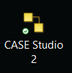

Hình 1. Công cụ CASE Studio 2

### 1.2.4. Thuật toán Apriori và ứng dụng

#### 1.2.4.1 Khái quát về thuật toán Apriori

Thuật toán Apriori là một trong những thuật toán kinh điển và phổ biến nhất trong khai phá dữ liệu, đặc biệt trong lĩnh vực khai thác luật kết hợp (association rule mining). Được đề xuất bởi Agrawal và Srikant vào năm 1994, thuật toán này được thiết kế nhằm tìm kiếm các tập mục thường xuyên (frequent itemsets) trong một cơ sở dữ liệu giao dịch và từ đó rút ra các luật kết hợp có ý nghĩa thống kê. [4]

#### 1.2.4.2 Nguyên tắc

Apriori dựa trên các nguyên tắc sau:

* Support (Độ hỗ trợ): Tần suất xuất hiện của một cặp/bộ trong dữ liệu.
* Confidence (Độ tin cậy): Xác suất xảy ra của một cặp/bộ
* Lift: Đo lường mức độ phổ biến của một cặp/bộ của một đối tượng xuất hiện so tất cả những lần đối tượng bất kì trong cặp/bộ đó xuất hiện. [4]

Các bước hoạt động:

* Bước 1: Tìm các tập hợp mục thường xuyên (frequent itemsets): Bắt đầu với các mục đơn lẻ, kiểm tra support, rồi dần mở rộng sang các cặp, bộ ba, tổ hợp 4 món… nhưng chỉ giữ lại những tổ hợp có support lớn hơn 1 ngưỡng định trước để giảm thiểu số lượng cần quan tâm.
* Bước 2: Tạo luật kết hợp: Từ các tập hợp thường xuyên, sinh ra các luật (ví dụ {bánh mì} → {bơ}) và tính confidence, lift của các tổ hợp đó.
* Bước 3: Lọc luật: Dựa vào confidence và lift, ta có thể tính được tỉ lệ confidence/lift, từ đó, ta sẽ dựa vào tỉ lệ đó để sàng lọc lại những luật mà ta mong muốn.

#### 1.2.4.3 Ứng dụng

Một sô ứng dụng của thuật toán Apriori:

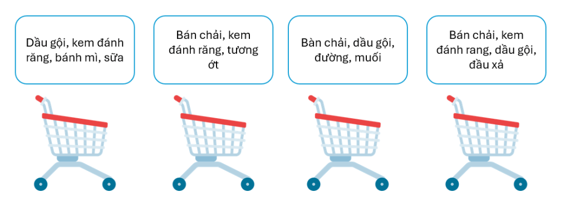

Hình 1. Minh họa ứng dụng thuật toán Apriori

* Hệ thống gợi ý: Dùng Apriori để đề xuất sản phẩm mua kèm (ví dụ mua laptop → mua chuột).
* Phân tích dữ liệu/khai thác dữ liệu Tìm ra những đặc điểm, quy luật quan trọng trong dữ liệu.
* Tối ưu hóa kho: Gợi ý những sản phẩm nên đặt gần nhau trong siêu thị.

Và trong đề tài này, thuật toán này sẽ được ứng dụng cho việc gợi ý sản phẩm

# CHƯƠNG 2. PHÂN TÍCH THIẾT KẾ HỆ THỐNG

## 2.1 Khảo sát hệ thống

### 2.1.1 Khảo sát thực tiễn

Cửa hàng sách Thành Vinh tại thành phố Vinh, Nghệ An là một địa chỉ tuyệt vời dành cho những người đam mê sách và tri thức. Với sứ mệnh mang lại những cuốn sách chất lượng và đáp ứng đa dạng nhu cầu của bạn đọc, Thành Vinh Bookstore không chỉ là nơi bán sách mà còn là không gian tri thức, nơi mỗi cuốn sách trở thành người bạn đồng hành trong hành trình khám phá thế giới.

Ở đây cung cấp một loạt các thể loại sách phong phú, từ sách văn học, khoa học, lịch sử, nghệ thuật, cho đến các sách chuyên ngành, sách kỹ năng sống, và sách thiếu nhi. Là người yêu thích các tác phẩm văn học cổ điển hay các cuốn sách hiện đại, sách giáo dục hay sách tham khảo chuyên sâu, Thành Vinh luôn có những lựa chọn phù hợp cho mọi lứa tuổi và sở thích.

Với một đội ngũ nhân viên nhiệt tình và am hiểu, Thành Vinh Bookstore không chỉ cung cấp sách, mà còn mang đến sự tư vấn chuyên nghiệp giúp khách hàng lựa chọn được cuốn sách phù hợp nhất với nhu cầu cá nhân.

Mục tiêu sắp tới của của hàng là sẽ có một trang web bán hàng cho cửa hàng. Trang web này giúp cửa hàng quản lý tốt hơn và tiếp cận được tới nhiều khách hàng tiềm năng hơn thay vì chỉ bán trực tuyến qua các nền tảng mạng xã hội và mua bán trực tiếp.

Website của Thành Vinh muốn có tên là BookMart được thiết kế dễ sử dụng, giúp khách hàng dễ dàng tìm kiếm và đặt mua sách trực tuyến mọi lúc, mọi nơi cho khách hàng và quản lý cửa hàng một cách hiệu quả.

### 2.1.2 Quy trình xử lý

Trong hệ thống website bán sách BookMart, quy trình được xây dựng nhằm đảm bảo việc quản lý và mua bán sách diễn ra hiệu quả. Quản trị viên đăng nhập hệ thống để thêm, sửa, xóa danh mục sách, giúp phân loại sản phẩm theo chủ đề. Tiếp đó, quản trị viên thêm sách với đầy đủ thông tin như tên, tác giả, nhà xuất bản, giá, mô tả, ảnh bìa, tồn kho, và liên kết với danh mục tương ứng.

Người dùng có thể đăng ký tài khoản bằng họ tên, email, số điện thoại và mật khẩu. Sau khi đăng nhập, họ có thể chọn sách, thêm vào giỏ hàng, kiểm tra số lượng, nhập địa chỉ nhận hàng và chọn phương thức thanh toán để hoàn tất đơn hàng. Mỗi đơn hàng được lưu trữ trong hệ thống để quản trị viên theo dõi, xác nhận, chuẩn bị và giao hàng. Trạng thái đơn hàng được cập nhật liên tục giúp người dùng theo dõi dễ dàng.

Sau khi nhận sách, người dùng có thể đánh giá sản phẩm để hiển thị trên trang chi tiết, hỗ trợ người khác tham khảo. Hệ thống cũng tích hợp chức năng gợi ý sản phẩm thông minh dựa trên lịch sử mua sắm, các sản phẩm hay được mua kèm hoặc có lượt mua cao, sử dụng thuật toán như Apriori hoặc lọc cộng tác để đề xuất phù hợp, qua đó tăng trải nghiệm và doanh thu cho cửa hàng.

## 2.2 Đặc tả yêu cầu người dùng

### 2.2.1 Các hoạt động của hệ thống

Khi truy cập vào website BookMart, người dùng sẽ được tiếp cận kho sách đa dạng thuộc nhiều thể loại như tiểu thuyết, sách học tập, kỹ năng, chuyên ngành và phát triển bản thân. Giao diện trang chủ được thiết kế trực quan, tích hợp thanh tìm kiếm nhanh, giỏ hàng và khu vực thông tin liên hệ, giúp nâng cao trải nghiệm mua sắm.

Hệ thống tìm kiếm thông minh cho phép tra cứu sách theo từ khóa và gợi ý các sản phẩm liên quan. Các chương trình khuyến mãi, giảm giá cũng được cập nhật thường xuyên để người dùng dễ dàng nắm bắt. Khi chọn một cuốn sách, người dùng sẽ được chuyển đến trang chi tiết sản phẩm với đầy đủ thông tin như tên sách, giá, ảnh bìa, mô tả, tác giả và đánh giá từ khách hàng khác.

Đặc biệt, BookMart hỗ trợ đặt mua không cần tài khoản. Khách hàng có thể thêm sách vào giỏ, nhập thông tin người nhận và chọn phương thức thanh toán để hoàn tất đơn hàng. Nhờ đó, BookMart không chỉ là nơi bán sách mà còn là nền tảng hỗ trợ người dùng tiếp cận tri thức tiện lợi, nhanh chóng và thông minh.

### 2.2.2 Yêu cầu chức năng

**Đối với Khách hàng (Customer):**

* Website BookMart cung cấp thông tin chi tiết về sách: tên, giá, số lượng, tác giả, nhà xuất bản và mô tả nội dung.
* Khách hàng có thể xem chi tiết sách, hình ảnh minh họa, đánh giá từ người dùng khác.
* Hỗ trợ đăng ký/đăng nhập để lưu đơn hàng, theo dõi giao hàng, quản lý thông tin cá nhân và đánh giá sản phẩm.
* Có thể mua sách không cần tài khoản, chỉ cần nhập thông tin giao hàng.
* Tìm kiếm thông minh theo từ khóa, thể loại, tác giả hoặc nhà xuất bản.
* Cho phép đặt hàng và thanh toán trực tuyến dễ dàng.
* Gợi ý sản phẩm dựa trên lịch sử tìm kiếm và hành vi người dùng.

**Đối với Nhân viên (Employee):**

* Đăng nhập để truy cập khu vực quản lý.
* Quản lý sách, thể loại, tác giả, nhà xuất bản và xử lý đơn hàng.
* Thống kê doanh thu, tình trạng đơn hàng và danh sách khách hàng.

**Đối với Quản trị viên (Admin):**

* Đăng nhập và được phân quyền để quản lý toàn bộ hệ thống.
* Có đầy đủ quyền như nhân viên và thêm chức năng quản lý tài khoản, phân quyền truy cập.
* Thống kê doanh thu, điều chỉnh nội dung, triển khai chính sách kinh doanh và khuyến mãi.

### 2.2.3. Yêu cầu phi chức năng

* Website có giao diện thân thiện, bố cục hợp lý, màu sắc hài hòa và ngôn ngữ hiển thị rõ ràng, giúp người dùng dễ thao tác.
* Các chức năng trực quan, dễ sử dụng, phù hợp với nhiều đối tượng từ học sinh đến người lớn tuổi.
* Hệ thống hoạt động ổn định, xử lý nhanh chóng các thao tác như tìm kiếm, xem sách, đặt hàng và thanh toán.
* Dữ liệu người dùng và đơn hàng được bảo mật cao, đảm bảo an toàn khi mua sắm.
* Tương thích tốt với nhiều trình duyệt (Chrome, Cốc Cốc, Firefox, Edge, Safari...) và hoạt động linh hoạt trên nhiều thiết bị.
* Giao diện được tối ưu cho di động, hiển thị đầy đủ và dễ sử dụng trên điện thoại và máy tính bảng.

## 2.3 Phân tích hệ thống

### 2.3.1 Biểu đồ thực thể liên kết ERD

* **OrderHeaders**: Quản lý đơn hàng với các thông tin như ngày đặt, ngày giao, tổng tiền, trạng thái đơn hàng, trạng thái thanh toán, địa chỉ giao hàng, tên người nhận, thông tin vận chuyển. Liên kết với người dùng (UserID), giỏ hàng tạm thời (SessionID), email khách (GuestEmail), và thanh toán online (PaymentIntentId). Một đơn hàng có nhiều sản phẩm (OrderDetails).
* **OrderDetails**: Lưu chi tiết sản phẩm trong đơn hàng gồm số lượng (Count), giá mua (Price), liên kết đến OrderHeaders và Products.
* **Products**: Lưu thông tin sản phẩm như tên, mô tả, giá bán, số lượng tồn kho. Liên kết với danh mục, tác giả, nhà xuất bản. Sản phẩm có thể xuất hiện trong nhiều đơn hàng, giỏ hàng, hình ảnh, đánh giá.
* **ShoppingCarts**: Quản lý sản phẩm người dùng thêm vào giỏ hàng, gồm số lượng, liên kết người dùng và sản phẩm.
* **User**: Thông tin người dùng như tên đăng nhập, email, mật khẩu, địa chỉ, điện thoại. Liên kết với công ty, đơn hàng, giỏ hàng và vai trò qua bảng trung gian user_roles.
* **Companies**: Lưu thông tin công ty như tên, địa chỉ, điện thoại. Một công ty có nhiều người dùng.
* **User_Roles**: Bảng trung gian kết nối người dùng với các vai trò.
* **Roles**: Lưu các vai trò trong hệ thống như admin, khách hàng.
* **Publisher**: Lưu tên và hình ảnh nhà xuất bản, liên kết nhiều sản phẩm.
* **Authors**: Lưu tên và ảnh tác giả, liên kết nhiều sản phẩm.
* **Categories**: Danh mục sản phẩm gồm tên và thứ tự hiển thị.
* **ProductImages**: Hình ảnh sản phẩm, liên kết đến Products.
* **ProductReview**: Đánh giá gồm sao, nội dung và thời gian tạo.

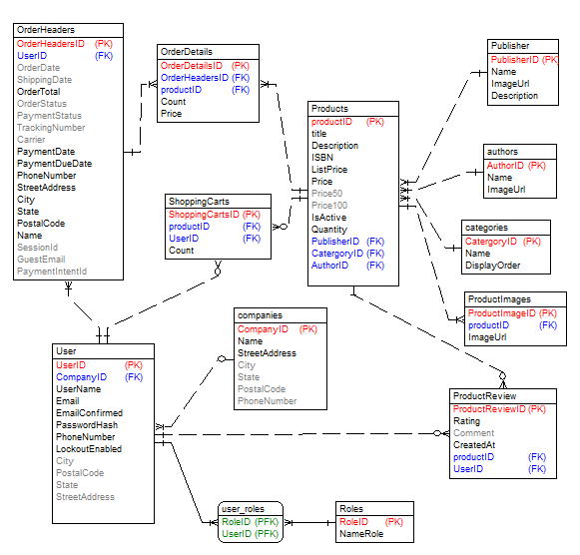

Hình 2. Biểu đồ thực thể liên kết ERD

### 2.3.2 Thiết kế các bảng cơ sở dữ liệu

Bảng 2. Bảng Products

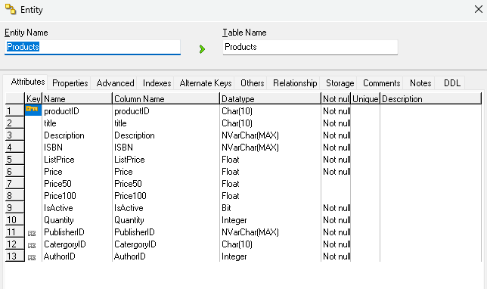

Bảng 2. Bảng Categories

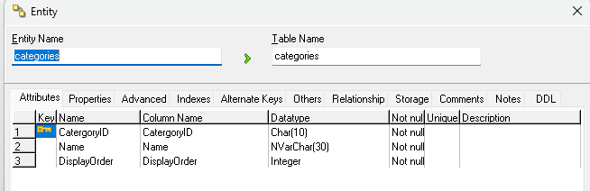

Bảng 2. Bảng Authors

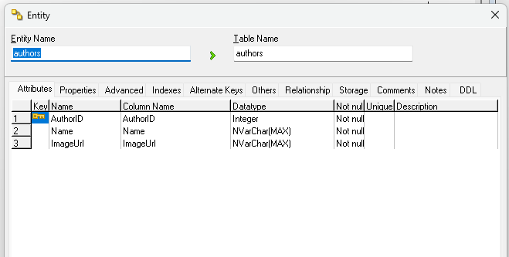

Bảng 2. Bảng Publisher

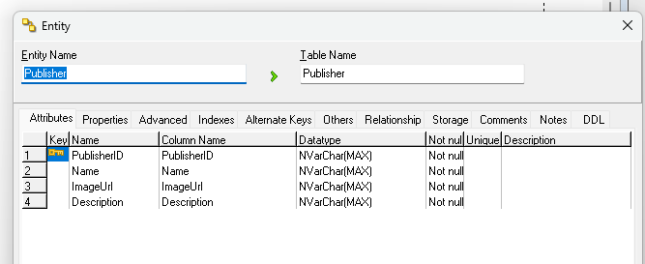

Bảng 2. Bảng ProductImages

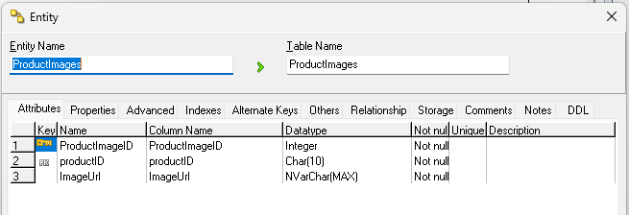

Bảng 2. Bảng ProductReview

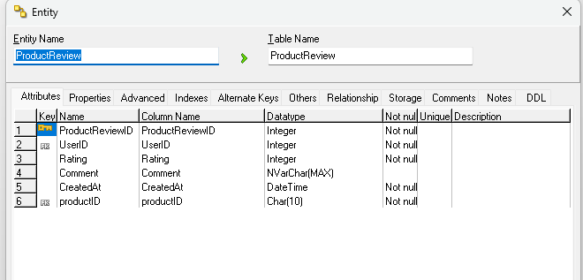

Bảng 2. Bảng ShoppingCarts

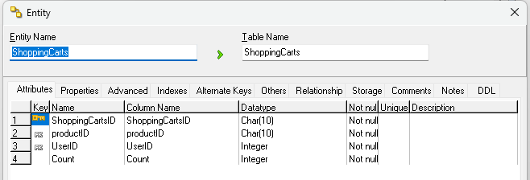

Bảng 2. Bảng OrderDetails

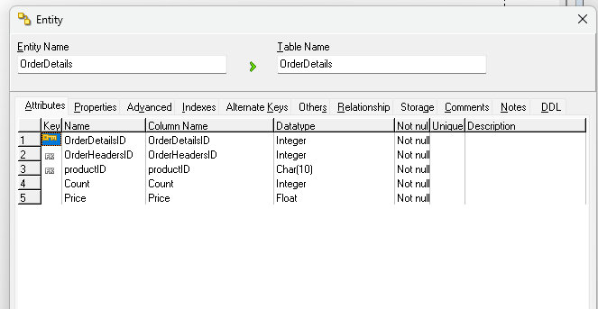

Bảng 2. Bảng OrderHeaders

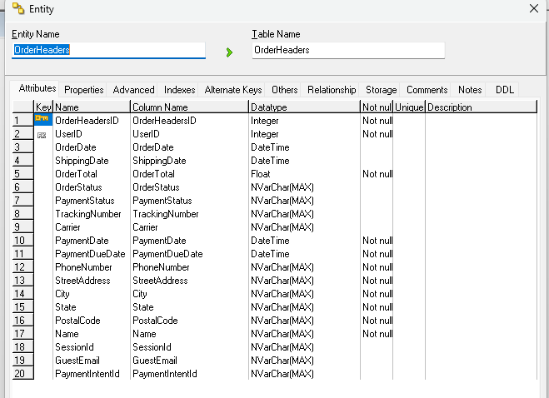

Bảng 2. Bảng User

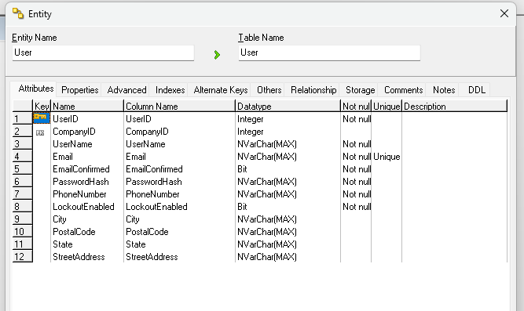

Bảng 2. Bảng Companies

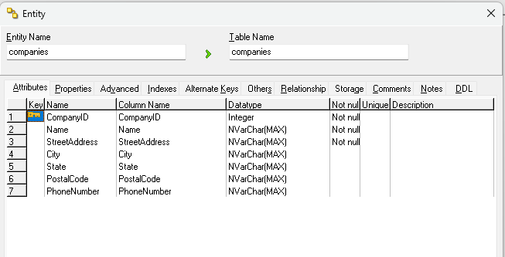

Bảng 2. Bảng Roles

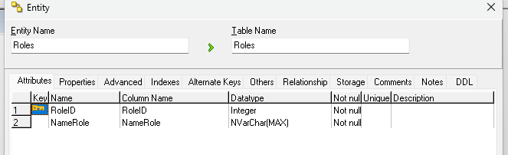

Bảng 2. Bảng UserRoles

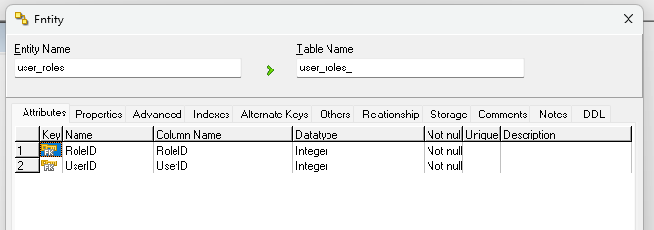

### 2.3.3 Biểu đồ use case

#### 2.3.3.1 Xác định tác nhân

**Khách hàng** (Customer): Là những tác nhân sử dụng và tương tác, bao gồm việc tạo tài khoản, đăng nhập, đăng ký, xem chi tiết sản phẩm, tìm kiếm, mua hàng, quản lý đơn hàng mình mua.

**Quản trị viên** (Admin): là người quản lý hệ thống và được truy cập vào tất cả các chức năng quản lý của hệ thống như: bảo trì sản phẩm, bảo trì danh mục sản phẩm, bảo trì tác giả, nhà xuất bản, quản lý đơn hàng, xem thống kê, thêm chức vụ, bảo trì tài khoản.

**Nhân viên** (Employee): là tác nhân tham gia vào trang web và được truy cập vào một sồ chức năng hạn chế của hệ thống như: Quản lý tài khoản.

#### 2.3.3.2 Mô tả vắn tắt các use case trong hệ thống

Actor Khách hàng:

* Đăng ký: Khách hàng tạo tài khoản mới.
* Đăng nhập: Khách hàng đăng nhập để truy cập các chức năng.
* Tìm kiếm sản phẩm: Tìm sản phẩm theo tên hoặc từ khóa.
* Xem chi tiết sản phẩm: Xem thông tin mô tả, giá, nhà xuất bản, tác giả...
* Quản lý giỏ hàng: Thêm, sửa, xóa sản phẩm trong giỏ.
* Đặt hàng: Đặt mua sản phẩm trong giỏ hàng.
* Quản lý đơn hàng: Xem danh sách các đơn hàng đã đặt.
* Quản lý thông tin người dùng: Sửa đổi thông tin cá nhân.
* Đánh giá sản phẩm: Gửi đánh giá, nhận xét cho sản phẩm đã mua.
* Xem danh mục sản phẩm: Duyệt sản phẩm theo danh mục.
* Xem nhà xuất bản sản phẩm: Xem các nhà xuất bản liên quan đến sản phẩm.
* Xem tác giả sản phẩm: Xem thông tin về tác giả của sản phẩm.

Actor Nhân viên:

* Đăng nhập: Nhân viên đăng nhập hệ thống.
* Quản lý đơn hàng: Duyệt, cập nhật và thống kê đơn hàng của khách.
* Thông kế doanh thu: Thống kê doang thu, lợi nhuận từng ngày tháng năm.
* Quản lý sản phẩm: Thêm, sửa, xóa sản phẩm.
* Quản lý danh mục: Thêm, sửa, xóa danh mục sản phẩm.
* Quản lý tác giả: Thêm, sửa, xóa thông tin tác giả.
* Quản lý nhà xuất bản: Thêm, sửa, xóa thông tin nhà xuất bản.
* Quản lý công ty: Thêm, sửa, xóa thông tin công ty.

Actor Quản trị viên:

* Đăng nhập: Đăng nhập với vai trò quản trị.
* Quản lý đơn hàng: Xem, duyệt, thống kê đơn hàng.
* Thông kế doanh thu: Thống kê doang thu, lợi nhuận từng ngày tháng năm.
* Quản lý sản phẩm: Toàn quyền với sản phẩm.
* Quản lý danh mục: Toàn quyền với danh mục sản phẩm.
* Quản lý người dùng: Quản lý tài khoản người dùng (có thể khóa, kích hoạt, thêm mới thành viên...).
* Quản lý nhà xuất bản: Quản lý nhà xuất bản.
* Quản lý công ty: Quản lý thông tin công ty.
* Quản lý tác giả: Quản lý thông tin tác giả.

#### 2.3.3.3 Biểu đồ use case tổng quát

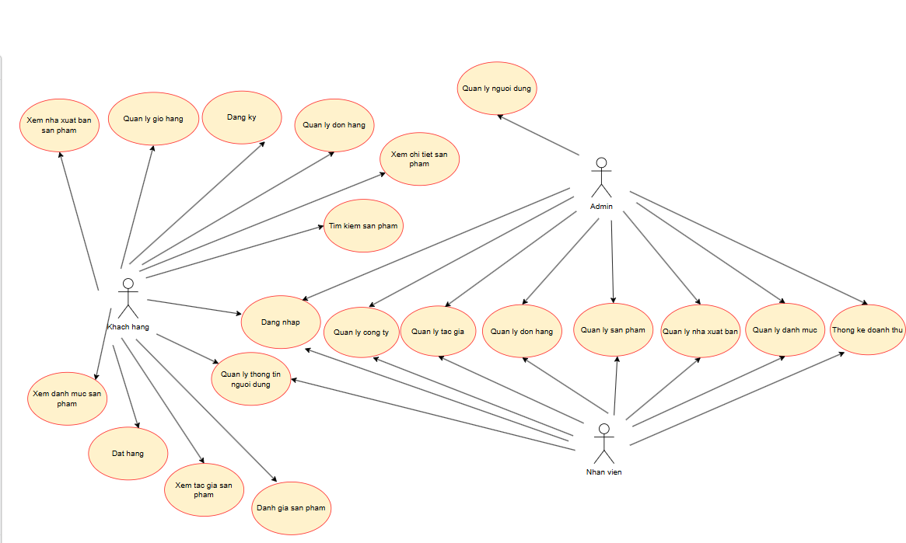

Hình 2. Biểu đồ use case tổng quát

#### 2.3.3.4 Biểu đồ use case phân rã

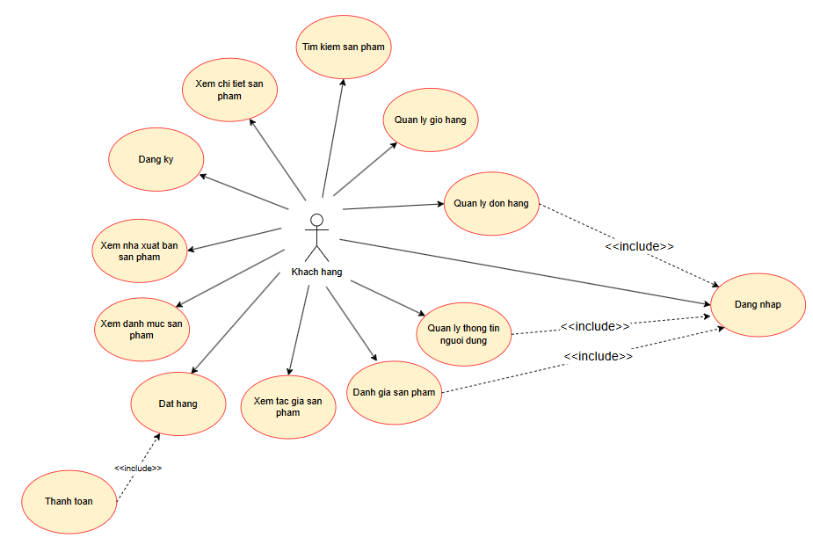

Hình 2. Biểu đồ phân rã use case phía Khách hàng

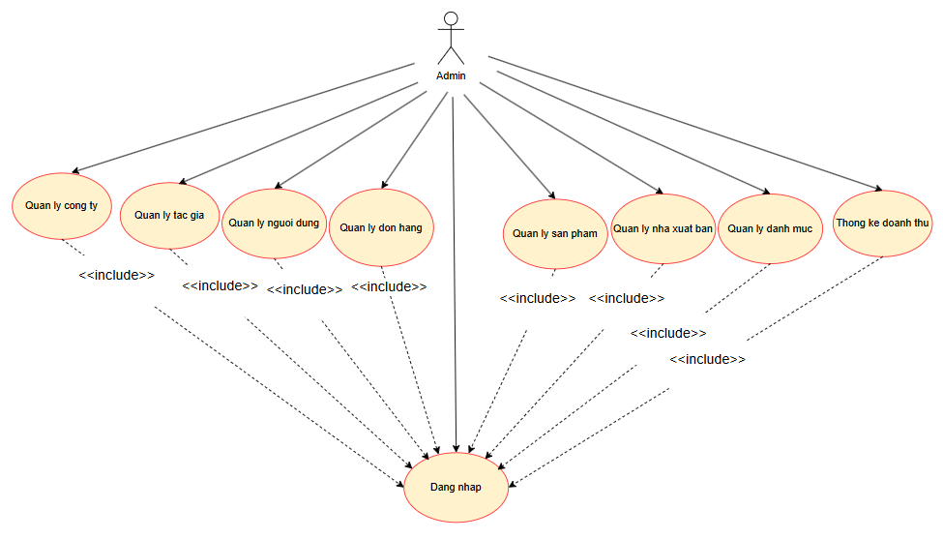

Hình 2. Biểu đồ phân rã use case phía quản trị viên

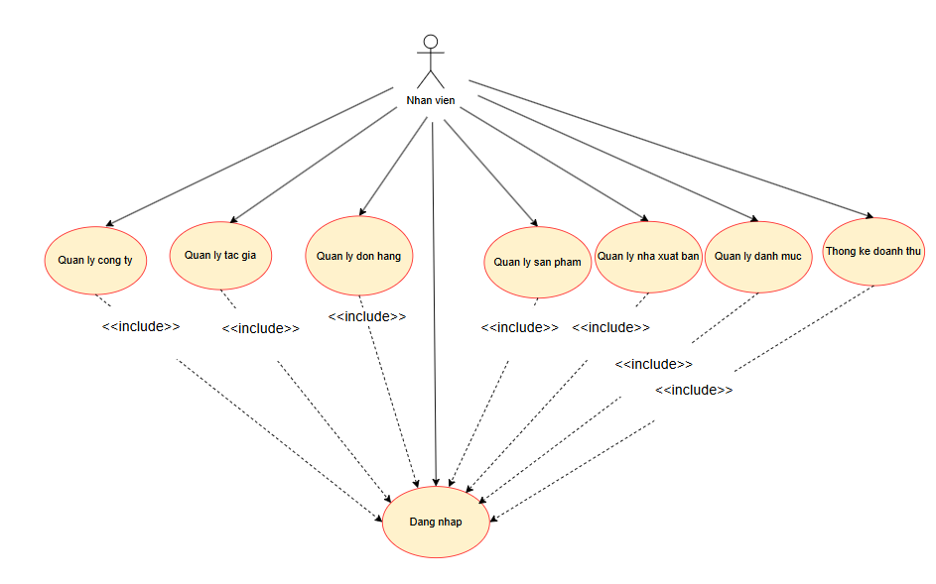

Hình 2. Biểu đồ phân rã use case phía nhân viên

### 2.3.4. Mô tả chi tiết use case

#### 2.3.4.1 Use case Đăng nhập



Hình 2. Biểu đồ use case Đăng nhập

**Mô tả:** Cho phép khách hàng, nhân viên, quản trị viên đăng nhập để xác nhận quyền truy cập vào hệ thống.

**Luồng chính:**

1. Người dùng nhấn "Tài khoản" và chọn "Đăng nhập". Hệ thống hiển thị form đăng nhập gồm: tài khoản, mật khẩu.
2. Người dùng nhập thông tin và nhấn nút "Đăng nhập".
3. Hệ thống kiểm tra thông tin trong bảng Users và phân quyền từ bảng Roles. Nếu hợp lệ, chuyển đến trang chính của hệ thống. Use case kết thúc.

**Luồng phát sinh:**

1. Nếu tài khoản hoặc mật khẩu sai, hệ thống hiển thị lỗi và cho phép nhập lại.
2. Nếu người dùng nhấn “Đăng ký” hoặc “Quên mật khẩu”, use case kết thúc.
3. Nếu không kết nối được với cơ sở dữ liệu, hiển thị thông báo lỗi và kết thúc use case.
4. Nếu đăng nhập giao diện quản trị mà không có quyền, hệ thống hiển thị lỗi và kết thúc.

**Tiền điều kiện:** Không có

**Hậu điều kiện:** Nếu đăng nhập thành công, người dùng được xác thực và truy cập hệ thống.

**Yêu cầu đặc biệt:** Không có.

**Điểm mở rộng:** Đăng ký.

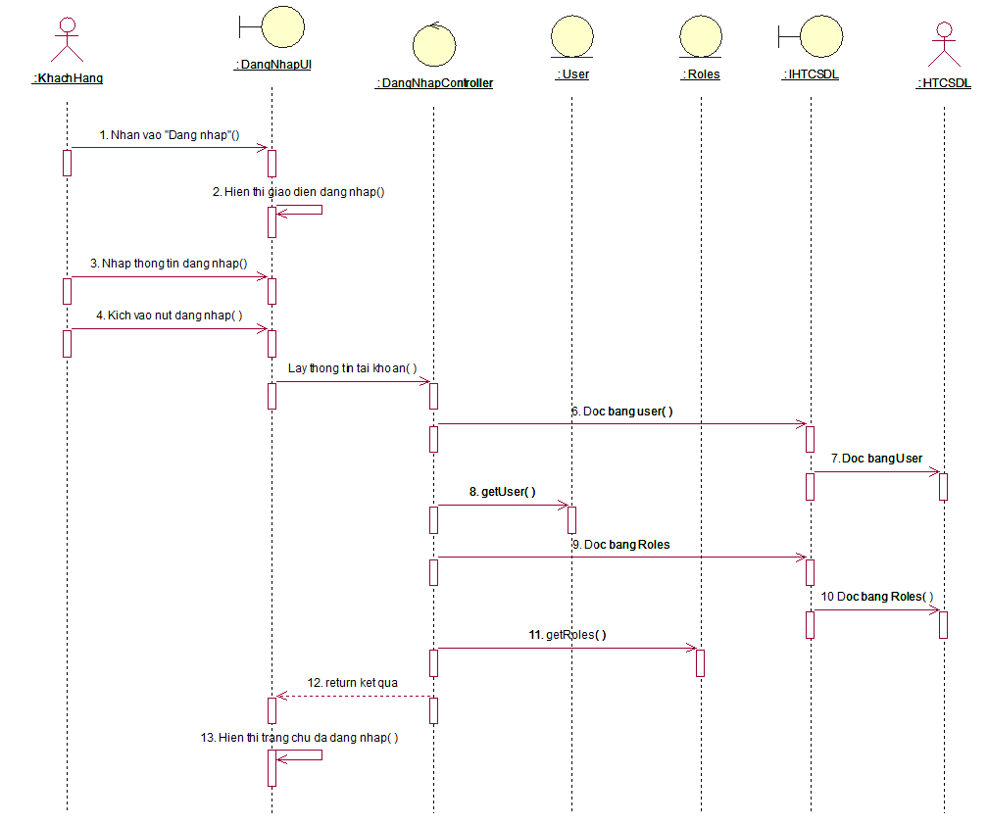

Hình 2. Biểu đồ trình tự use case Đăng nhập

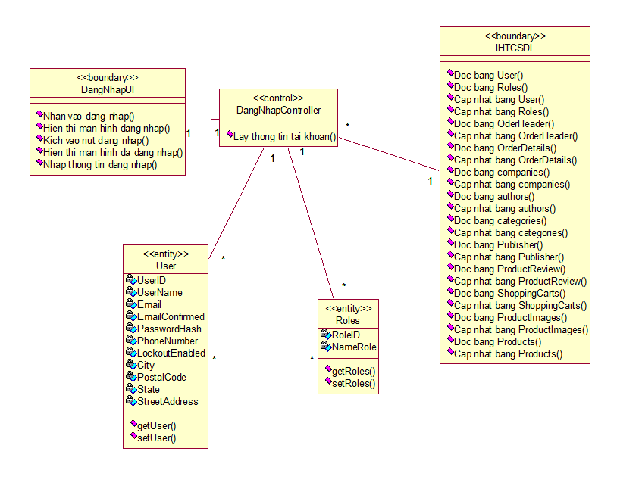

Hình 2. Biểu đồ lớp use case Đăng nhập

#### 2.3.4.2 Use case Đăng ký

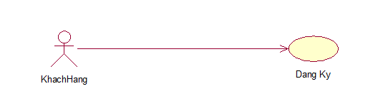

Hình 2. Biểu đồ use case Đăng ký

**Mô tả:** Cho phép khách hàng đăng ký tài khoản mới trên website.

**Luồng chính:**

1. Khách hàng nhấn "Đăng nhập tài khoản" trên thanh menu và chọn "Đăng ký".Hệ thống chuyển đến trang đăng ký.
2. Khách hàng nhập email, mật khẩu, xác nhận mật khẩu và các thông tin cần thiết, sau đó nhấn nút "Đăng ký".
3. Hệ thống lưu thông tin người dùng vào bảng Users. Use case kết thúc.

**Luồng phát sinh:**

1. Nếu khách hàng nhập sai định dạng email, hệ thống hiển thị thông báo "Định dạng email không đúng".
2. Nếu email đã được sử dụng, hệ thống hiển thị "Email đã được sử dụng".
3. Nếu không kết nối được với cơ sở dữ liệu, hiển thị thông báo lỗi và kết thúc use case.

**Tiền điều kiện:** Không có

**Hậu điều kiện:** Thông tin khách hàng được lưu vào bảng Users nếu đăng ký thành công.

**Yêu cầu đặc biệt:** Không có

**Điểm mở rộng:** Không có

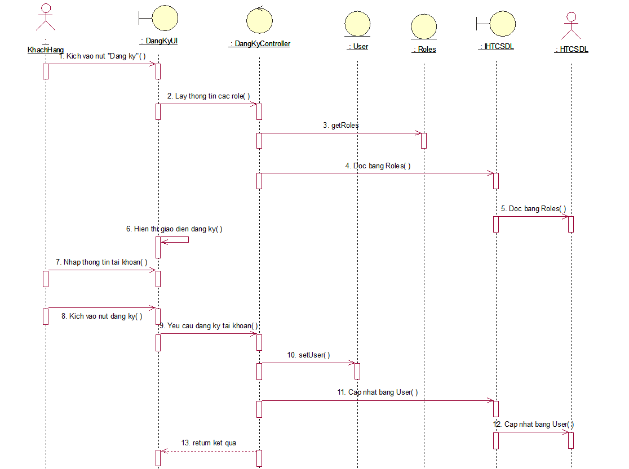

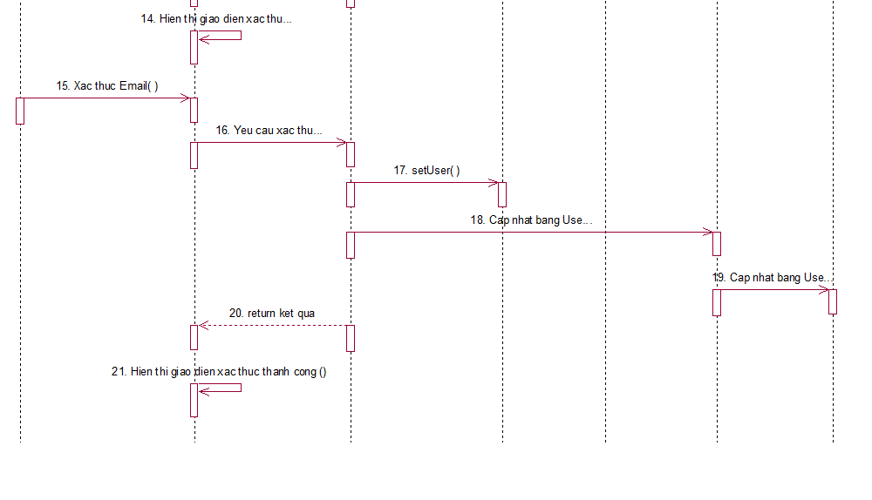

Hình 2. Biểu đồ trình tự use case Đăng ký

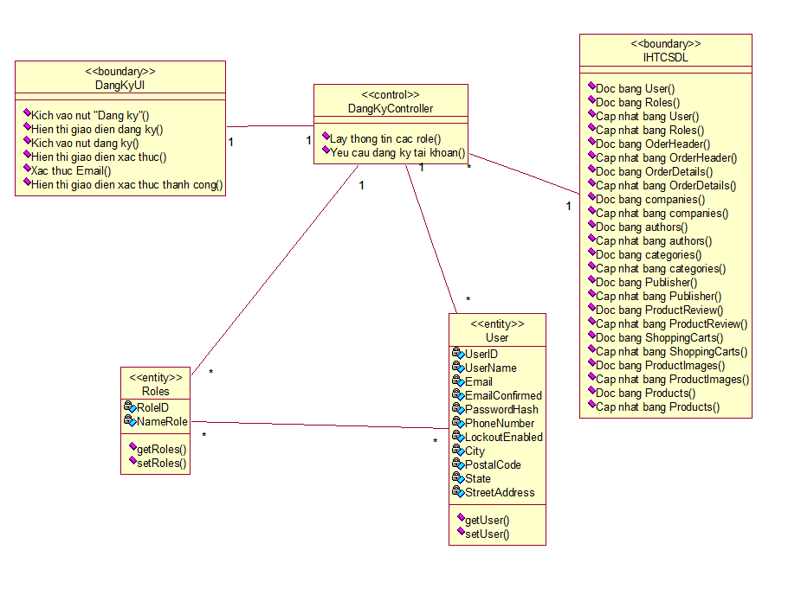

Hình 2. Biểu đồ lớp use case Đăng ký

#### 2.3.4.3 Use case Đặt đơn hàng

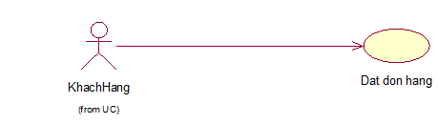

Hình 2. Biểu đồ use case Đặt đơn hàng

**Mô tả:** Cho phép khách hàng đặt mua sản phẩm trên website.

**Luồng chính:**

1. Khách hàng nhấn nút "Đặt hàng" từ giao diện giỏ hàng, hệ thống chuyển sang màn hình thanh toán gồm: thông tin sản phẩm, địa chỉ nhận hàng, số lượng, giá tiền, phương thức thanh toán.
2. Khách hàng nhấn nút "Đặt hàng" tại màn hình thanh toán. Hệ thống tạo đơn hàng và gửi thông tin đơn hàng đến email khách hàng. Use case kết thúc.

**Luồng phát sinh:**

Nếu hệ thống không kết nối được với cơ sở dữ liệu ở bất kỳ bước nào, hiển thị thông báo lỗi và kết thúc use case.

**Tiền điều kiện:** Quản trị viên đã đăng nhập.

**Hậu điều kiện:** Đơn hàng được lưu vào bảng OrderHeader nếu đặt hàng thành công.

**Yêu cầu đặc biệt:** Không có.

**Điểm mở rộng:** Không có

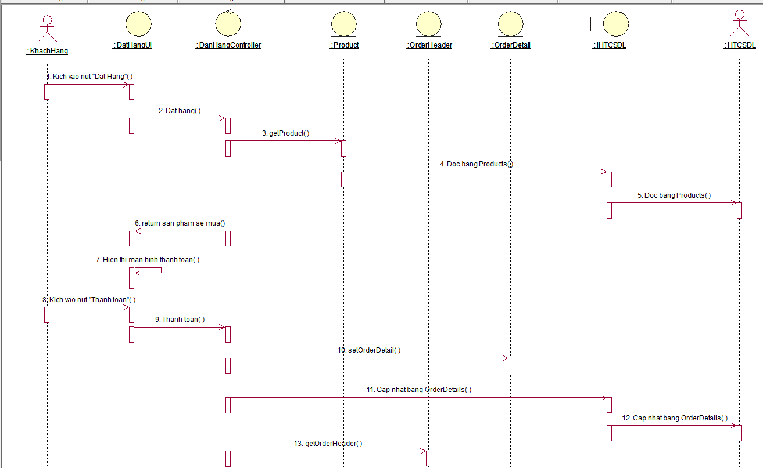

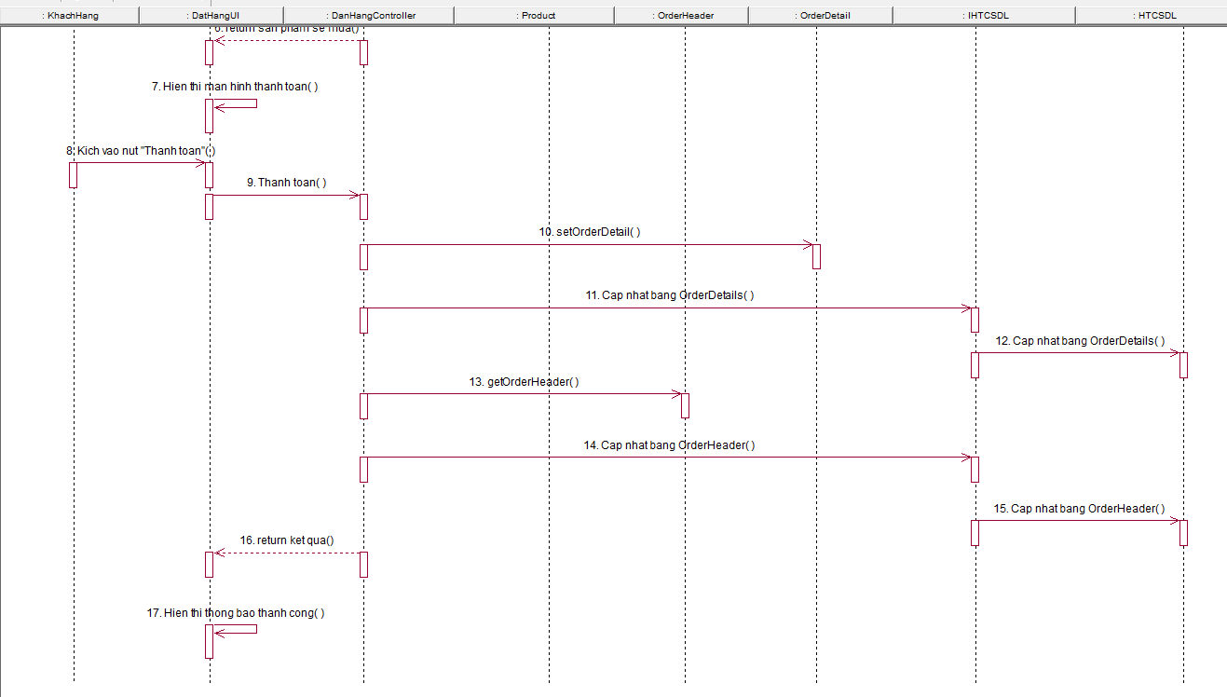

Hình 2. Biểu đồ trình tự use case Đặt đơn hàng

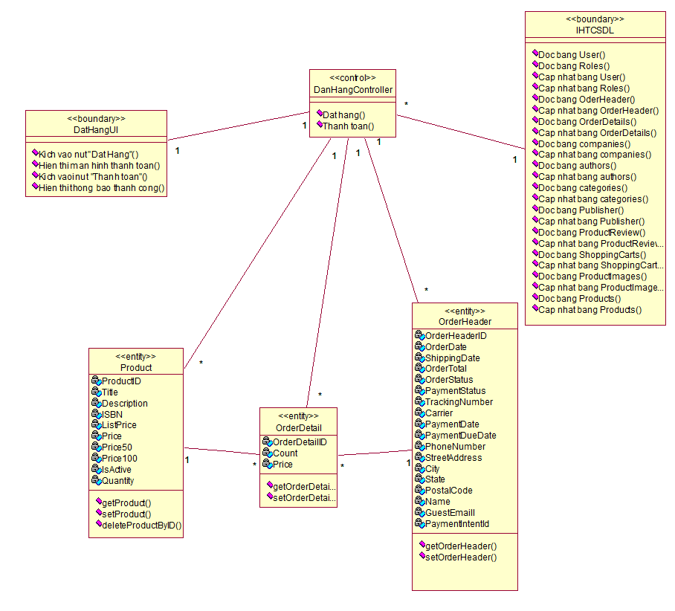

Hình 2. Biểu đồ lớp use case Đặt đơn hàng

#### 2.3.4.4 Use case Quản lý đơn hàng

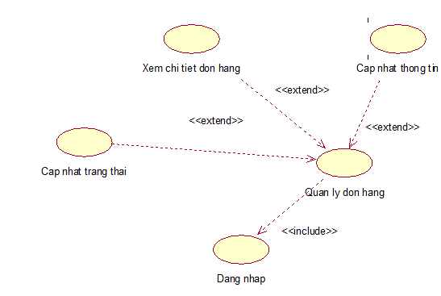

Hình 2. Biểu đồ use case Quản lý đơn hàng

**Mô tả:** Cho phép quản trị viên xem, thêm, sửa và khóa người dùng trong hệ thống.

**Luồng chính:**

Quản trị viên nhấn nút "Quản lý người dùng" trên menu trang quản lý. Hệ thống hiển thị danh sách người dùng từ bảng User.

1. **Thêm người dùng:**
   1. Quản trị viên nhấn "Đăng ký thành viên mới", nhập thông tin và nhấn "Lưu".
   2. Hệ thống tạo người dùng mới trong bảng User.
2. **Sửa người dùng:**
   1. Quản trị viên nhấn "Sửa" tại một dòng, cập nhật thông tin và nhấn "Lưu".
   2. Hệ thống cập nhật thông tin người dùng trong bảng User.
   3. Khóa người dùng:
   4. Quản trị viên nhấn "Khóa" tại một dòng trong danh sách.
   5. Hệ thống cập nhật trạng thái và hiển thị danh sách người dùng mới nhất.
   6. Use case kết thúc.

**Luồng phát sinh:**

1. Nếu quản trị viên nhấn "Quay lại" trong bước thêm hoặc sửa, hệ thống sẽ hủy thao tác và hiển thị danh sách người dùng.
2. Nếu hệ thống không kết nối được cơ sở dữ liệu ở bất kỳ bước nào, hiển thị thông báo lỗi và kết thúc use case.

**Tiền điều kiện:** Quản trị viên đã đăng nhập.

**Hậu điều kiện:** Dữ liệu người dùng được cập nhật trong bảng User nếu thao tác thành công.

**Yêu cầu đặc biệt:** Không có

**Điểm mở rộng:** Không có

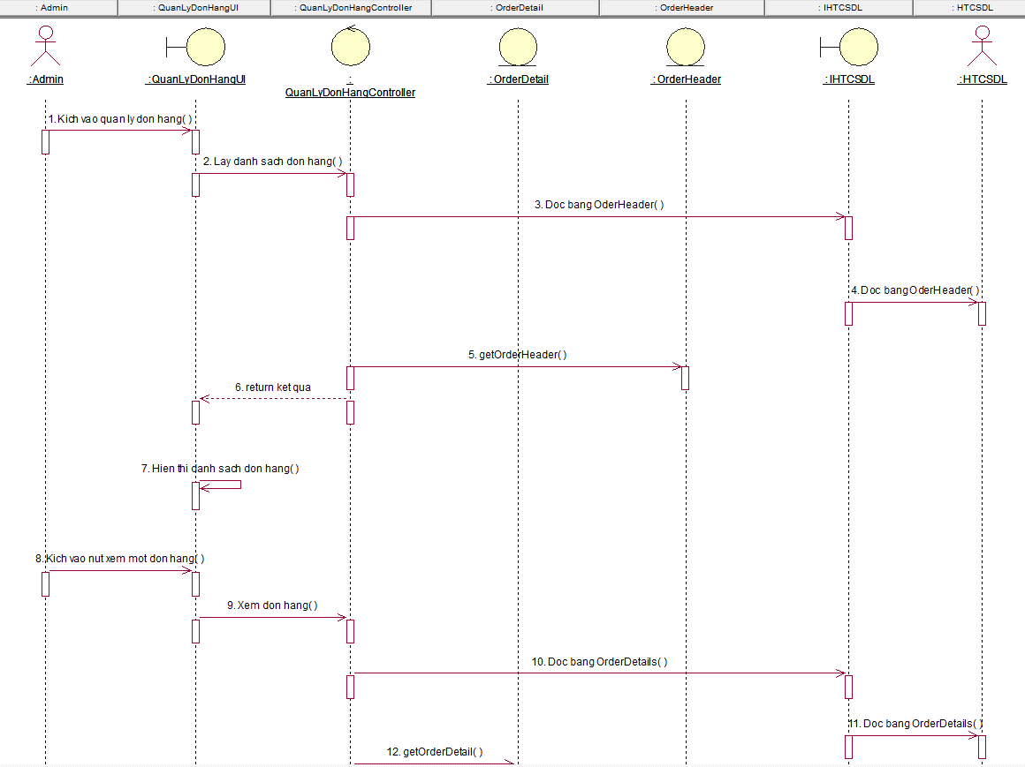

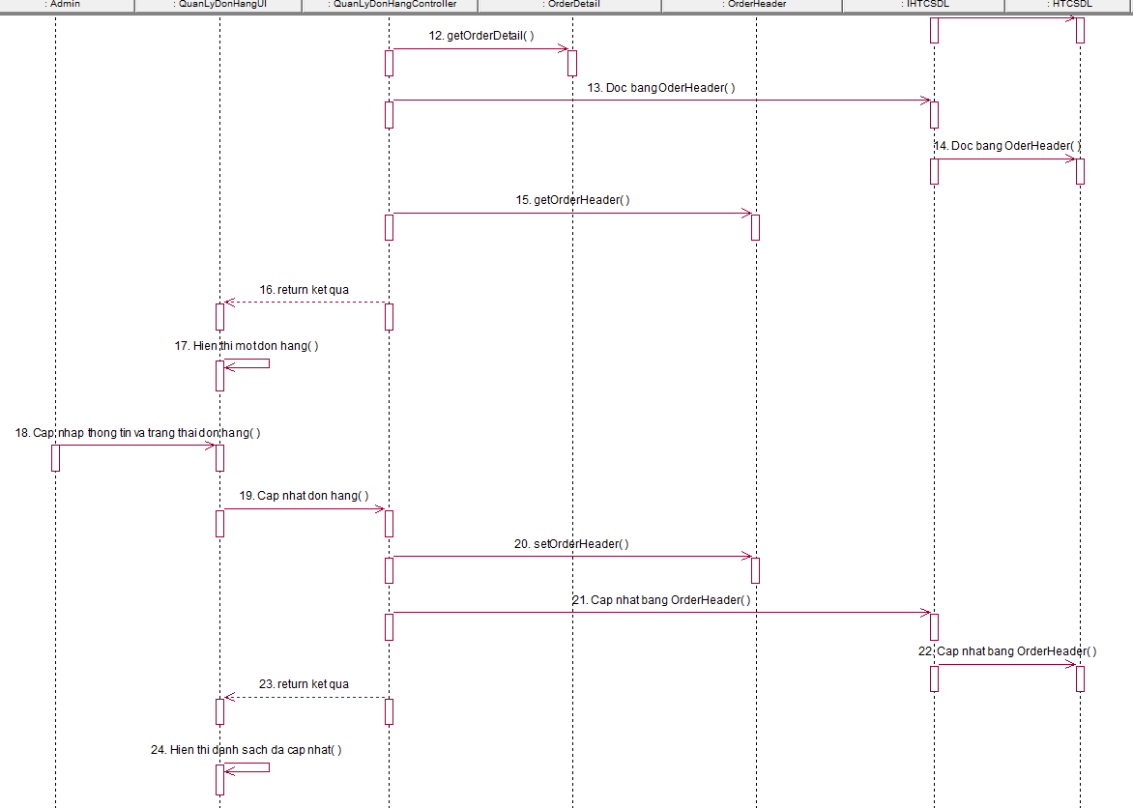

Hình 2. Biểu đồ trình tự use case Quản lý đơn hàng

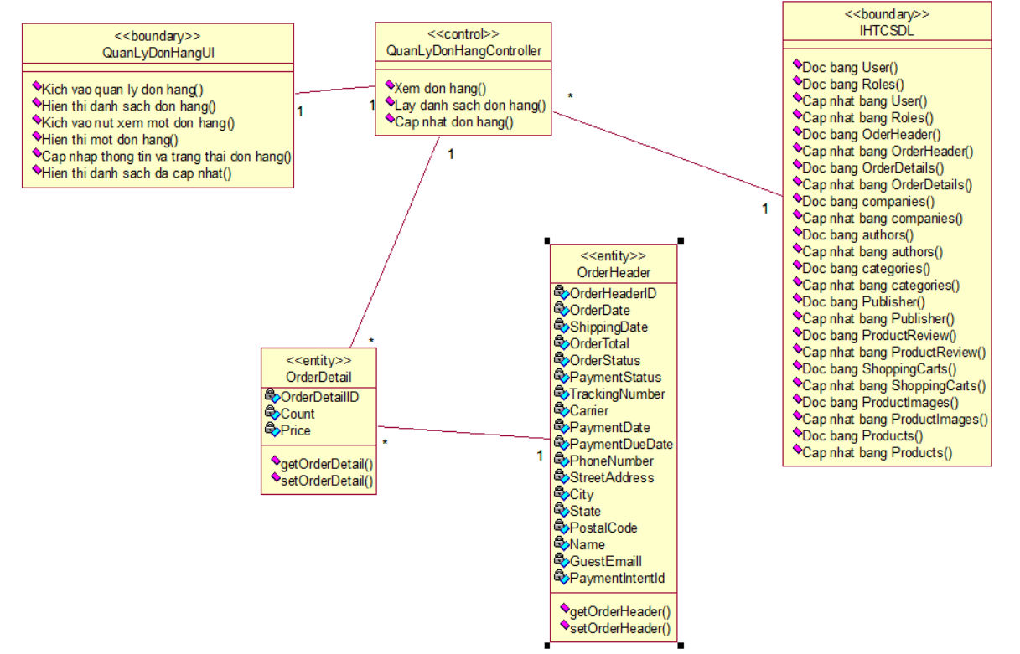

Hình 2. Biểu đồ lớp use case Quản lý đơn hàng

#### 2.3.4.5 Use case Quản lý người dùng

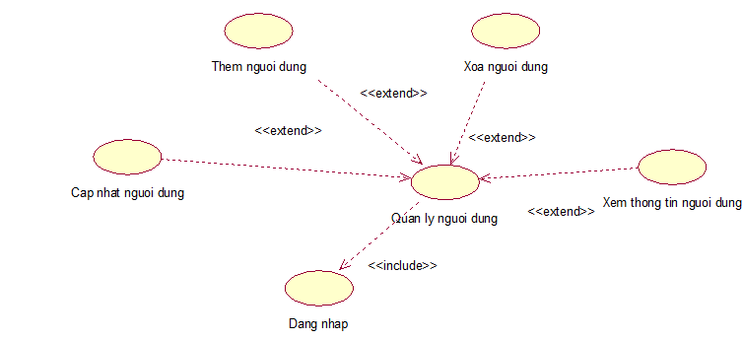

Hình 2. Biểu đồ use case Quản lý người dùng

**Mô tả:** Cho phép quản trị viên xem, thêm, sửa và khóa người dùng trong hệ thống.

**Luồng chính:**

Quản trị viên nhấn nút "Quản lý người dùng" trên menu trang quản lý.

Hệ thống hiển thị danh sách người dùng từ bảng User.

1. **Thêm người dùng:**
   1. Quản trị viên nhấn "Đăng ký thành viên mới", nhập thông tin và nhấn "Lưu".
   2. Hệ thống tạo người dùng mới trong bảng User và use case kết thúc.
2. **Sửa người dùng:**
   1. Quản trị viên nhấn "Sửa" tại một dòng, cập nhật thông tin và nhấn "Lưu".
   2. Hệ thống cập nhật thông tin người dùng trong bảng User và use case kết thúc
3. **Khóa người dùng:**
   1. Quản trị viên nhấn "Khóa" tại một dòng trong danh sách.
   2. Hệ thống cập nhật trạng thái và hiển thị danh sách người dùng mới nhất và use case kết thúc.

**Luồng phát sinh:**

1. Nếu quản trị viên nhấn "Quay lại" trong bước thêm hoặc sửa, hệ thống sẽ hủy thao tác và hiển thị danh sách người dùng.
2. Nếu hệ thống không kết nối được cơ sở dữ liệu ở bất kỳ bước nào, hiển thị thông báo lỗi và kết thúc use case.

**Tiền điều kiện:** Quản trị viên đã đăng nhập.

**Hậu điều kiện:** Dữ liệu người dùng được cập nhật trong bảng User nếu thao tác thành công.

**Yêu cầu đặc biệt:** Không có.

**Điểm mở rộng:** Không có.

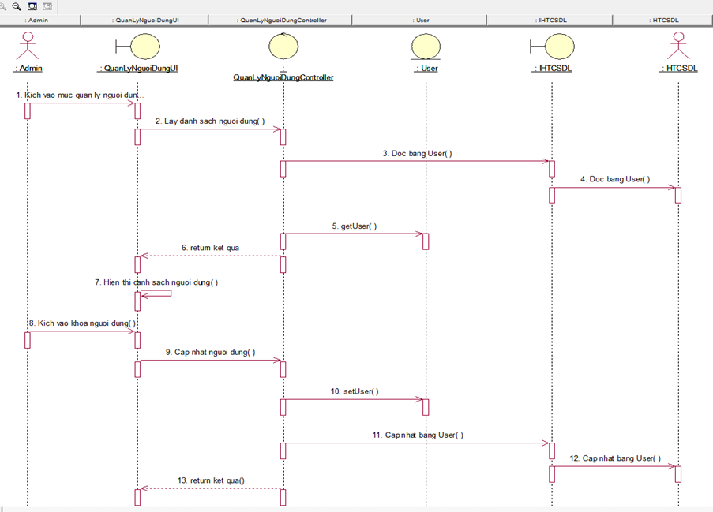

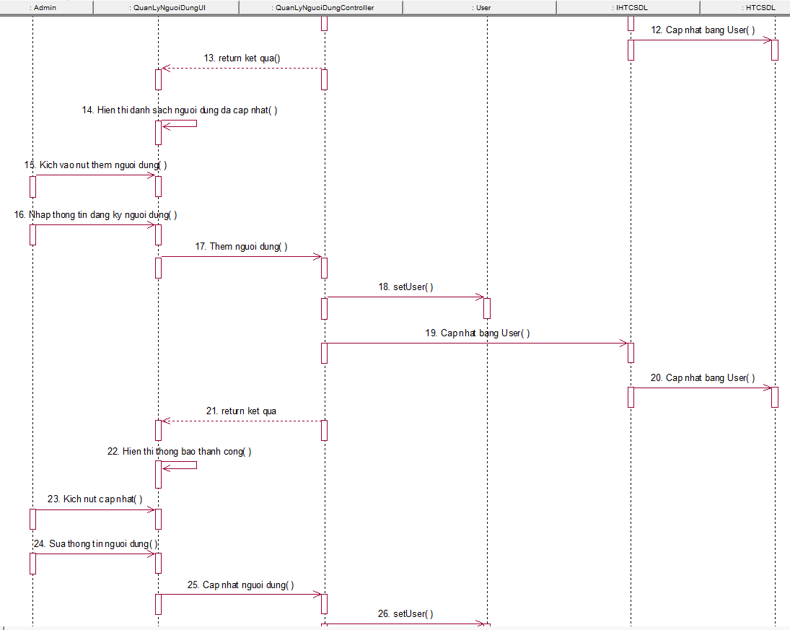

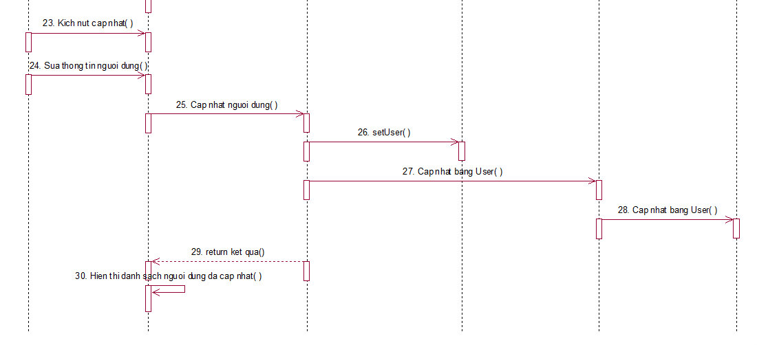

Hình 2. Biểu đồ trình tự use case Quản lý người dùng

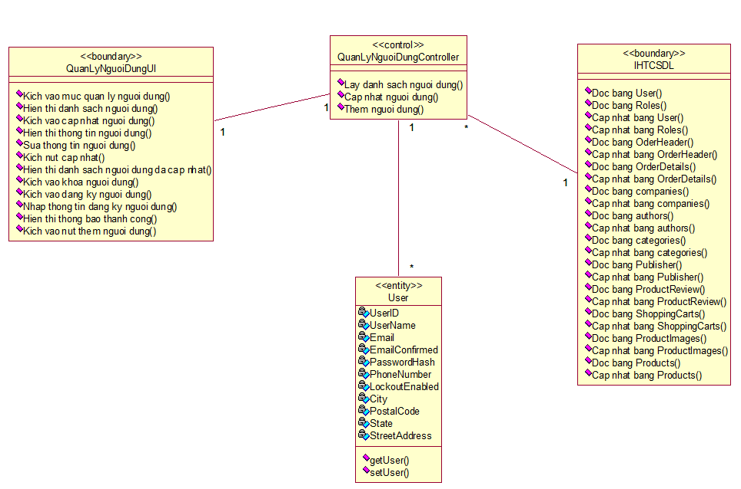

Hình 2. Biểu đồ lớp use case Quản lý người dùng

**Lưu ý:** Ngoài những use case được mô tả và phân tích trên, những use case tương tự sẽ ở phần phụ lục chương 2.

## 2.4 Thiết kế giao diện người sử dụng

### 2.4.1 Màn hình trang chủ

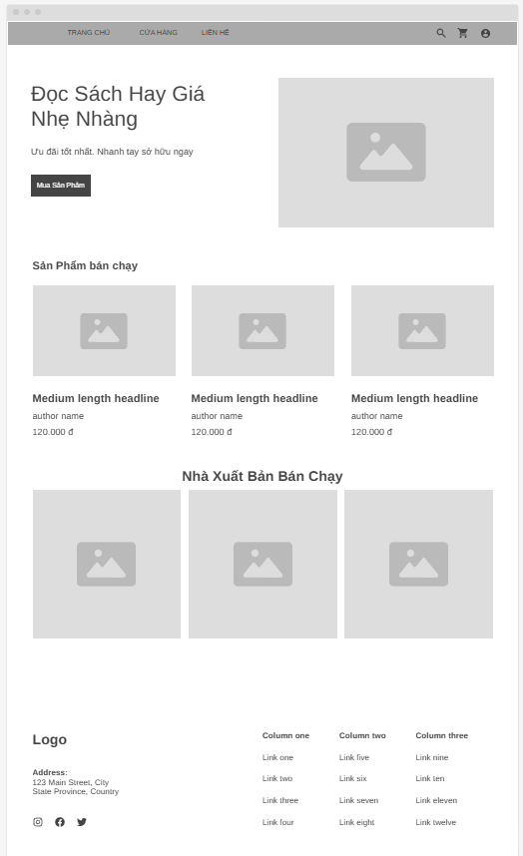

Hình 2. Màn hình trang chủ

### **2.4.2 Màn hình sản phẩm**

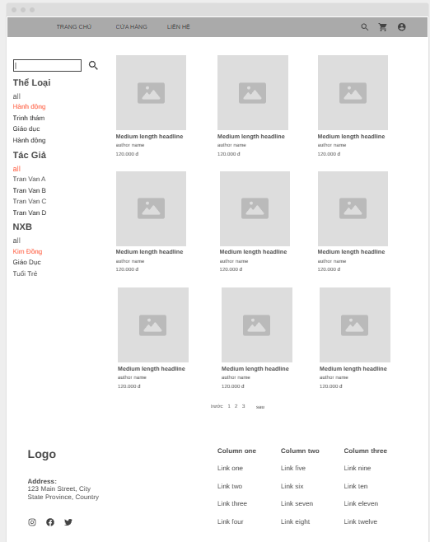

Hình 2. Màn hình Sản phẩm

### 2.4.3 Màn hình đăng ký

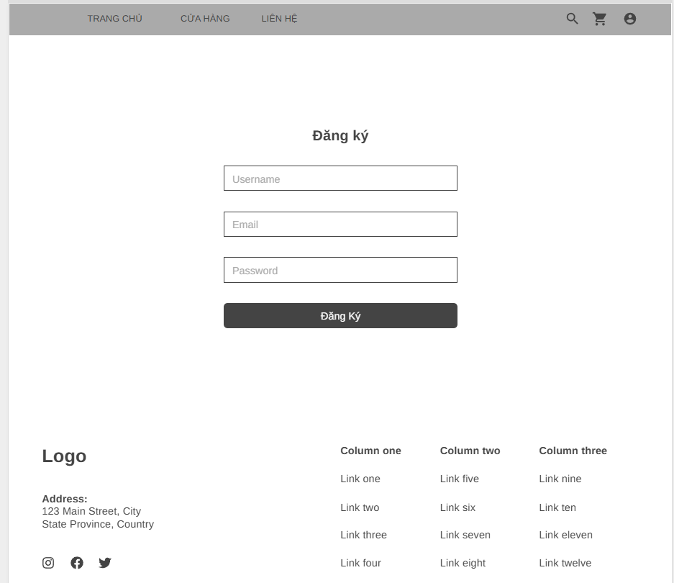

Hình 2. Màn hình Đăng ký

### 2.4.4 Màn hình đăng nhập

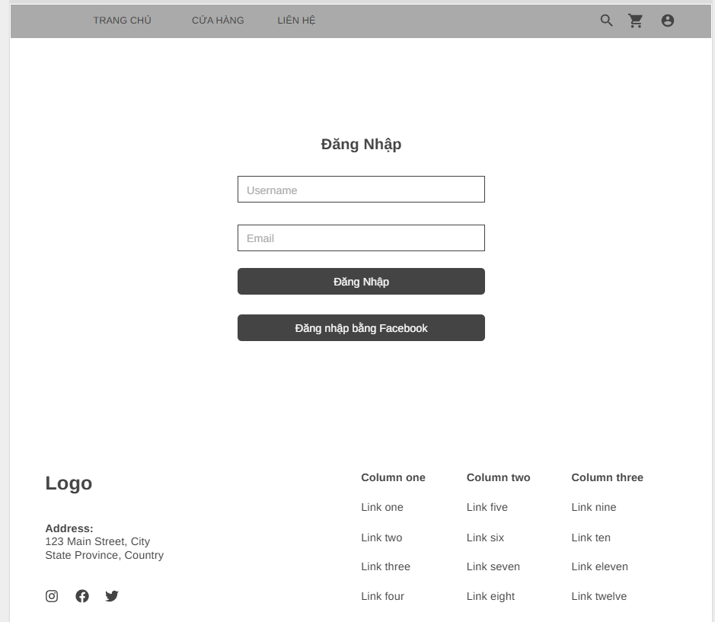

Hình 2. Màn hình Đăng nhập

### 2.4.5 Màn hình chi tiết sản phẩm, đánh giá

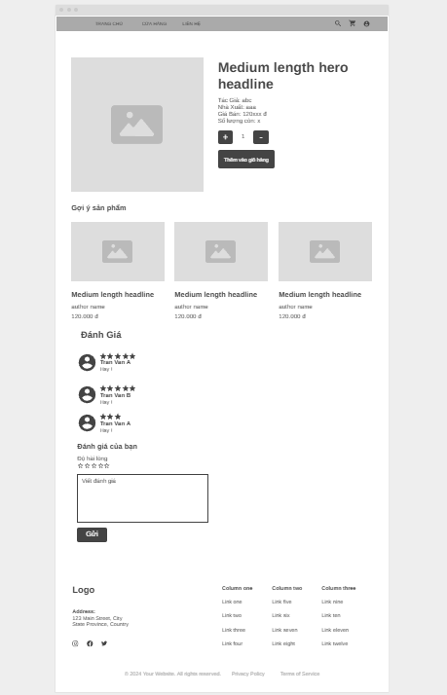

Hình 2. Màn hình Chi tiết sản phẩm và đánh giá

# CHƯƠNG 3: KẾT QUẢ THỰC NGHIỆM VÀ KIỂM THỬ

## 3.1 Giao diện trang khách hàng

### 3.1.1 Giao diện đăng ký

Khách hàng nhập đầy đủ các thông tin yêu cầu rồi kích vào nút “Đăng ký” để hoàn thành việc tạo tài khoản mới.

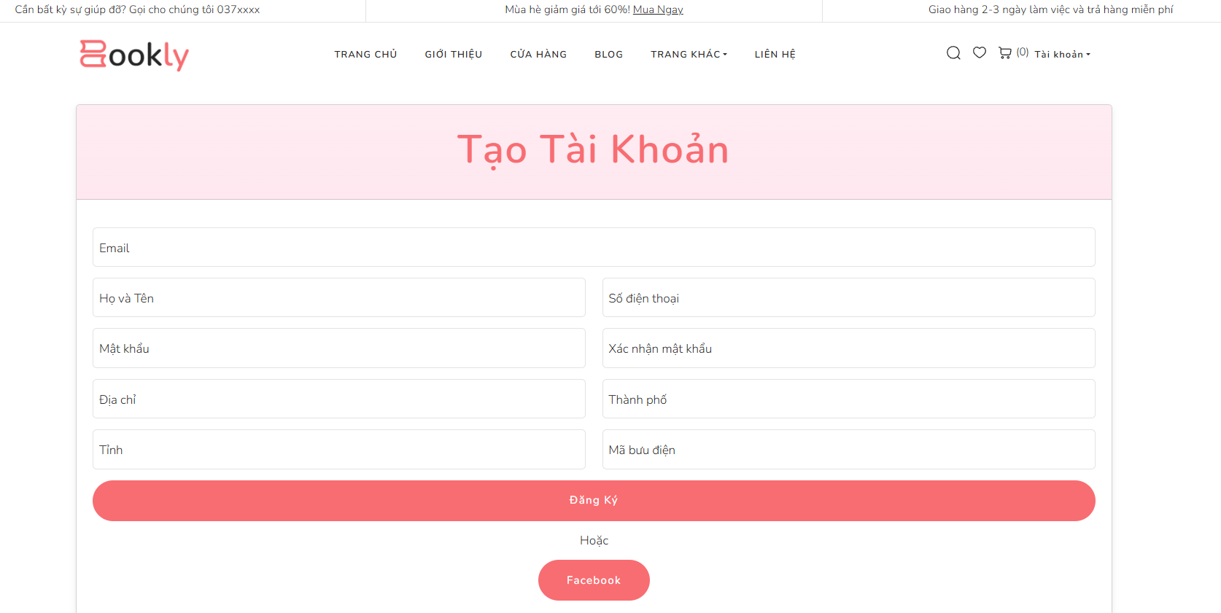

Hình 3. Giao diện Đăng ký

### 3.1.2 Giao diện đăng nhập

Khách hàng thực hiện điền chính xác thông tin tài khoản đã đăng ký và kích vào nút “Đăng nhập” để đăng nhập vào website.

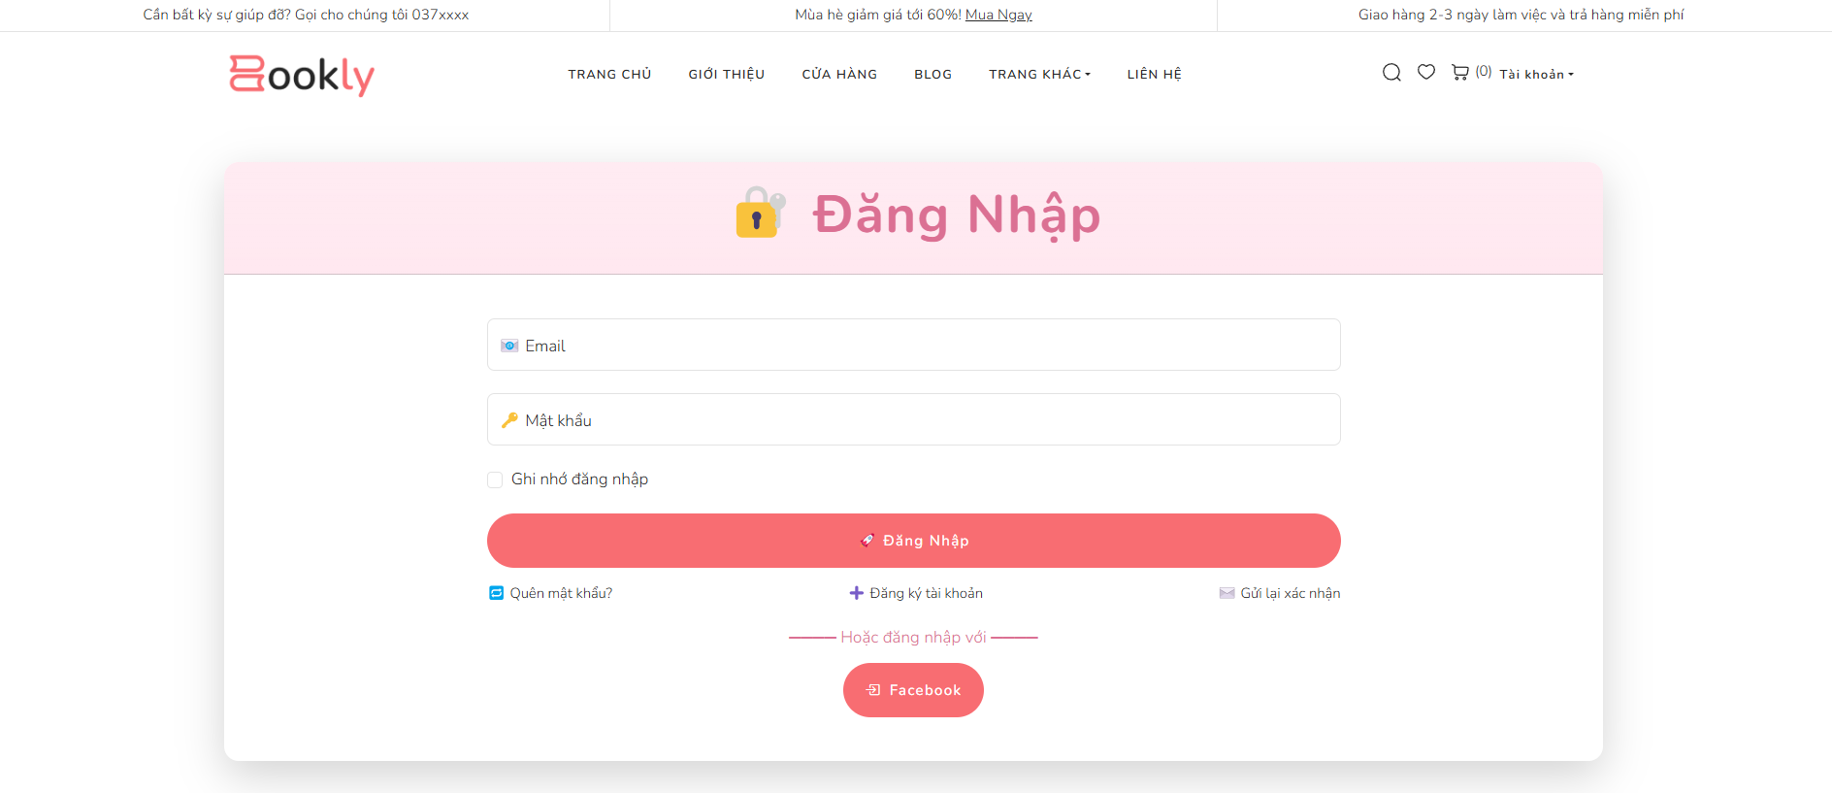

Hình 3. Giao diện Đăng nhập

### 3.1.3 Giao diện trang chủ

Kích vào “Trang chủ” trên thanh menu để đi đến trang chủ của website

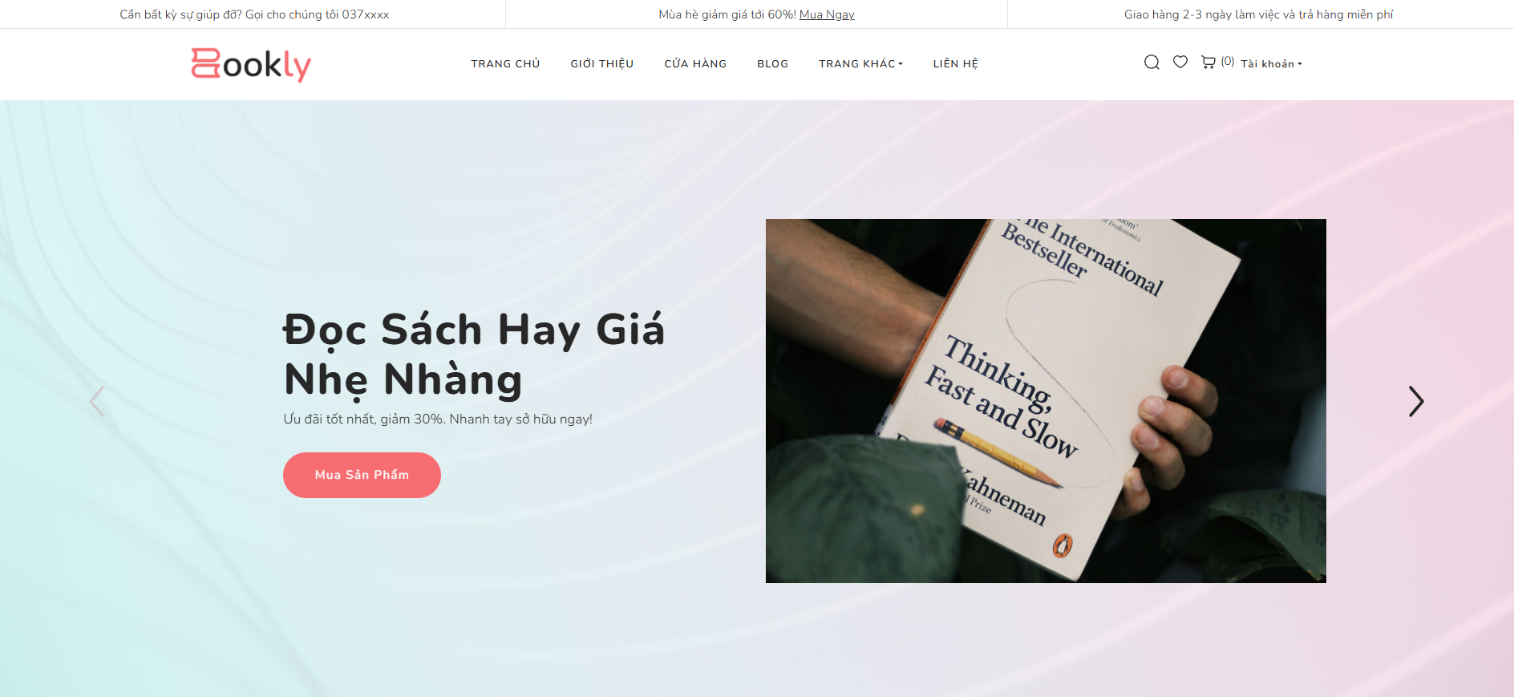

Hình 3. Giao diện Trang chủ

### 3.1.4 Giao diện trang sản phẩm

Kích vào “CỬA HÀNG” trên thanh menu để đi đến trang sản phẩm của website.

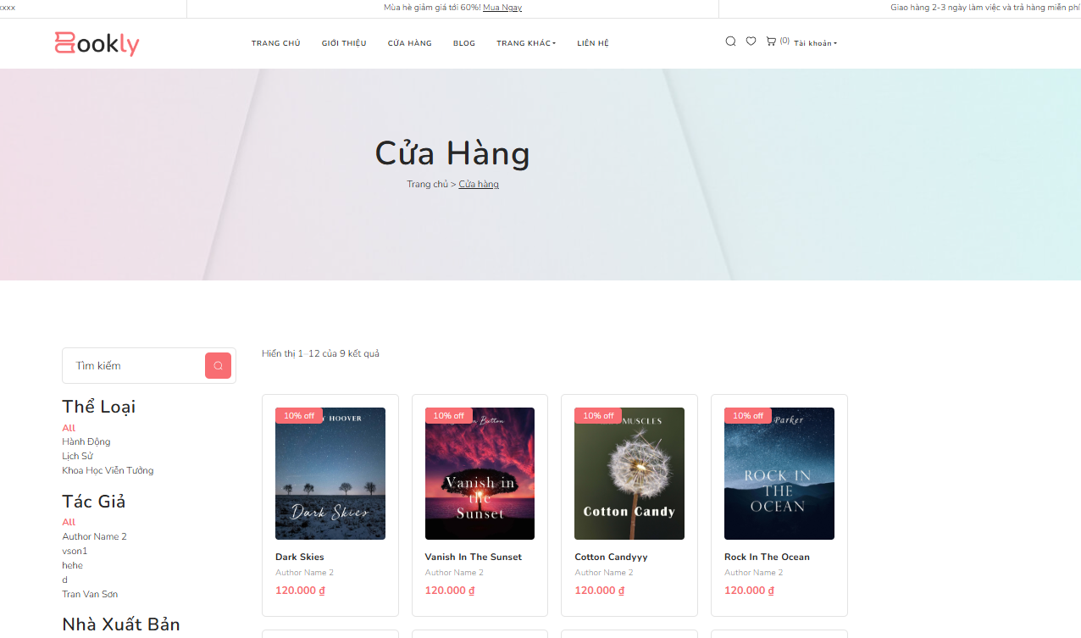

Hình 3. Giao diện Trang sản phẩm

### 3.1.5 Giao diện chi tiết sản phẩm

Kích vào sản phẩm để vào xem chi tiết sản phẩm và các thông tin của sản phẩm

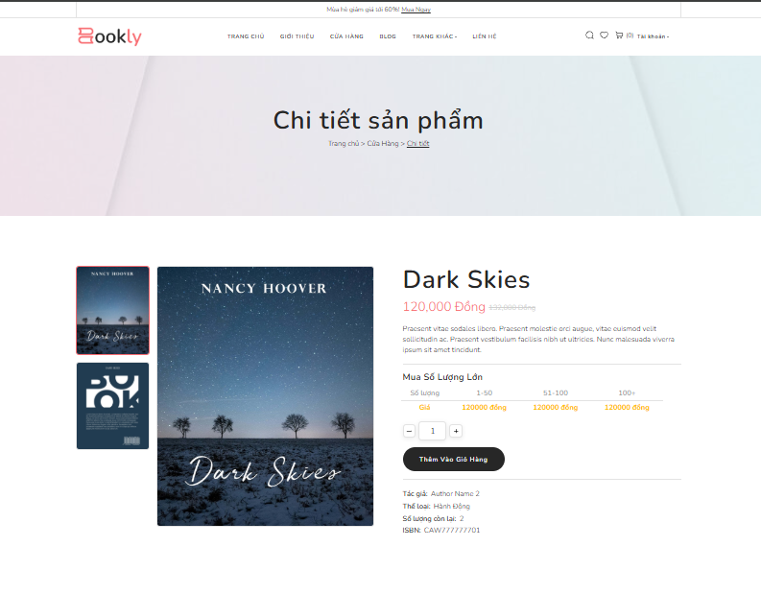

Hình 3. Giao diện Chi tiết sản phẩm

### 3.1.6 Giao diện đánh giá sản phẩm

Phía dưới mỗi sản phẩm ở trang chi tiết sản phẩm có phần đánh giá sản phẩm. Ở đây sẽ có thông tin đánh giá của sản phẩm này và phần viết đánh giá của người đã mua sản phẩm.

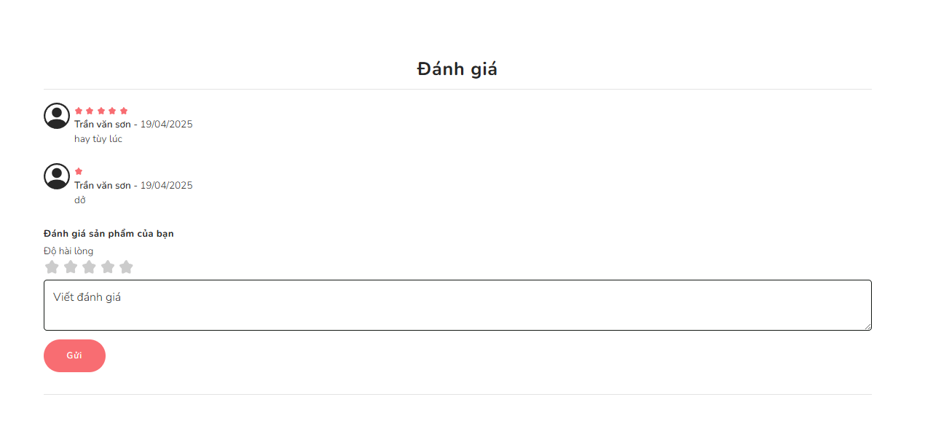

Hình 3. Giao diện Đánh giá

### 3.1.7 Giao diện gợi ý sản phẩm

Phía dưới mỗi sản phẩm ở trang chi tiết sản phẩm có phần gợi ý sản phẩm ứng dụng thuật toán Apriori để gợi ý mua kèm

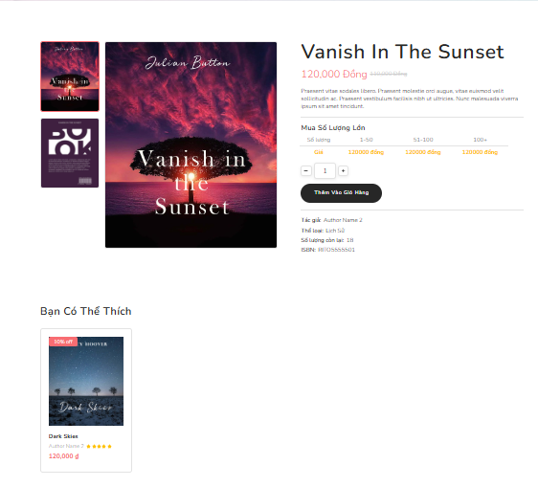

Hình 3. Giao diện Gợi ý sản phẩm

### 3.1.8 Giao diện giỏ hàng

Kích chọn biểu tượng giỏ hàng để vào xem những sản phẩm đã được thêm và chuẩn bị đặt hàng. Ở đây, có thể chỉnh số lượng sản phẩm.

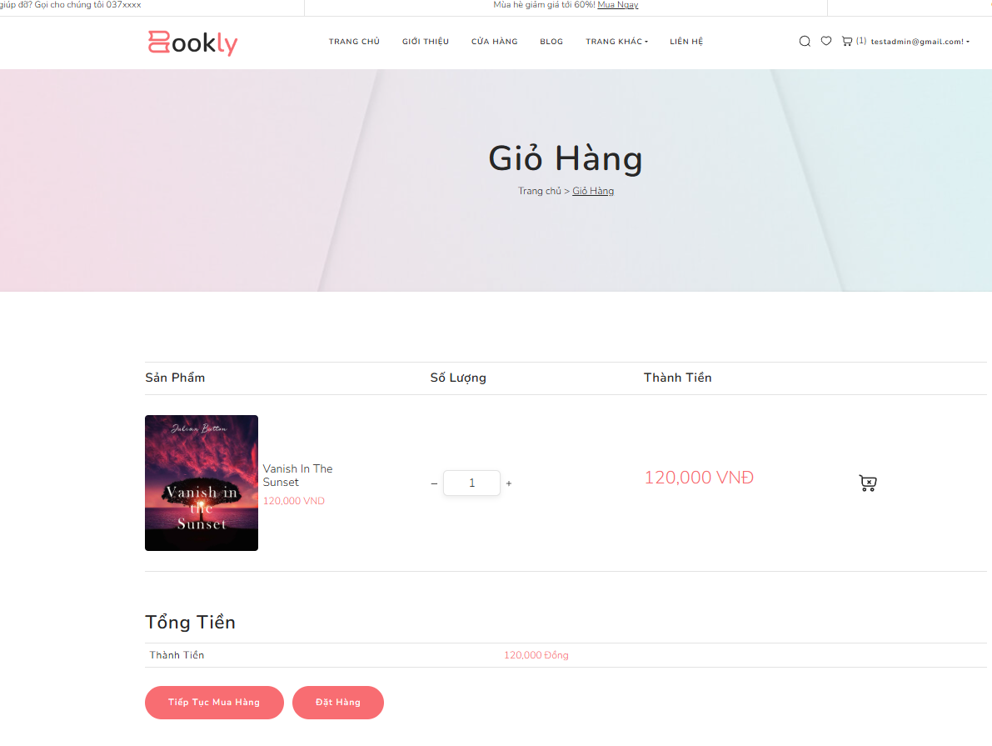

Hình 3. Giao diện Giỏ hàng

### 3.1.9 Giao diện đặt hàng và thanh toán

Kích vào nút đặt hàng ở giao diện giỏ hàng để vào giao diện đặt hàng. Ở giao diện này, khách hàng sẽ điền thông tin đặt hàng và chọn phương thức thanh toán.

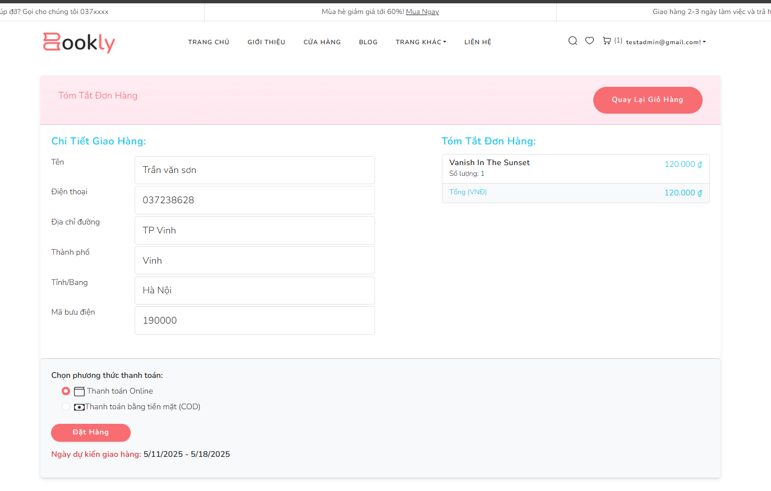

Hình 3. Giao diện Đặt hàng

Kích vào “Thanh toán Online” màn hình sẽ được đưa vào trang thanh toán của Stripe.

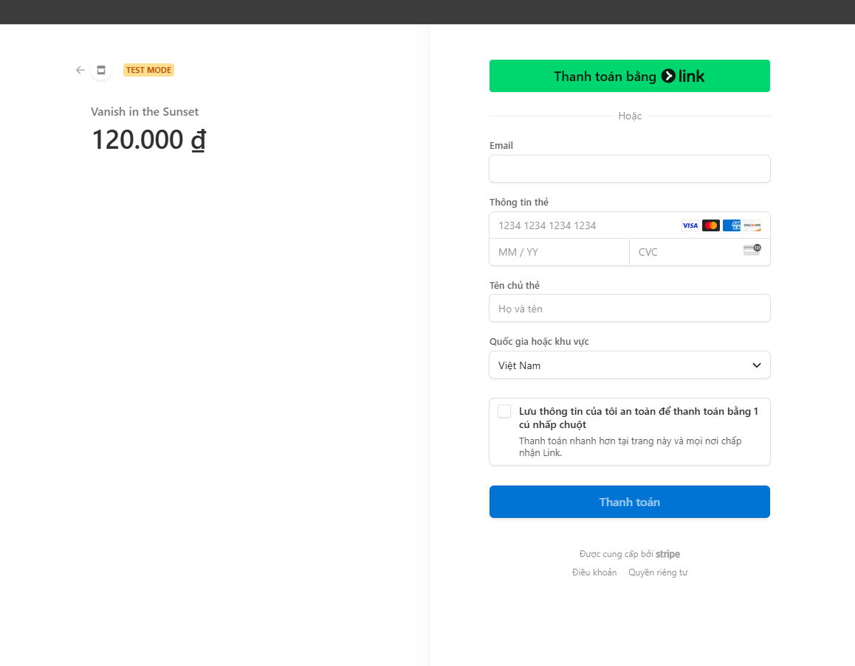

Hình 3. Giao diện Thanh toán

Nhập các thông tin cần thiết và bấm nút thanh toán. Khi thanh toán thành công sẽ có màn thanh toán thành công.

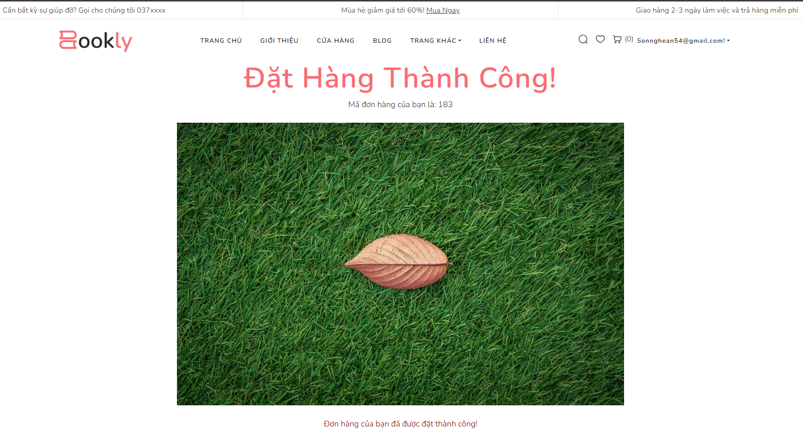

Hình 3. Giao diện Đặt hàng thành công

Thông tin sản phẩm đặt hàng thành công cũng sẽ được gửi qua địa chỉ email người mua.

### 3.1.10 Giao diện xem đơn hàng

Kích chọn vào tên email của bạn phía trên menu giao diện, hiển thị ba lựa chọn chọn “Đơn hàng của bạn”

Giao diện danh sách đơn hàng đã đặt của khách hàng

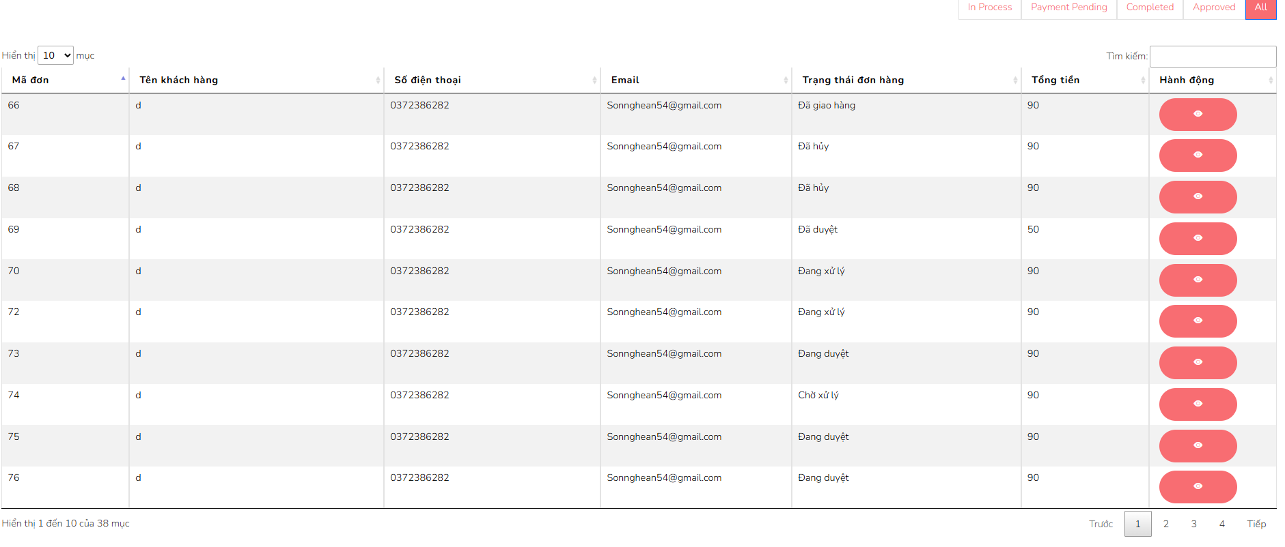

Hình 3. Giao diện Xem đơn hàng

Xem chi tiết thông tin đơn hàng bằng cách bấm vào biểu tượng hình con mặt để xem và có thể hủy khi đơn hàng chưa vào trạng thái xử lý.

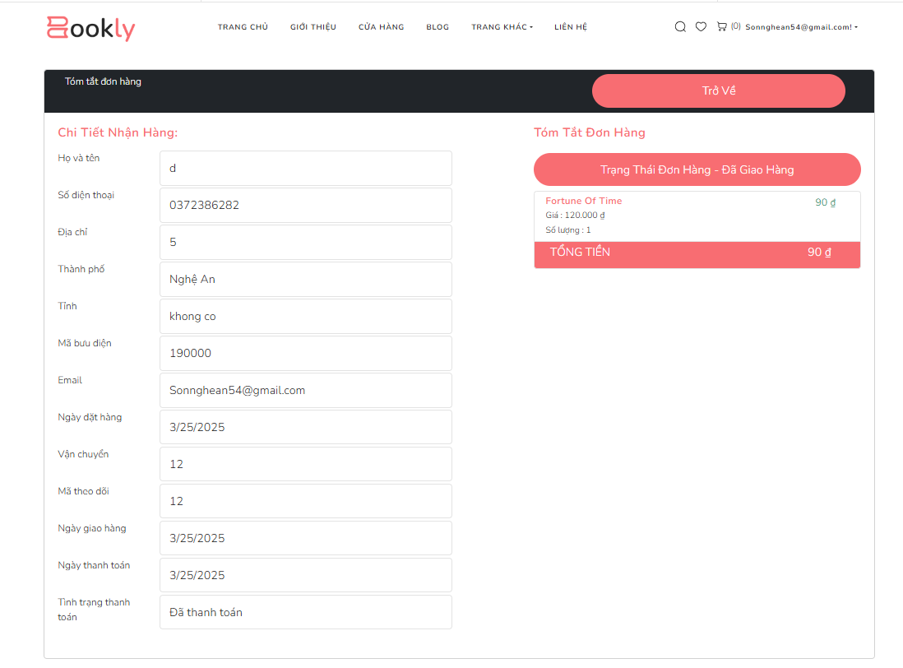

Hình 3. Giao diện Chi tiết đơn hàng

### 3.1.11 Giao diện thay đổi thông tin người dùng

Kích vào “Quản lý tài khoản” và giao diện sửa đổi thông tin người dùng sẽ hiện thị ra màn hình.

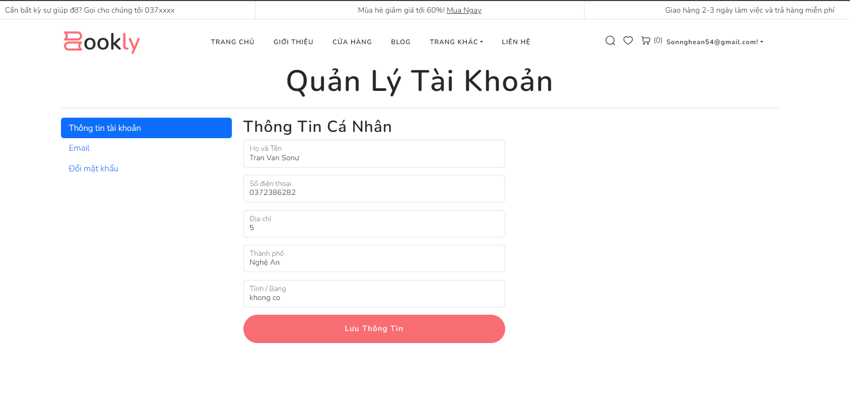

Hình 3. Giao diện Quản lý thông tin người dùng

Khách hàng có thể thay đổi thông tin người dùng và bấm nút “Lưu thông tin” để lưu cập nhật.

Kích vào “Đổi mật khẩu” để thay đổi mật khẩu. Nhập thông tin đổi mật khẩu và ấn nút “Đổi Mật Khẩu” để thay đổi thông tin đổi mật khẩu.  
 **Lưu ý:** Giao diện của phần quản trị viên sẽ ở phần phụ lục chương 3.

## 3.2 Kiểm thử hệ thống

### 3.2.1 Mục tiêu kiểm thử

Đảm bảo hệ thống vận hành đúng theo yêu cầu đã được đề ra, đồng thời giảm thiểu tối đa các rủi ro không cần thiết, nhằm mang đến cho khách hàng trải nghiệm sử dụng tối ưu và hài lòng nhất.

### 3.2.2 Kế hoạch kiểm thử

Bảng 3. Bảng Kế hoạch kiểm thử

|  |  |  |  |
| --- | --- | --- | --- |
| **STT** | **Công việc** | **Kết quả** | **Thời gian** |
| 1 | Lập kế hoạch kiểm thử | Xác định các chức năng test, môi trường test,... | 1 ngày |
| 2 | Thiết kế test design | File test design | 1 ngày |
| 3 | Viết test case thủ công | File test case | 1 ngày |
| 4 | Thực thi các test case thủ công | File test case | 1 ngày |
| 5 | Viết báo cáo kết quả test | File test case | 1 ngày |

#### 3.2.2.1 Chức năng kiểm thử

Chức năng phía Nhân viên/Quản trị viên: Đăng nhập, Quản lý sản phẩm, Quản lý danh mục sản phẩm, Xử lý đơn hàng, Quản lý người dùng - Quản trị viên.

Chức năng phía Khách hàng: Đăng ký, Đăng nhập, Tìm kiếm sản phẩm, Xem chi tiết sản phẩm, Đặt hàng, Cập nhật thông tin cá nhân, Xem danh mục sản phẩm, Đánh giá sản phẩm.

#### 3.2.2.2 Môi trường kiểm thử

Máy tính Acer Aspire A715-41G chạy hệ điều hành Microsoft Windows 11 Home version 10.0.22631. Website chạy trên các trình duyệt Microsoft Edge 136.0.3240.50 (Official build) (64-bit)

### 3.2.3 Các trường hợp kiểm thử

Bảng 3. Bảng Kiểm thử các trường hợp

|  |  |  |  |  |
| --- | --- | --- | --- | --- |
| **STT** | **Chức năng** | **Đầu vào** | **Kết quả mong muốn** | **Trạng thái** |
| 1 | Xem thông tin sản phẩm | Click vào tên 1 sản phẩm bất kì hoặc biểu tượng con mắt | Hệ thống hiển thị thông tin chi tiết sản phẩm đó | Pass |
| 2 | Tìm kiếm sản phẩm | Tìm sản phẩm tồn tại trong cơ sở dữ liệu | Hiển thị tất cả sản phẩm có chứa từ khóa theo tên | Pass |
| Tìm sản phẩm không tồn tại trong cơ sở dữ liệu | Không hiển thị sản phẩm nào | Pass |
| 3 | Đặt hàng | Kiểm tra thêm sản phẩm vào giỏ hàng | Thông báo thêm thành công | Pass |
| Kiểm tra mua nhiều hơn số lượng tồn kho trong một thời điểm. | Mua thất bại, hoặc vượt qua số lượng trong kho | Not OK |
| Kiểm tra thay đổi số lượng sản phẩm trong giỏ hàng | Click tăng, giảm số lượng sản phẩm trong giỏ hàng | Pass |
| Mua sản phẩm có số lượng tồn kho bằng 0 | Sản phẩm không hiện trên trang bán hàng | Pass |
| 4 | Xem danh mục sản phẩm | Click và mục “CỬA HÀNG” trên thanh menu | Chuyển đến trang sản phẩm, hiển thị danh sách danh mục tác giả, thể loại, nhà xuất bản sản phẩm | Pass |
| 5 | Quản lý thông tin cá nhân | Sửa tên và số điện thoại, địa chỉ, đổi mật khẩu xem được lịch sử mua hàng | Hệ thống hiển thị thông tin tài khoản đăng nhập, cho phép chỉnh sửa, đổi mật khẩu và xem được danh sách các đơn hàng | Pass |
| 6 | Quản lý sản phẩm | Click “Các sản phẩm” tại trang quản lý | Hiển thị danh sách các sản phẩm và hành động Sửa, Xóa, Thêm mới | Pass |
| Click Thêm mới sản phẩm  Nhập các thông tin  Click Thêm mới | Thêm sản phẩm thành công | Pass |
| Click Sửa tại 1 dòng sản phẩm  Nhập thông tin mới  Click Lưu lại | Sửa sản phẩm thành công | Pass |
| Click Xóa tại 1 dòng sản phẩm | Hiển thị thông báo “Bạn có chắc chắn?” | Pass |
| Click Duyệt hoặc Hủy duyệt | Thay đổi trạng thái bán hoặc tắt bán | Pass |
| 7 | Bảo trì danh mục sản phẩm | Click Danh mục thể loại, tác giả, nhà xuất bản sản phẩm tại trang quản lý | Hiển thị danh sách các danh mục sản phẩm và hành động Sửa, Xóa, Thêm mới | Pass |
| Click Thêm mới danh mục thể loại, tác giả, nhà xuất sản phẩm  Nhập các thông tin Click Lưu | Thêm mới danh mục sản phẩm thành công | Pass |
| Click Sửa tại 1 dòng danh mục sản phẩm  Nhập thông tin mới  Click Lưu lại | Sửa danh mục sản phẩm thành công | Pass |
| Click Xóa tại 1 dòng danh mục sản phẩm | Hiển thị thông báo “Bạn có chắc chắn?” | Pass |
| 8 | Quản lý đơn hàng | Click vào đơn hàng tại trang quản lý | Hiển thị danh sách đơn hàng và trạng thái của đơn hàng | Pass |
| Click vào Xem trên mỗi dòng đơn hàng | Hiển thị thông tin chi tiết của đơn hàng | Pass |
| Click vào các nút trạng thái đơn hàng ở chi tiết đơn hàng | Cho phép thay đổi trạng thái của đơn hàng | Pass |
| 9 | Quản lý người dùng | Click Người Dùng trên menu quản lý | Hiển thị danh sách thông tin các tài khoản và các hành động: Sửa, Khóa, Mở Khóa | Pass |
| Click Thêm thành viên mới bên menu  Nhập các thông tin  Click Thêm mới | Thêm mới tài khoản thành công | Pass |
| Click Sửa tại 1 dòng tài khoản  Nhập thông tin mới  Click Cập nhật | Sửa tài khoản thành công | Pass |
| Click Khóa và Mở Khóa | Khóa người dùng và mở khóa người dùng thành công | Pass |
| 10 | Đăng ký | Nhập email đã tồn tại | Hệ thống thông báo:”Emaill đã có người sử dụng” | Pass |
| Nhập mail không đúng định dạng abc@gmail.com | Thông báo: “Nhập email không đúng” | Pass |
| Nhập email đã tồn tại | Thông báo:” Email đã tồn tại” | Pass |
| Nhập email, bỏ trống password | Thông báo:” The Email field is required. The Password field is required.” | Pass |
| 11 | Đăng nhập | Bỏ trống tất cả các trường | Hệ thống thông báo:” The Email field is required. The Password field is required.” | Pass |
| Nhập email, bỏ trống password | Hệ thống thông báo:”Trường pass là bắt buộc” | Pass |
| Sai tài khoản và mật khẩu | Hệ thống thông báo:” Đăng nhập không hợp lệ” | Pass |
| Nhập đúng tài khoản có trong database | Hệ thống chuyển đến màn hình trang chủ | Pass |

### 3.3.4 Kết quả các trường hợp kiểm thử

* Tỉ lệ test case đạt (Pass): 97% - 32/33 test case
* Tỉ lệ test case không đạt (Not OK): 3% - 1/33 test case

# KẾT LUẬN

Qua đề tài “Xây dựng website bán sách BookMart tích hợp gợi ý sản phẩm sử dụng ASP .NET”, em đã vận dụng hiệu quả kiến thức chuyên môn để xây dựng một hệ thống thương mại điện tử hoàn chỉnh. Em đã áp dụng mô hình MVC trong ASP .NET, sử dụng Entity Framework, LINQ và thuật toán Apriori để triển khai chức năng gợi ý sản phẩm. Việc kiểm thử cũng được thực hiện để đảm bảo tính ổn định của hệ thống.

**Về công nghệ:**

* Hiểu rõ quy trình phát triển website theo mô hình Client-Server.
* Thành thạo mô hình MVC, Entity Framework, LINQ, sử dụng Visual Studio và SQL Server.
* Ứng dụng thuật toán Apriori cho gợi ý sản phẩm.

**Chức năng chính của BookMart:**

* Người dùng có thể đăng ký, đăng nhập, tìm kiếm sách, đặt hàng, đánh giá sản phẩm và nhận gợi ý sách phù hợp.
* Quản trị viên quản lý sản phẩm, đơn hàng, khách hàng, phân quyền người dùng và thống kê doanh thu.

**Tính năng nổi bật:**

* Giao diện thân thiện, bảo mật tốt với Identity Framework.
* Tích hợp thanh toán online (Stripe), email thông báo đơn hàng, đăng nhập qua Facebook.
* Gợi ý sản phẩm thông minh nâng cao trải nghiệm người dùng.

**Hướng phát triển:**

* Tích hợp chat hỗ trợ trực tuyến, mã giảm giá, tra cứu vận đơn tự động.
* Phát triển tính năng yêu thích cá nhân hóa theo từng người dùng.

# TÀI LIỆU THAM KHẢO

**Tiếng Việt**

[1] Vũ Thị Dương, Phùng Đức Hòa, Nguyễn Thị Hương Lan (2015), “*Giáo trình Phân tích thiết kế hướng đối tượng*”, NXB Khoa học và Kỹ thuật.

[2] Nguyễn Thị Thanh Huyền, Ngô Thị Bích Thúy, Phạm Thị Kim Phượng, “*Giáo trình phân tích thiết kế hệ thống*”, NXB Giáo dục VN.

**Tiếng Anh**

[3] Jon Galloway, Phil Haack, Brad Wilson, K. Scott Allen, Professional ASP.NET MVC 4, 2012

[4] Agrawal, R., & Srikant, R. (1994), “Fast Algorithms for Mining Association Rules”, Proceedings of the 20th International Conference on Very Large Data Bases (VLDB), 487–499.

[5] Jon Galloway, Phil Haack, Brad Wilson, K. Scott Allen, Professional ASP.NET MVC 4, 2012

# PHỤ LỤC

## Phụ lục chương 2

**2.3.4.6 Use case Xem nhà xuất bản**

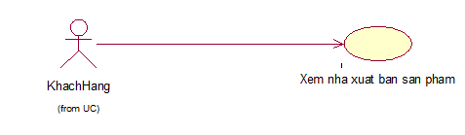

Hình 2. Biểu đồ use case Xem nhà xuất bản

**Mô tả vắn tắt**: Use case này cho phép khách hàng xem danh sách của các nhà xuất bản sản phẩm.

**Luồng chính:**

1. Use case này bắt đầu khi khách hàng kích chuột vào “Sản phẩm” trên thanh menu. Hệ thống sẽ chuyển hướng đến trang sản phẩm và lấy ra danh sách nhà xuất bản sản phẩm trong menu bên tay trái màn hình.
2. Use case kết thúc.

**Luồng phát sinh:**

1. Tại bất kỳ thời điểm nào trong quá trình thực hiện Use case nếu không kết nối được với cơ sở dữ liệu thì hệ thống sẽ hiển thị một thông báo lỗi.
2. Use case kết thúc.

**Các yêu cầu đặc biệt**: Không có.

**Tiền điều kiện:** Không có.

**Hậu điều kiện:** Không có.

**Điểm mở rộng:** Không có.

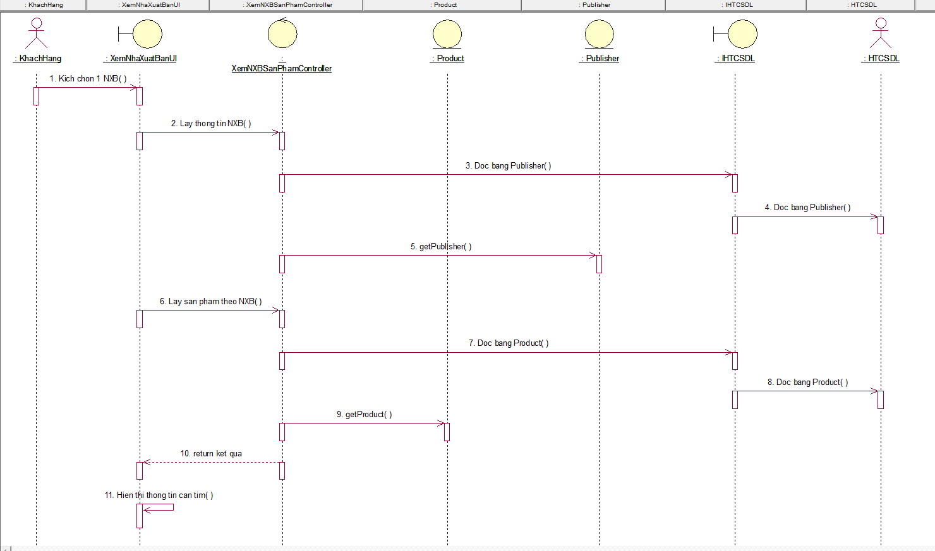

Hình 2. Biểu đồ trình tự use case Xem nhà xuất bản

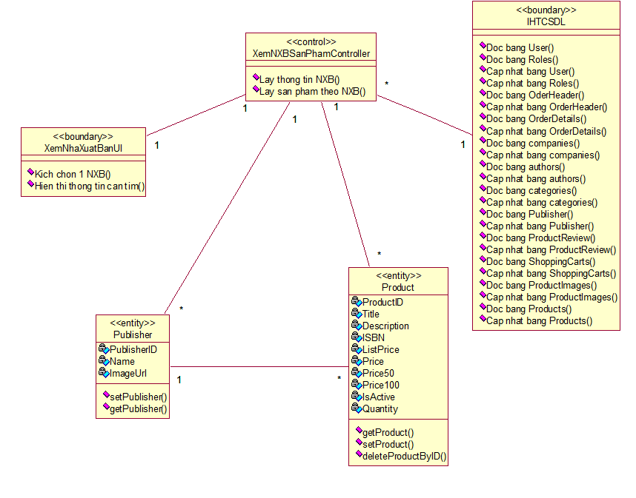

Hình 2. Biểu đồ lớp use case Xem nhà xuất bản

**2.3.4.7 Use case Xem Danh Mục**

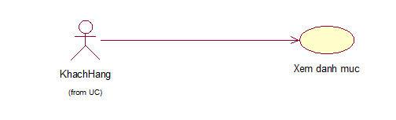

Hình 2. Biểu đồ use case Xem danh mục

**Mô tả vắn tắt**: Use case này cho phép khách hàng xem danh sách của các danh mục sản phẩm.

**Luồng chính:**

1. Use case này bắt đầu khi khách hàng kích chuột vào “Sản phẩm” trên thanh menu.
2. Hệ thống sẽ chuyển hướng đến trang sản phẩm và lấy ra danh sách sản phẩm trong menu bên tay trái màn hình, tương tự với nhà xuất bản và tác giả cũng sẽ hiện bên trái màn hình sản phẩm. Use case kết thúc.

**Luồng phát sinh:**

1. Tại bất kỳ thời điểm nào trong quá trình thực hiện Use case nếu không kết nối được với cơ sở dữ liệu thì hệ thống sẽ hiển thị một thông báo lỗi. Use case kết thúc.

**Các yêu cầu đặc biệt**: Không có.

**Tiền điều kiện:** Không có.

**Hậu điều kiện:** Không có.

**Điểm mở rộng:** Không có.

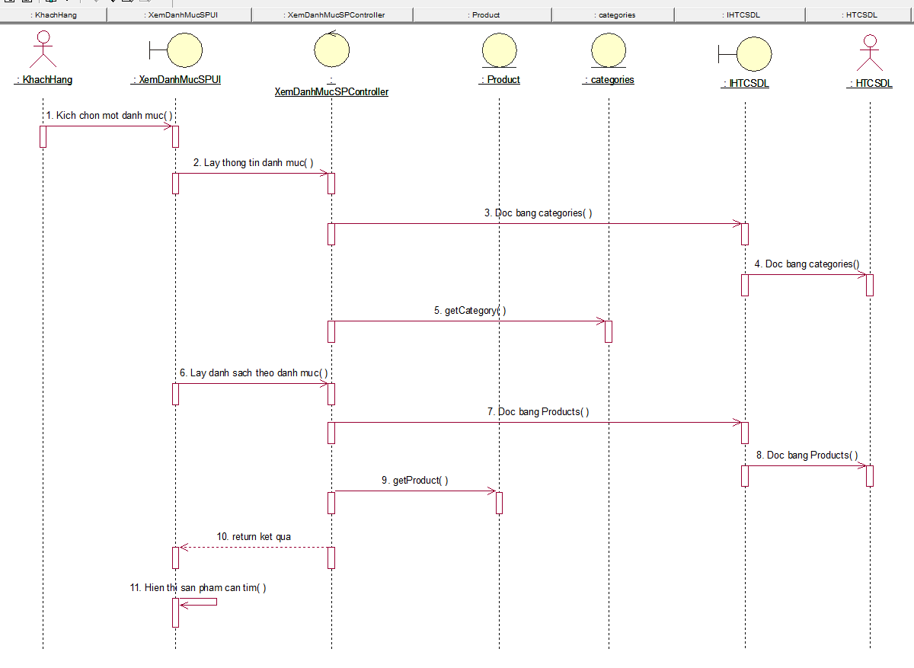

Hình 2. Biểu đồ trình tự use case Xem danh mục

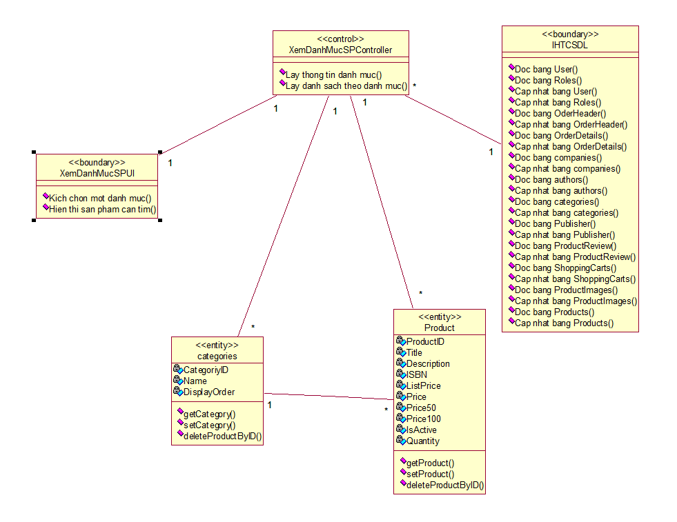

Hình 2. Biểu đồ lớp use case Xem danh mục

**2.3.4.8 Use case Xem tác giả**

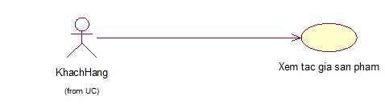

Hình 2. Biểu đồ use case Xem tác giả

**Mô tả vắn tắt**: Use case này cho phép khách hàng xem danh sách của các tác giả sản phẩm.

**Luồng chính:**

1. Use case này bắt đầu khi khách hàng kích chuột vào “Sản phẩm” trên thanh menu. Hệ thống sẽ chuyển hướng đến trang sản phẩm và lấy ra danh sách tác giả sản phẩm trong menu bên tay trái màn hình.
2. Use case kết thúc.

**Luồng phát sinh:**

1. Tại bất kỳ thời điểm nào trong quá trình thực hiện Use case nếu không kết nối được với cơ sở dữ liệu thì hệ thống sẽ hiển thị một thông báo lỗi.
2. Use case kết thúc.

**Các yêu cầu đặc biệt**: Không có.

**Tiền điều kiện:** Không có.

**Hậu điều kiện:** Không có.

**Điểm mở rộng:** Không có.

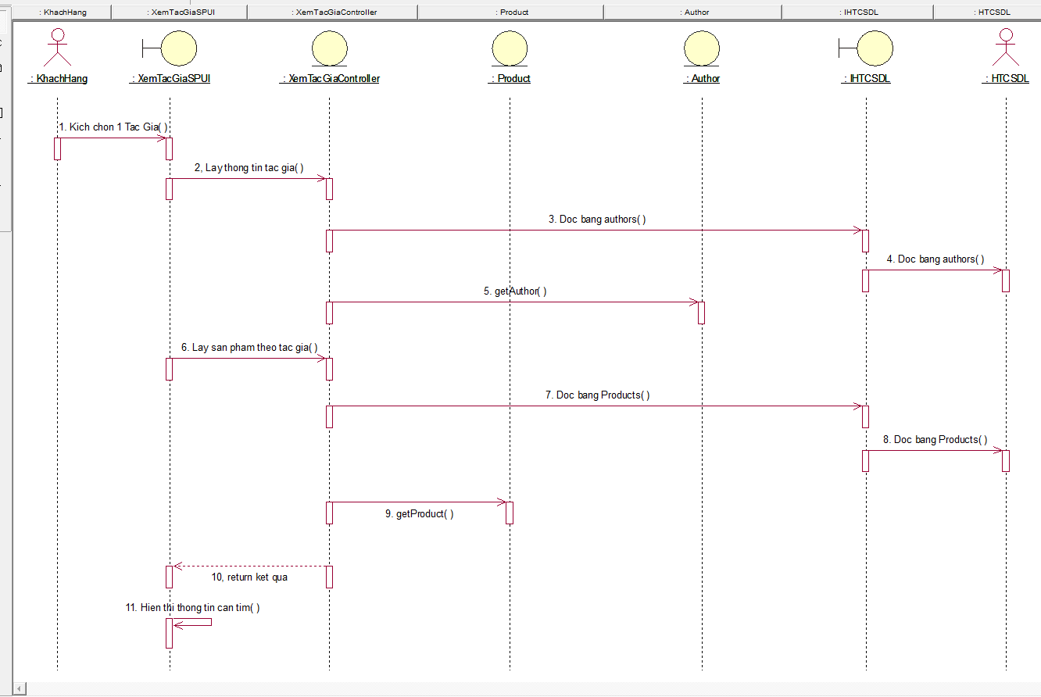

Hình 2. Biểu đồ trình tự use case Xem tác giả

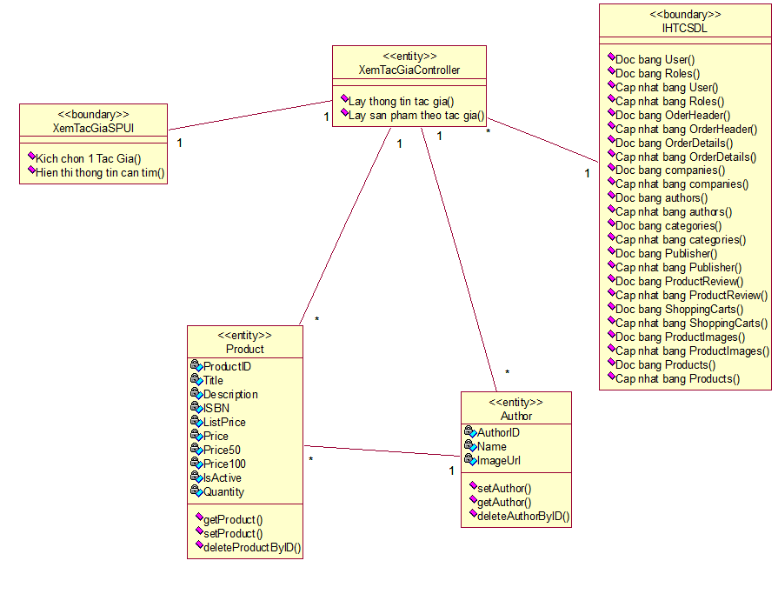

Hình 2. Biểu đồ lớp use case Xem tác giả

**2.3.4.9 Use case Đánh giá**

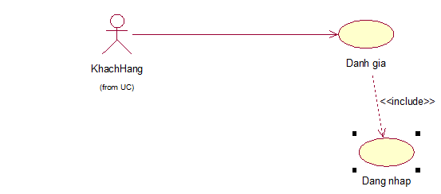

Hình 2. Biểu đồ use case Đánh giá

**Mô tả vắn tắt:** Use case này cho phép khách hàng đặt mua sản phẩm của cửa hàng trên web.

**Luồng chính:**

1. Usecase bắt đầu khi khách hàng đang ở trong trang chi tiết sản phẩm, ở phần Lựa chọn đánh giá khách hàng lựa chọn số hạng sao muốn đánh giá gồm 5 hạng tương ứng với 5 sao và viết nhận xét của mình. Khách hàng nhấn xác nhận.
2. Hệ thống nhận dữ liệu về hệ thống. sau đó hiển thị tại phần nhận xét của khách hàng trong trang chi tiết sản phẩm kèm thời gian nhận xét. Các khách hàng khác cũng có thể xem đánh giá.
3. Use case kết thúc.

**Luồng phát sinh:**

1. Tại bất kỳ bước nào trong luồng cơ bản nếu không kết nối được với cơ sở dữ liệu thì hệ thống sẽ hiển thị một thông báo lỗi và use case kết thúc.

**Các yêu cầu đặc biệt**: Không có.

**Tiền điều kiện**: Khách hàng phải đăng nhập và đã mua sản phẩm đó.

**Hậu điều kiện**: Không có.

**Điểm mở rộng**: Không có.

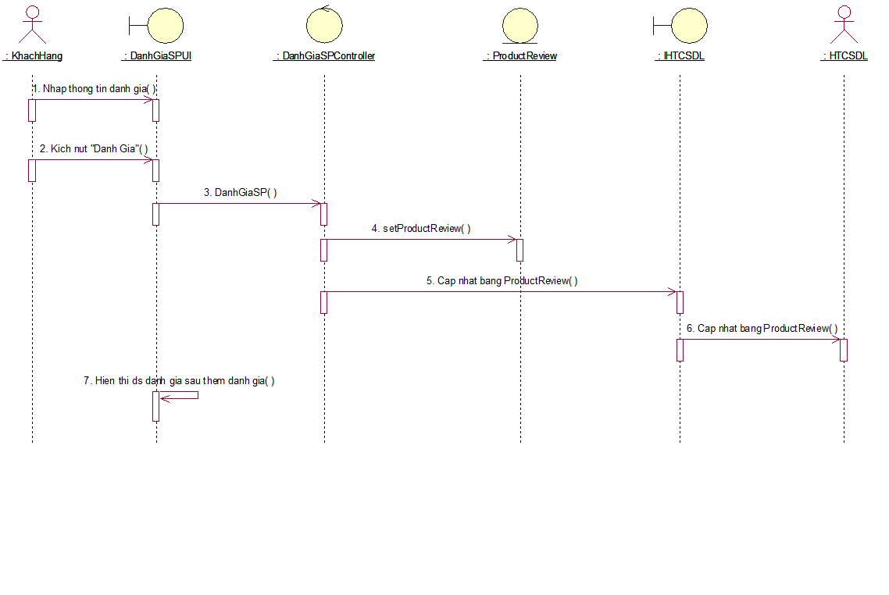

Hình 2. Biểu đồ trình tự use case Đánh giá

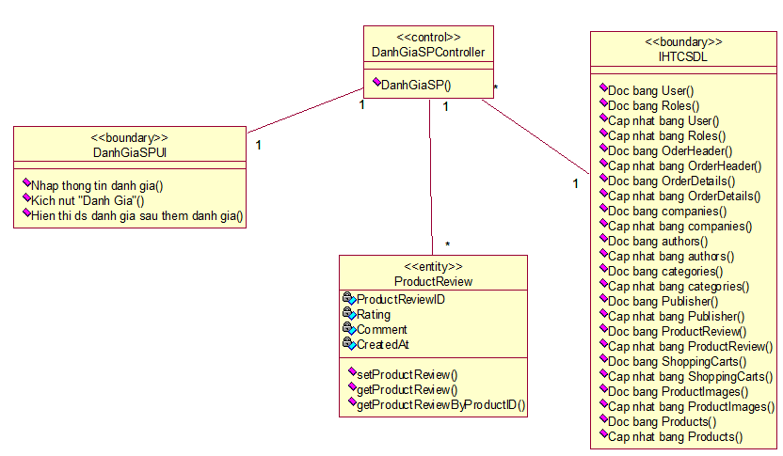

Hình 2. Biểu đồ trình tự use case Đánh giá

**2.3.4.10 Use case Tìm kiếm sản phẩm**

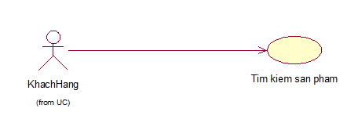

Hình 2. Biểu đồ use case Tìm kiếm sản phẩm

**Mô tả vắn tắt**: Use case này cho phép khách hàng tìm kiếm sản phẩm.

**Luồng chính:**

1. Use case này bắt đầu khi khách hàng kích vào biểu tượng tìm kiếm trên thanh menu trên website và kích vào nút tìm kiếm.
2. Hệ thống hiển thị ô nhập từ khóa. Hệ thống sẽ tìm kiếm sản phẩm cần tìm theo từ khóa và hiện thị tên sản lấy từ bảng Product và ảnh từ Product Images.
3. Use case kết thúc.

**Luồng phát sinh:**

1. Tại bước 1 trong luồng cơ bản khi khách hàng nhập vào từ khóa không có trong tên của sản phẩm nào hệ thống sẽ hiển thị toàn bộ sản phẩm. Use case kết thúc.
2. Tại bất kỳ thời điểm nào trong quá trình thực hiện use case nếu không kết nối được với cơ sở dữ liệu thì hệ thống sẽ hiển thị một thông báo lỗi và use case kết thúc.

**Các yêu cầu đặc biệt:** Không có.

**Tiền điều kiện**: Không có.

**Hậu điều kiện:** Không có.

**Điểm mở rộng**: Không có.

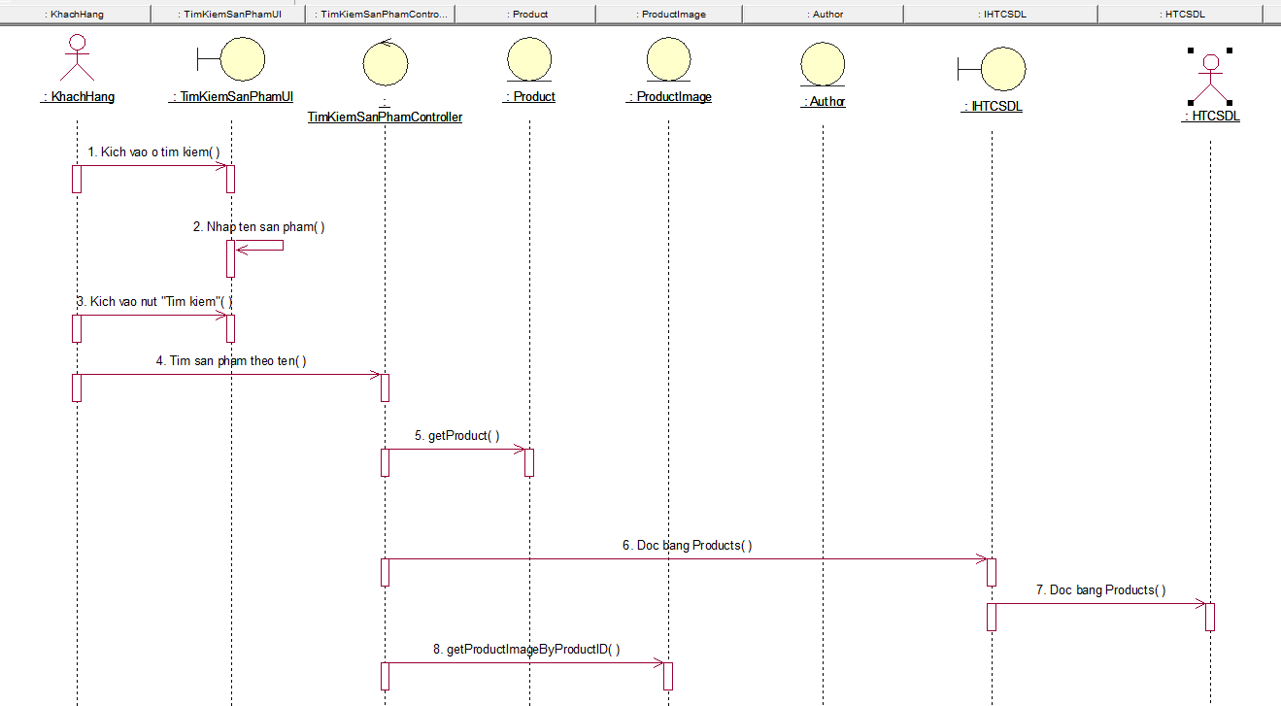

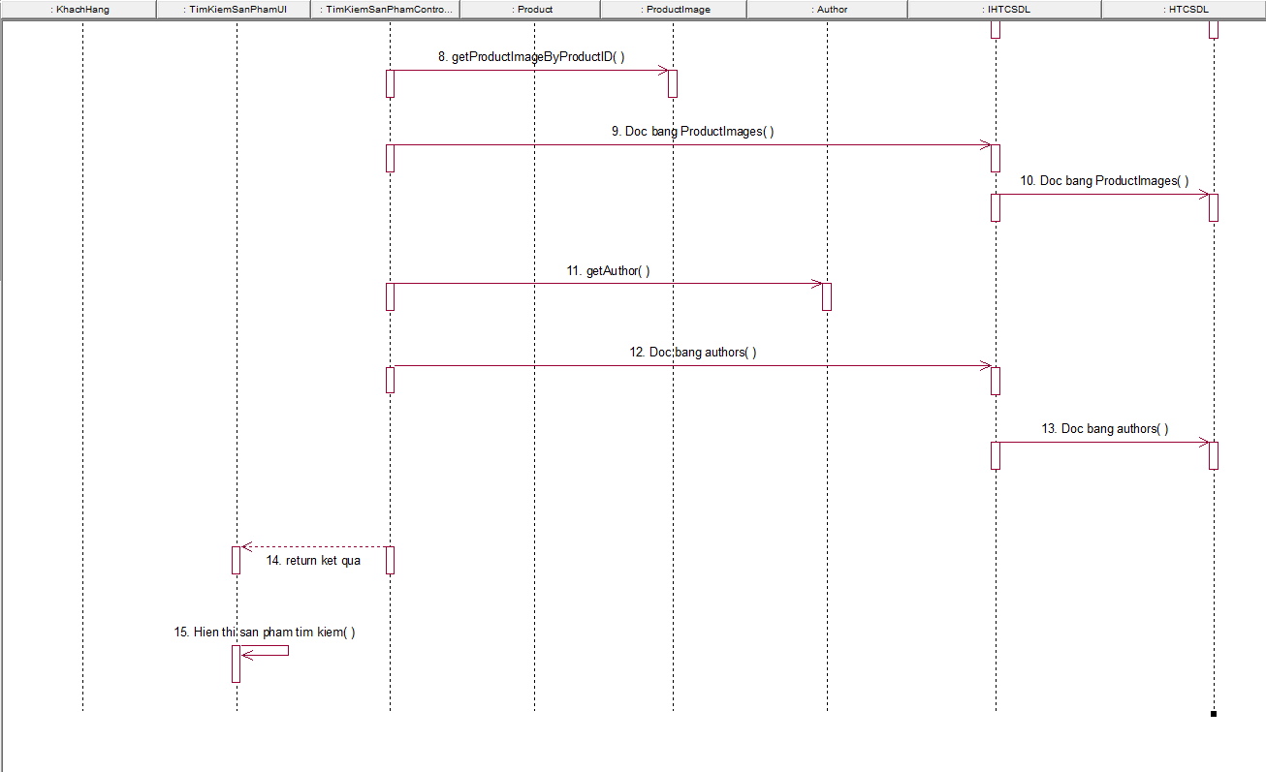

Hình 2. Biểu đồ trình tự use case Tìm kiếm sản phẩm

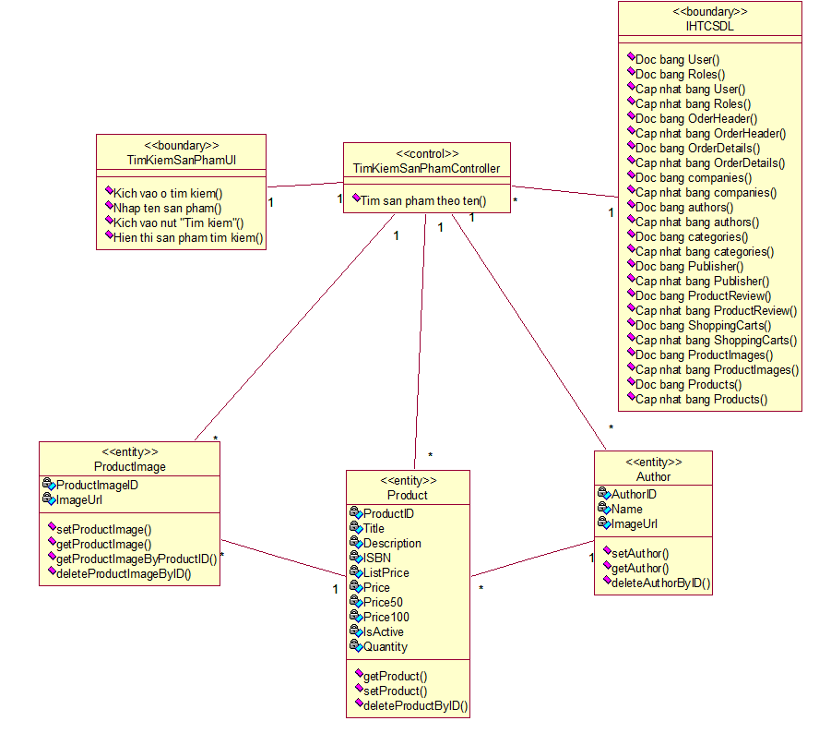

Hình 2. Biểu đồ lớp use case Tìm kiếm sản phẩm

**2.3.4.11 Use case Xem chi tiết**

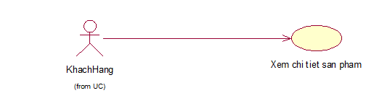

Hình 2. Biểu đồ use case Xem chi tiết sản phẩm

**Mô tả vắn tắt:** Use case này cho phép khách hàng xem thông tin chi tiết của các sản phẩm.

**Luồng chính:**

1. Use case này bắt đầu khi khách hàng kích chuột vào biểu tượng hình mắt. Hệ thống sẽ hiển thị danh sách các sản phẩm.
2. Khách hàng kích vào tên một sản phẩm bất kỳ thì hệ thống sẽ hiển thị thông tin của sản phẩm đó bao gồm tên sản phẩm, giá, mô tả từ bảng Products, ảnh minh họa sản phẩm lấy từ bảng ProductImages, đánh giá của sản phẩm từ bảng ProductReview và nhà xuất bản, tác giả, thể loại của sản phẩm lấy từ bảng Publisher, authors và categories.
3. Use case kết thúc.

**Luồng phát sinh:**

1. Tại bất kỳ thời điểm nào trong quá trình thực hiện Use case nếu không kết nối được với cơ sở dữ liệu thì hệ thống sẽ hiển thị một thông báo lỗi.
2. Use case kết thúc.

**Các yêu cầu đặc biệt**: Không có.

**Tiền điều kiện:** Không có.

**Hậu điều kiện:** Không có.

**Điểm mở rộng**: Không có.

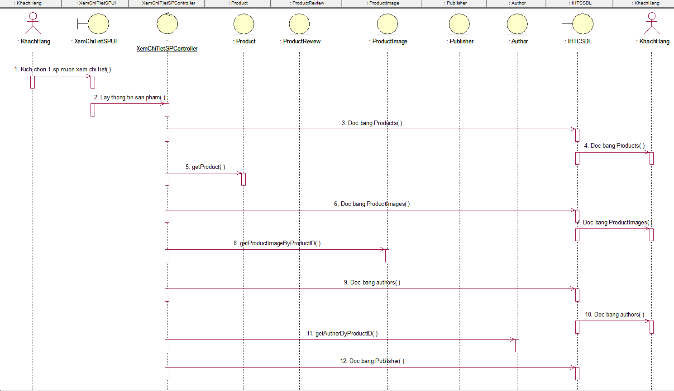

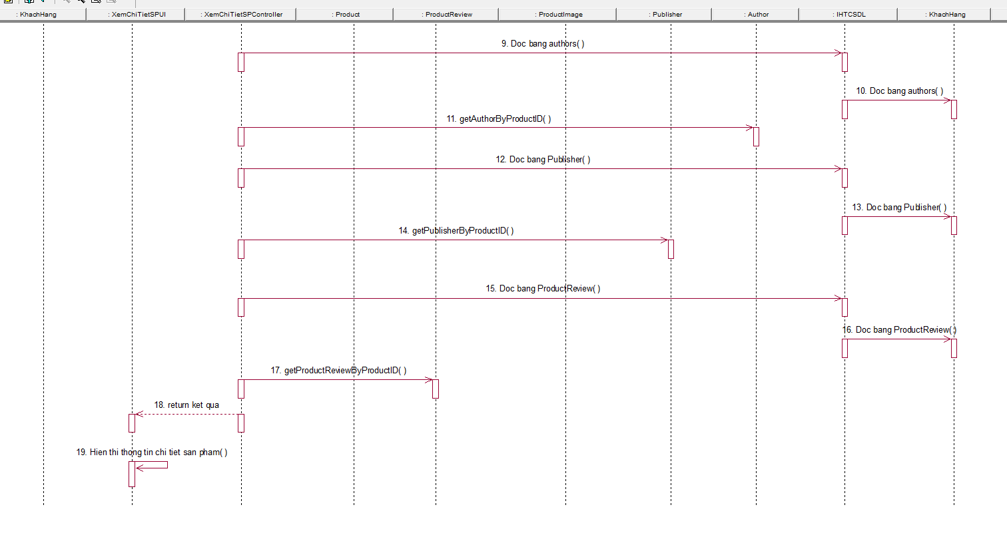

Hình 2. Biểu đồ trình tự use case Xem chi tiết

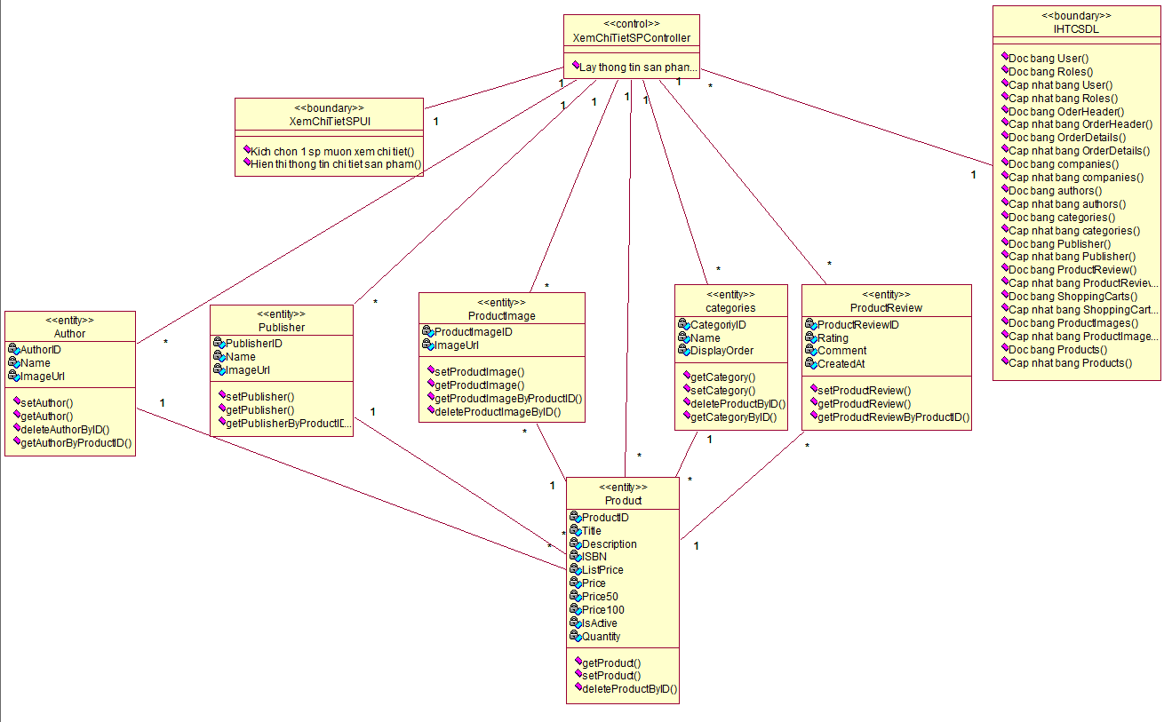

Hình 2. Biểu đồ lớp use case Xem chi tiết

**2.3.4.12 Use case Quản lý sản phẩm**

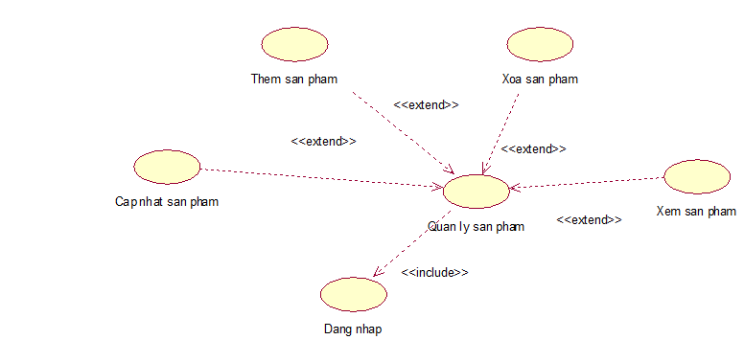

Hình 2. Biểu đồ use case Quản lý sản phẩm

**Mô tả vắn tắt:** Use case này cho phép nhân viên, quản trị viên xem, thêm, sửa và xóa các sản phẩm trong bảng Product.

**Luồng chính:**

Use case này bắt đầu khi nhân viên, quản trị viên kích vào nút “Quản lý sản phẩm” trên menu trang quản lý. Hệ thống sẽ truy vấn vào bảng Products, ProductImages và author, Publisher, categories trong cơ sở dữ liệu và hiển thị danh sách các sản phẩm lên màn hình.

1. Thêm sản phẩm:
2. Nhân viên viên, quản trị viên kích vào nút “Thêm mới” trên cửa sổ danh sách sản phẩm. Hệ thống hiển thị màn hình yêu cầu nhập thông tin chi tiết cho sản phẩm gồm: tên sản phẩm, giá gốc, tác giả, nhà xuất bản, ảnh, thể loại, giá bán, giá bán theo số lượng, mã định dạng sách.
3. Nhân viên bán hàng nhập đầy đủ thông tin và kích vào nút “Lưu”. Hệ thống sẽ tạo một sản phẩm mới trong bảng Products và hiển thị tại danh sách sản phẩm đã được cập nhật.
4. Sửa sản phẩm:
5. Nhân viên, quản trị viên kích vào nút “Sửa” trên một dòng của sản phẩm. Hệ thống sẽ lấy thông tin cũ của sản phẩm được chọn gồm: tên sản phẩm, giá gốc, tác giả, nhà xuất bản, ảnh, thể loại, giá bán, giá bán theo số lượng, mã định dạng sách vào trong bảng Product, ảnh minh họa sản phẩm từ bảng ProductImages, danh mục sản phẩm lấy trong bảng categories, tác giả và nhà xuất lấy từ bảng author, Publisher và hiển thị lên màn hình.
6. Nhân viên, quản trị viên nhập thông tin mới và kích vào nút “Lưu”. Hệ thống sẽ sửa thông tin của sản phẩm và cập nhật lại thông tin vào bảng Products, hiển thị danh sách các sản phẩm đã cập nhật.
7. Nhân viên, quản trị viên click vào tích chọn trạng thái hiển thị trên mỗi dòng sản phẩm để cho phép sản phẩm hiển thị hay không hiển thị.
8. Xóa sản phẩm:
9. Nhân viên bán hàng kích vào nút “Xóa” trên một dòng của sản phẩm.
10. Hệ thống sẽ hiển thị thông báo xóa bản ghi. Nhân viên, quản trị viên kích “OK” hệ thống sẽ xóa sản phẩm được chọn khỏi bảng Products và hiển thị danh sách sản phẩm đã cập nhật. Use case kết thúc.

**Luồng phát sinh:**

1. Tại bước 2b hoặc 3b trong luồng cơ bản nếu nhân viên, admin kích vào nút “Quay lại” hệ thống sẽ bỏ qua thao tác thêm mới hoặc sửa chữa tương ứng và hiển thị danh sách các sản phẩm trong bảng Products.
2. Tại bước 4b trong luồng cơ bản nếu nhân viên, admin kích vào nút “Hủy” hệ thống sẽ bỏ qua thao tác xóa và hiển thị danh sách các sản phẩm trong bảng Products.
3. Tại bất kỳ thời điểm nào trong quá trình thực hiện use case nếu không kết nối được với cơ sử dữ liệu thì hệ thống sẽ hiển thị một thông báo lỗi và use case kết thúc.

**Các yêu cầu đặc biệt:** Không có

**Tiền điều kiện:** Nhân viên, quản trị viên cần đăng nhập trước khi có thể thực hiện chức năng.

**Hậu điều kiện:** Nếu use case kết thúc thành công thì thông tin về sản phẩm sẽ được cập nhật trong cơ sở dữ liệu.

**Điểm mở rộng:** Không có.

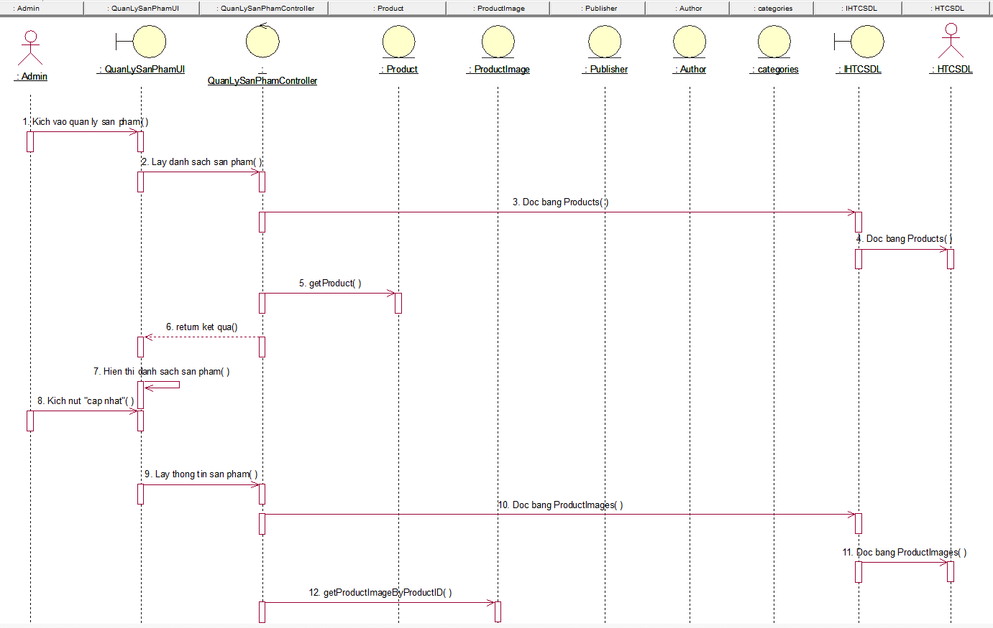

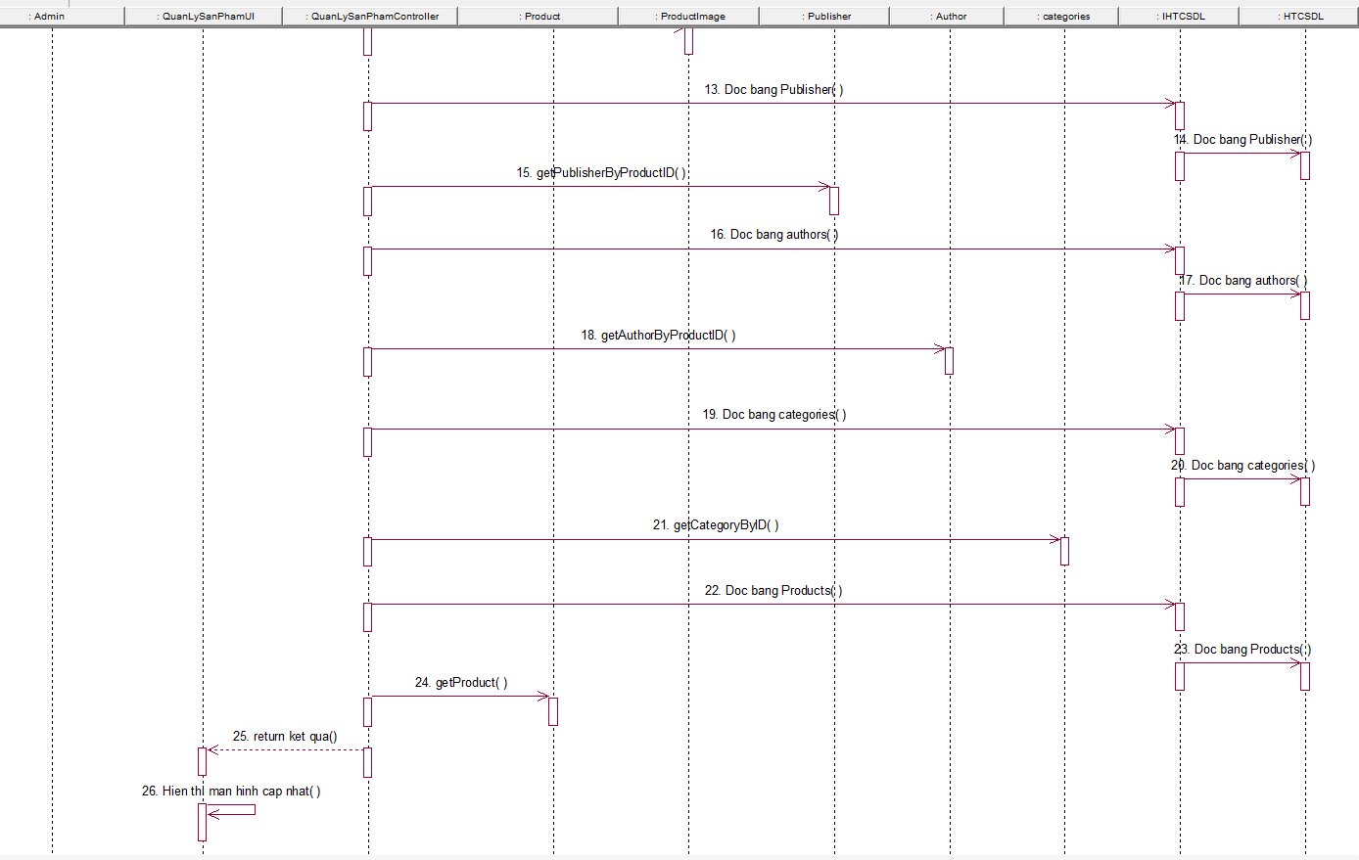

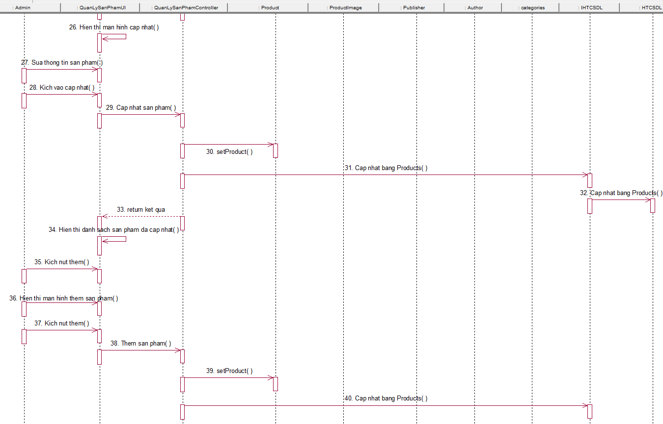

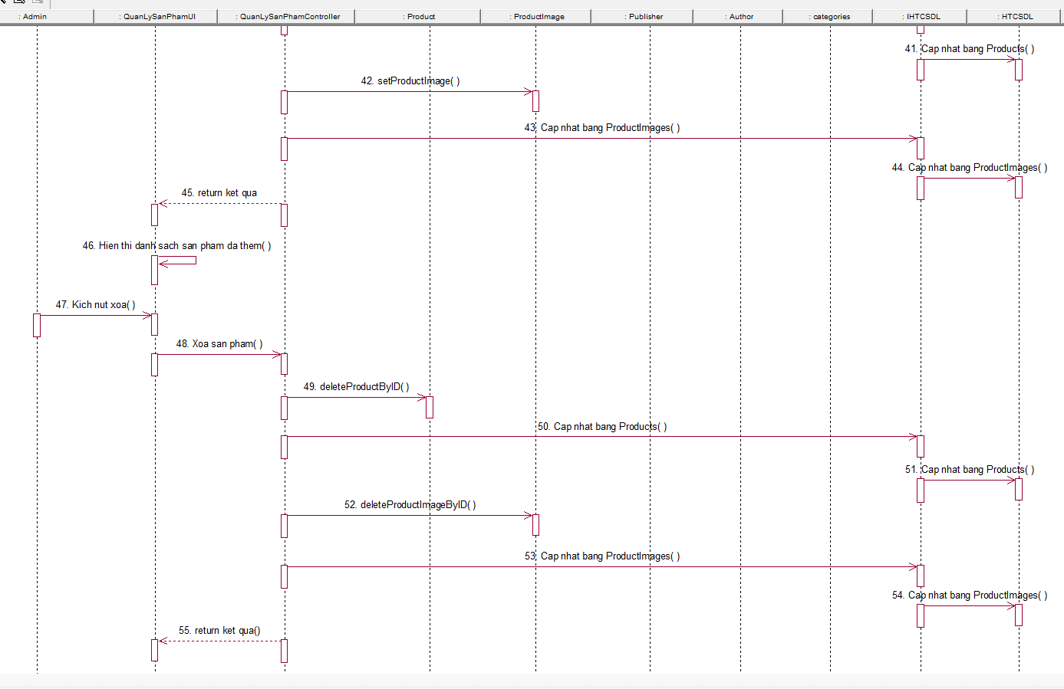

Hình 2. Biểu đồ trình tự use case Quản lý sản phẩm

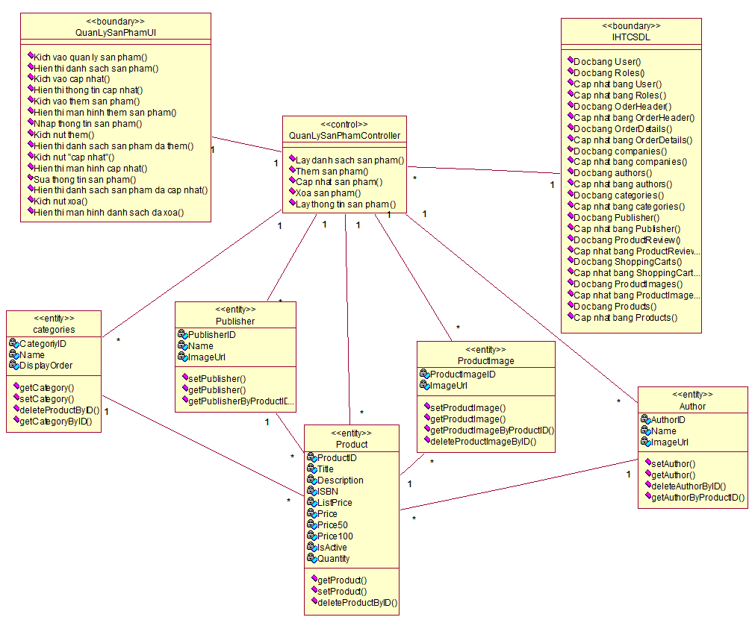

Hình 2. Biểu đồ lớp use case Quản lý người dùng

## Phụ lục chương 3

**Giao diện quản trị viên**

Giao diện Đăng nhập

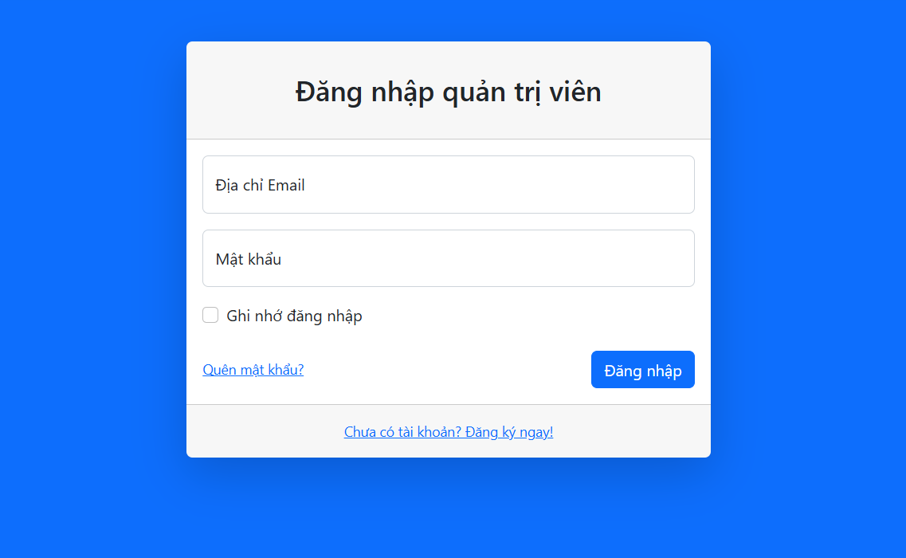

Hình 3. Giao diện đăng nhập quản trị viên

Giao diện Trang chủ

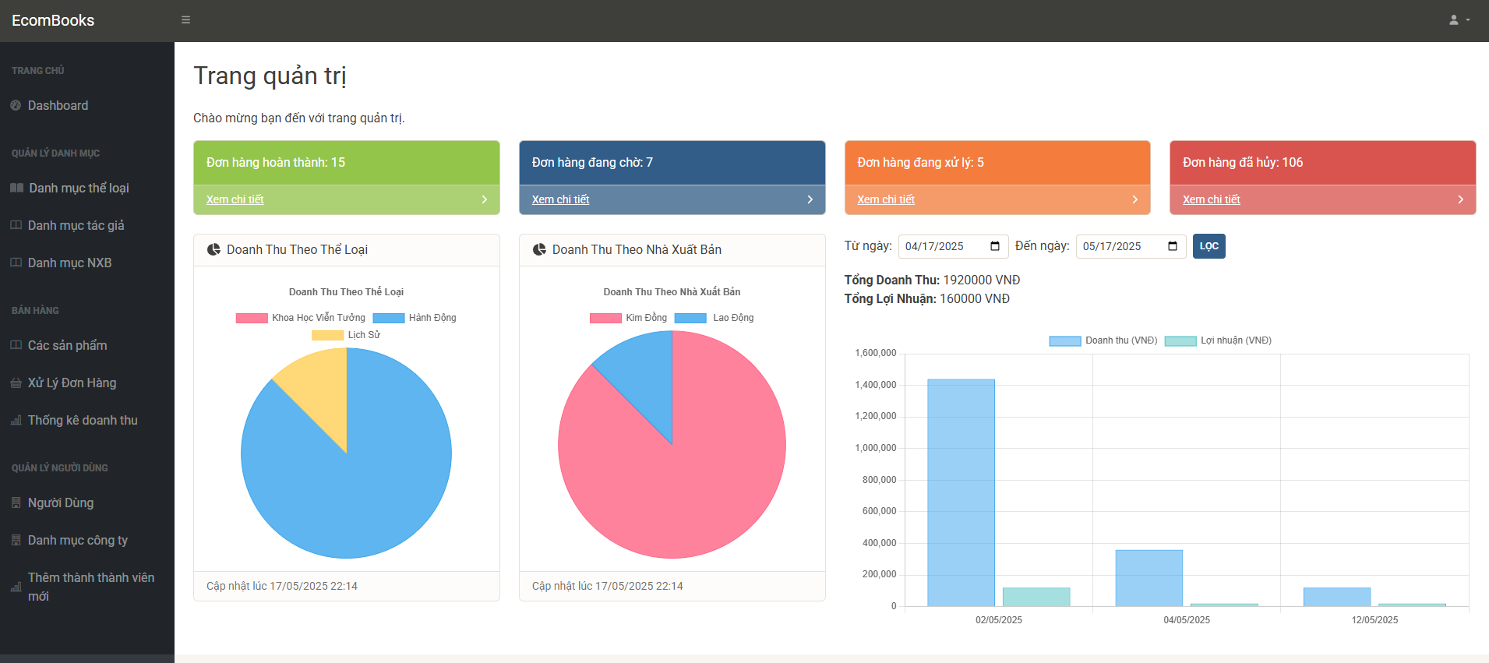

Hình 3. Giao diện Trang chủ quản trị viện

Trên thanh menu bên trái có mục quản lý danh mục, có thể chọn “Danh mục thể loại”, mở ra danh sách danh mục thể loại sản phẩm.

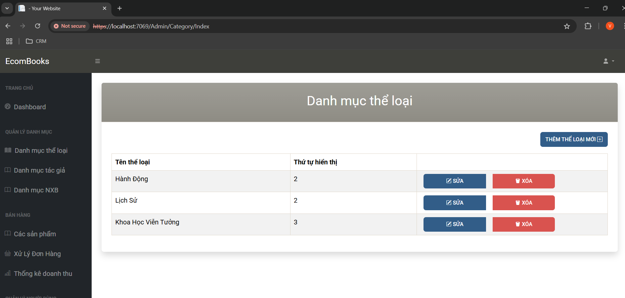

Hình 3. Giao diện danh mục thể loại

Kích vào nút “THÊM MỚI THỂ LOẠI “ để mở ra giao diện thêm mới danh mục sản phẩm. Nhập đầy đủ các thông tin vào form rồi kích vào nút “ Lưu” để hoàn thành thêm mới danh mục sản phẩm hoặc kích nút “Quay lại” để hủy.

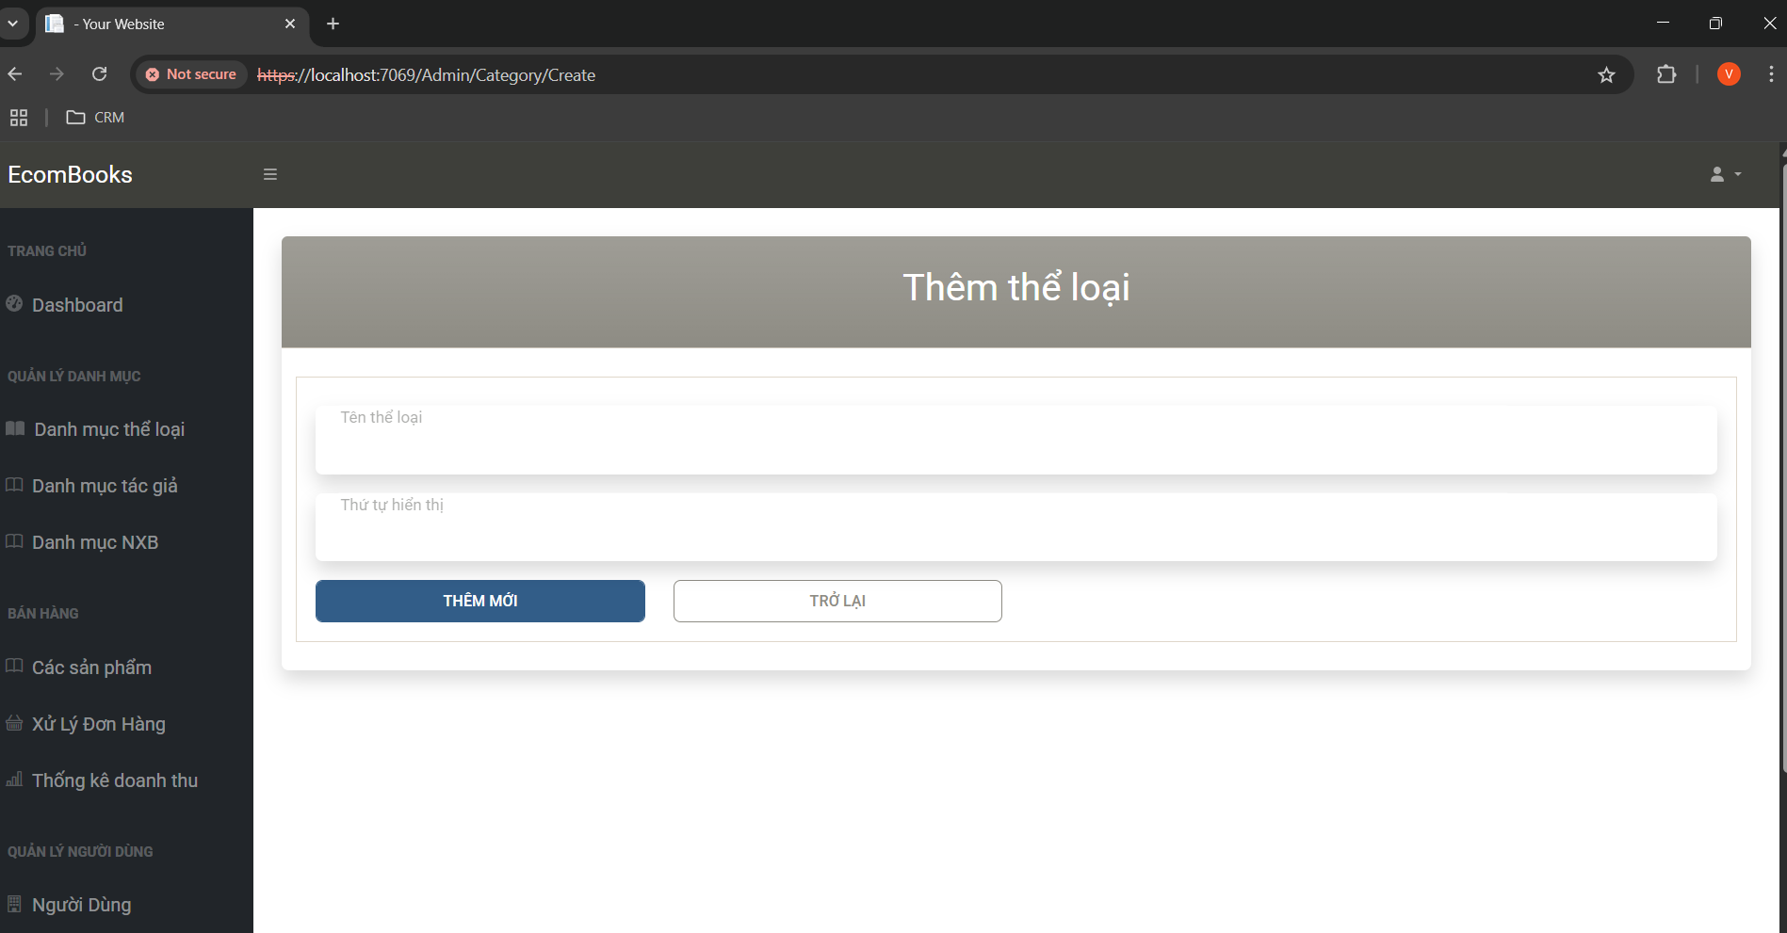

Hình 3. Giao diện thêm thể loại

Kích vào nút “Xóa“ trên mỗi dòng danh mục sản phẩm để mở là popup thông báo” Bạn có chắc chắn?”, kích vào nút “Có, xóa nó!” để xóa bản ghi hoặc kích nút “Cancel” để hủy.

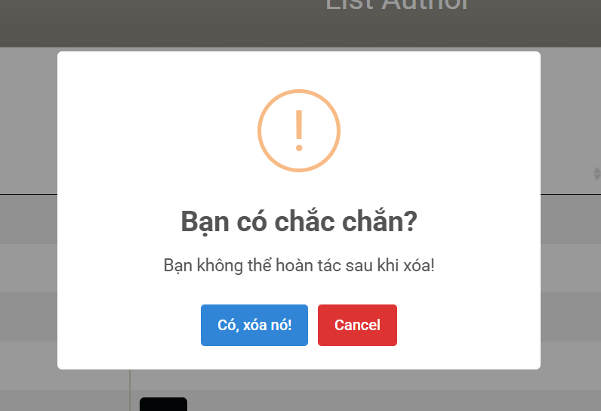

Hình 3. Giao diện xác nhận xóa

Tương tự, với các danh mục tác giả, nhà xuất bản cũng như vậy.

Chọn “Các sản phẩm” trên ở mục “BÁN HÀNG” thanh menu bên trái mở ra danh sách sản phẩm.

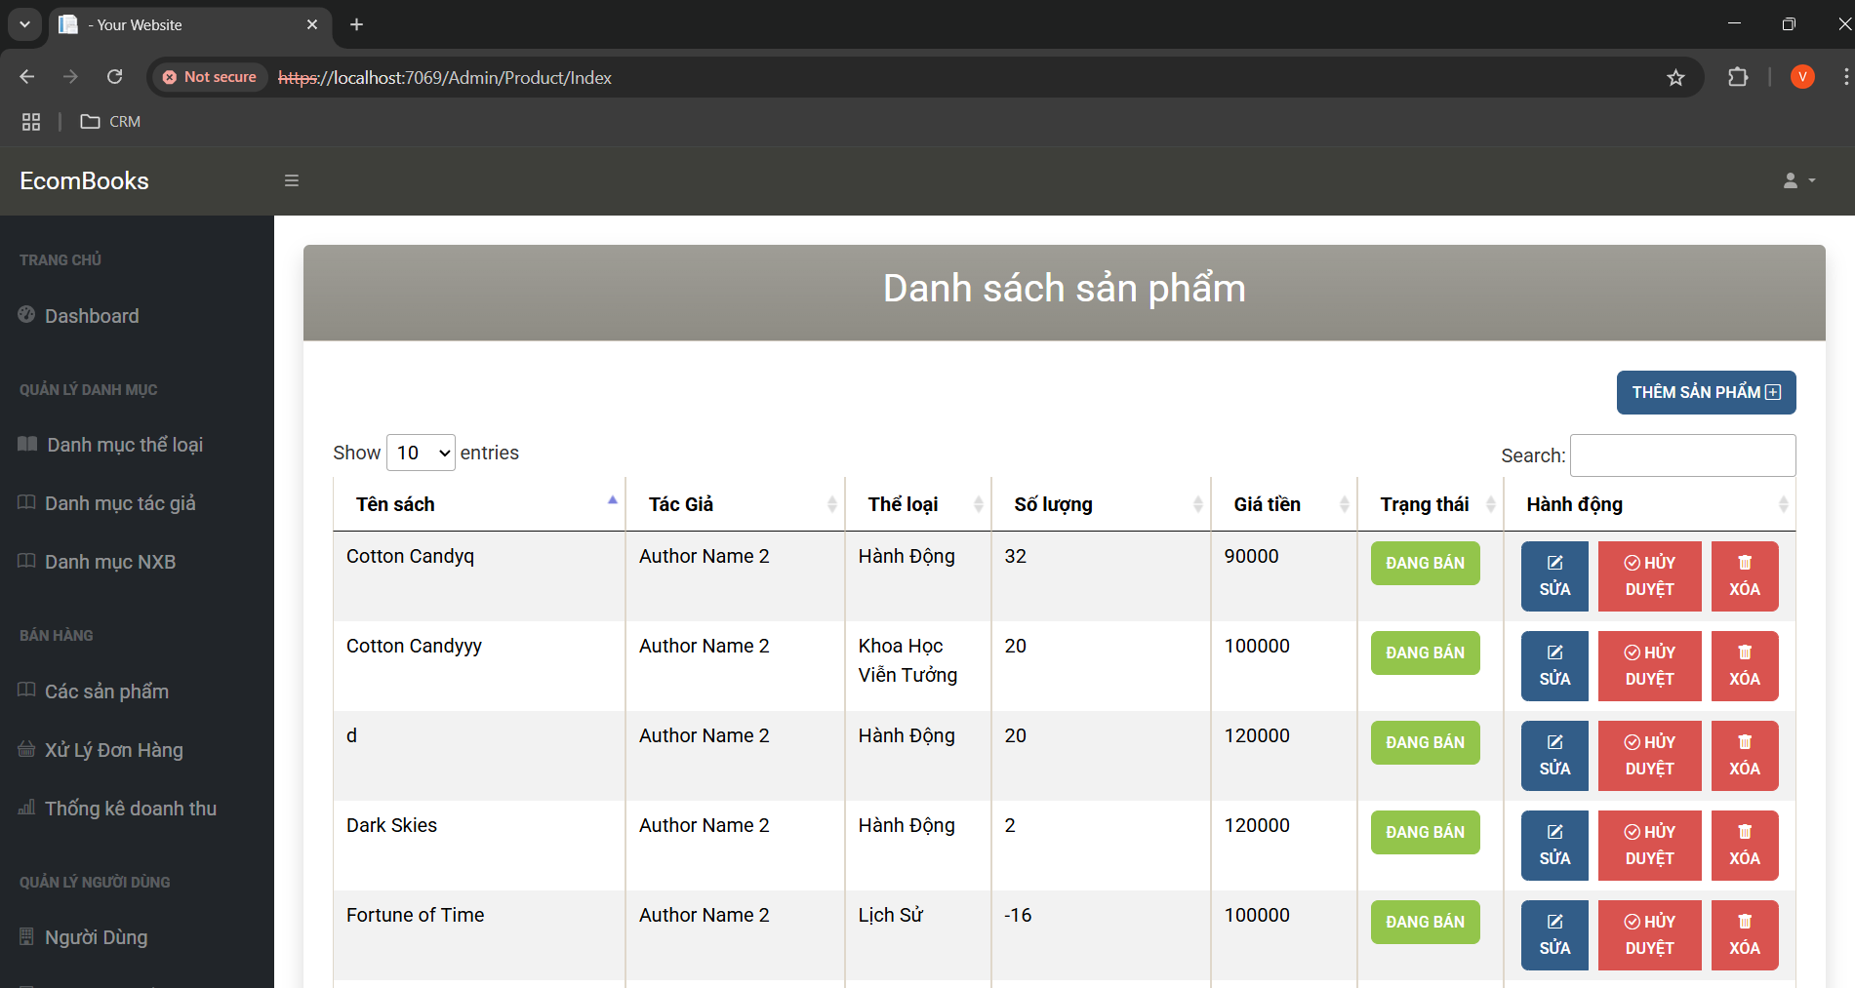

Hình 3. Giao diện danh sách sản phẩm

Kích vào nút “THÊM SẢN PHẨM “ để mở ra giao diện thêm mới sản phẩm. Nhập đầy đủ các thông tin vào form rồi kích vào nút “ THÊM MỚI” để hoàn thành thêm mới sản phẩm.

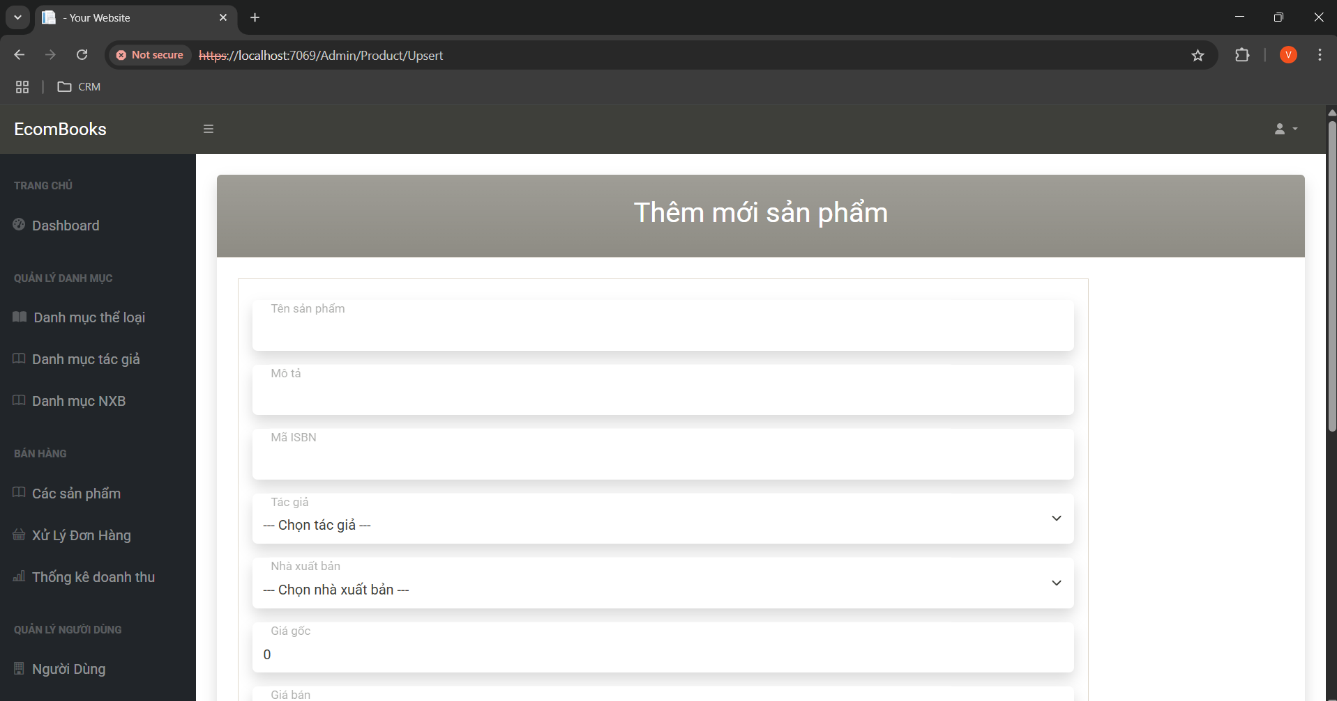

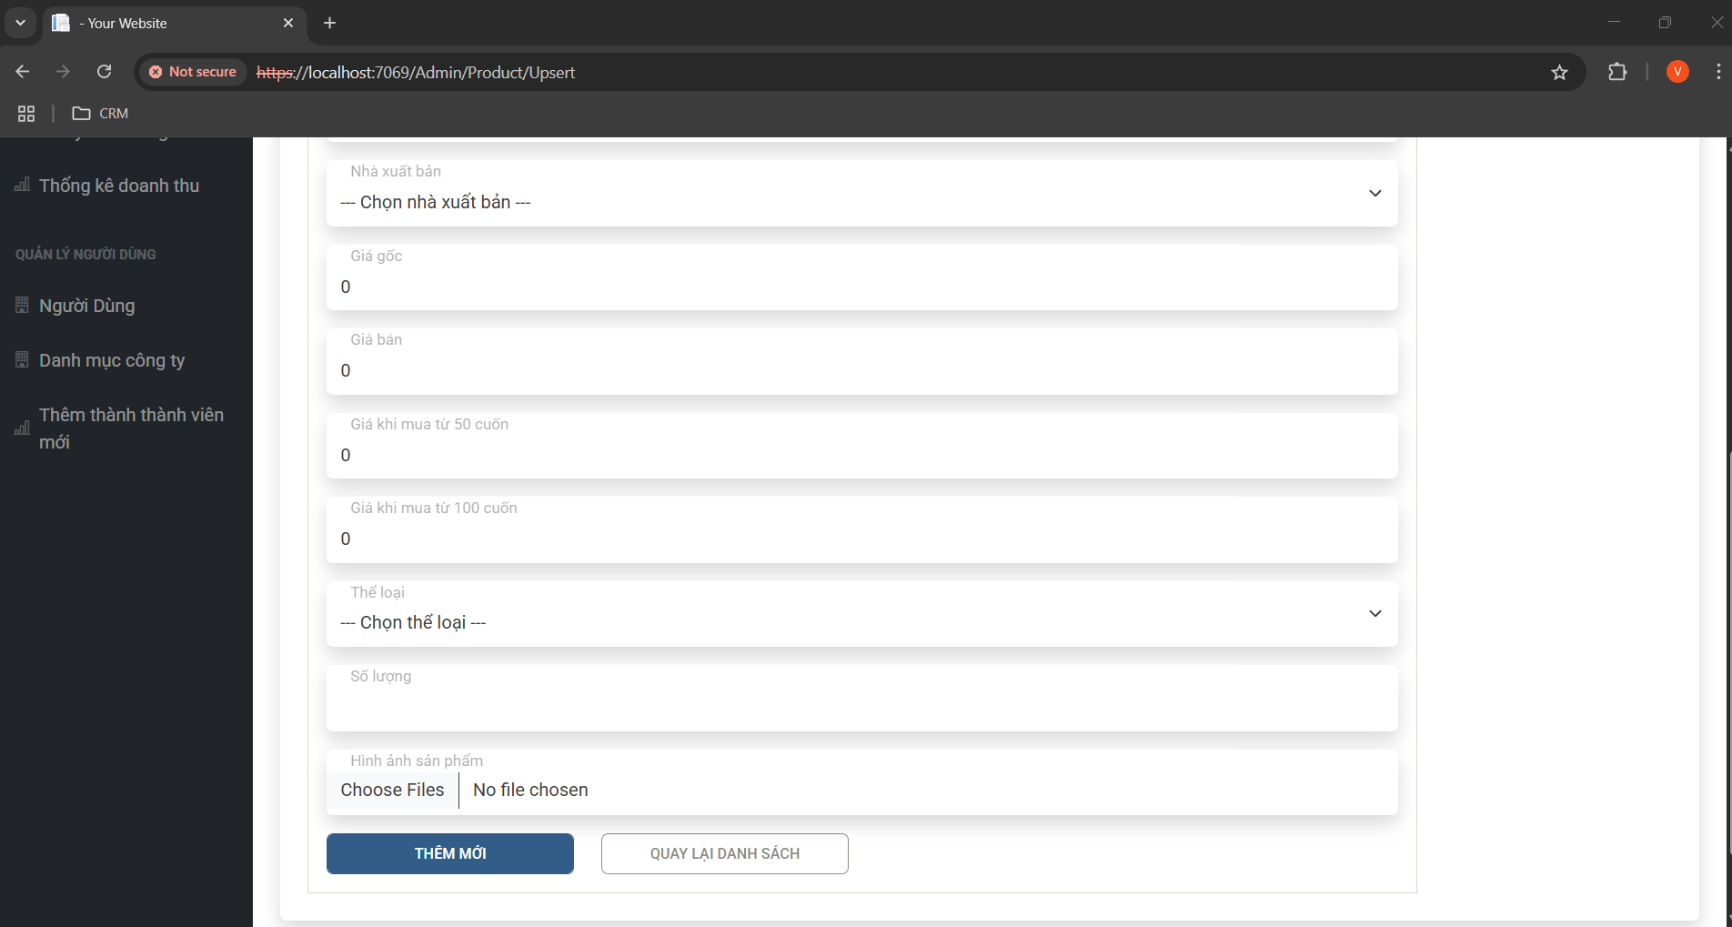

Hình 3. Giao diện thêm sản phẩm

Kích vào nút “Sửa“ trên mỗi dòng sản phẩm để mở ra giao diện cập nhật sản phẩm. Nhập đầy đủ các thông tin vào form rồi kích vào nút “CẬP NHẬT” để hoàn thành cập nhật sản phẩm hoặc kích nút “QUAY LẠI DANH SÁCH” để hủy kết quả cập nhật.

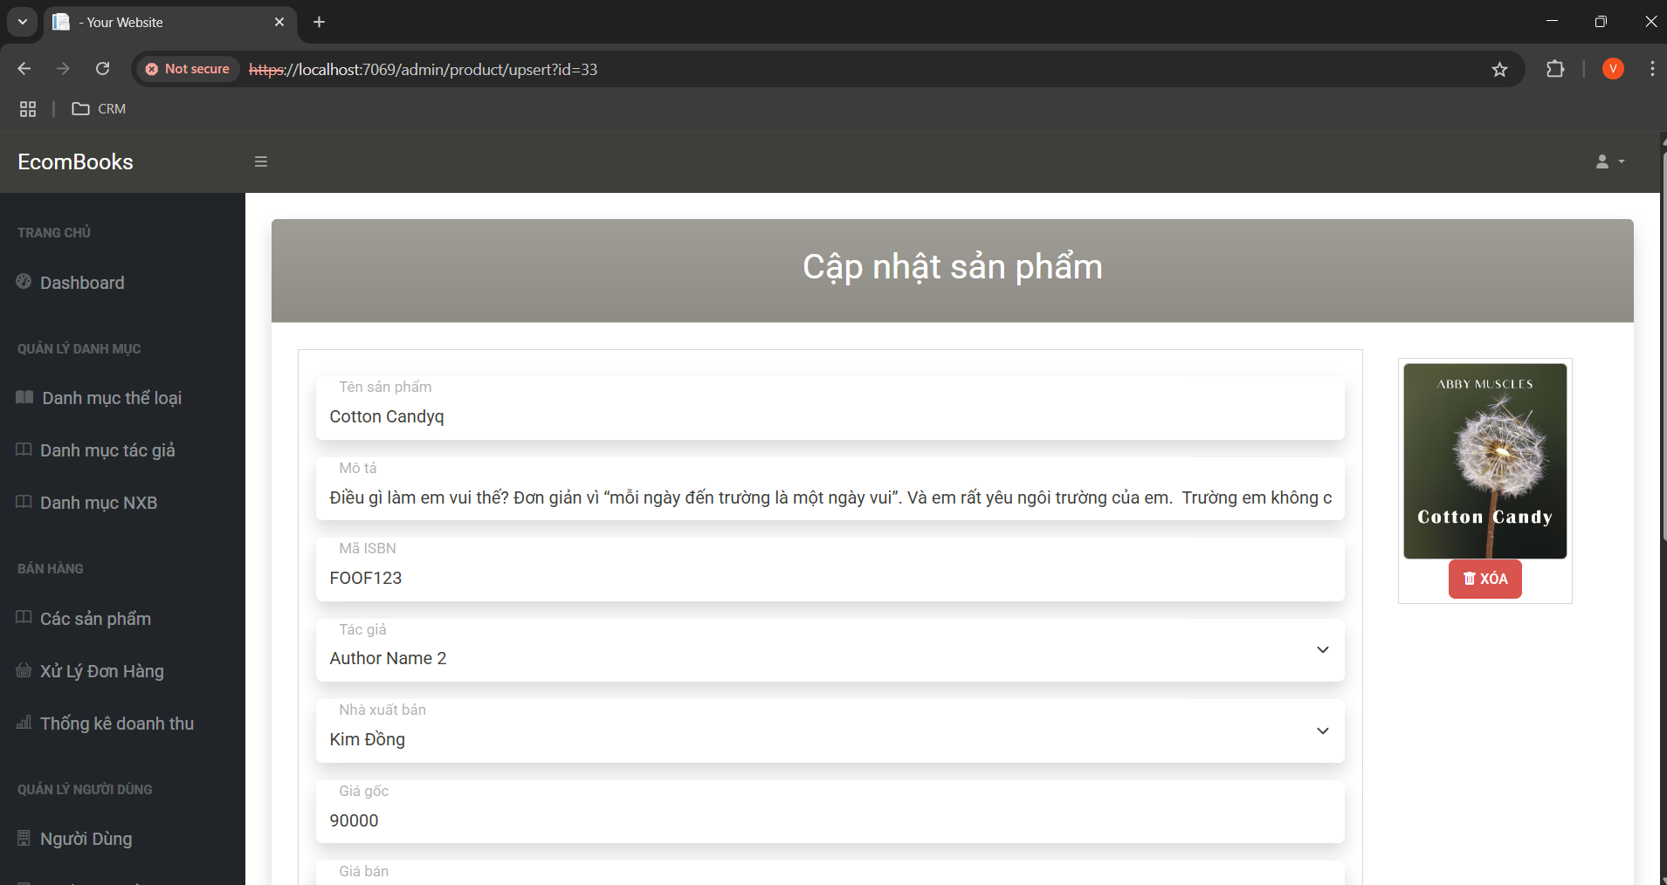

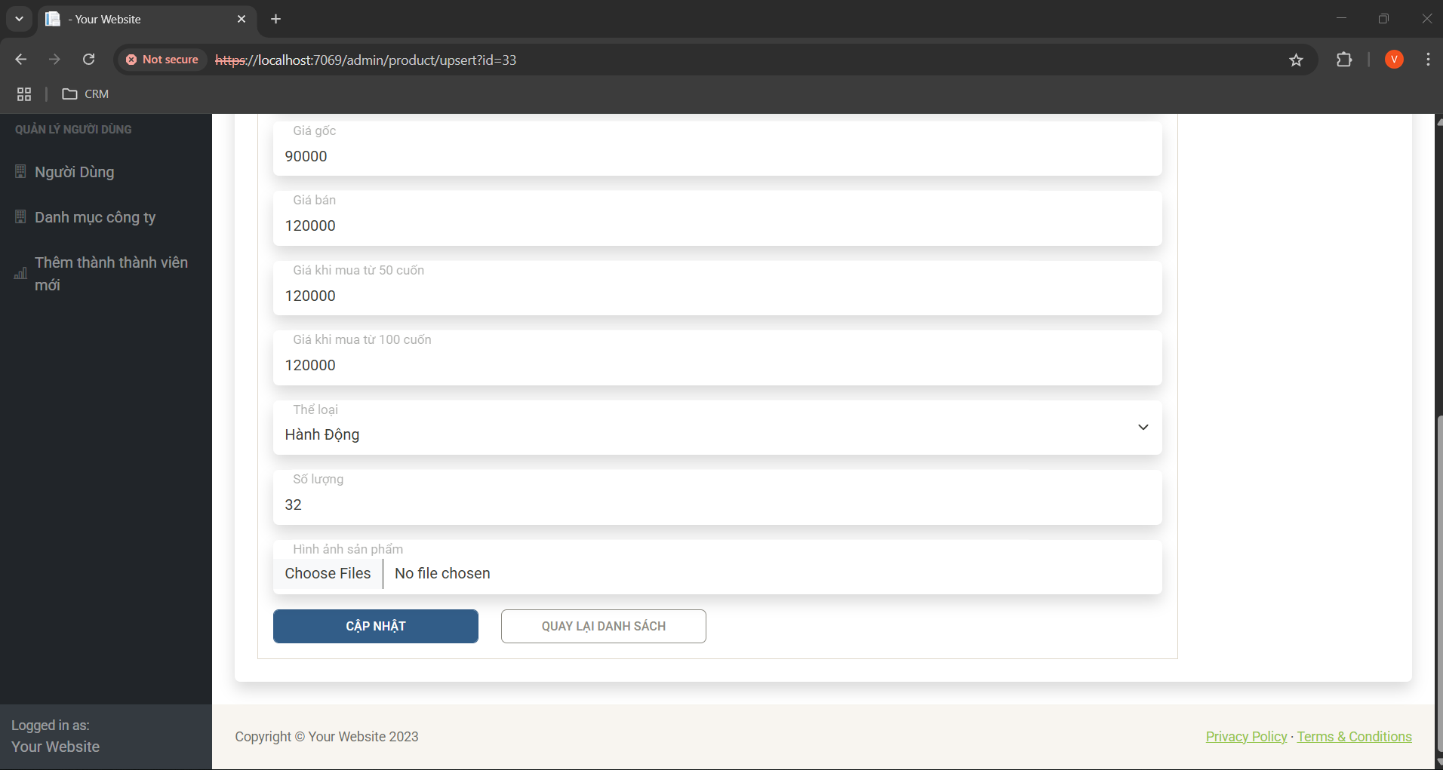

Hình 3. Giao diện cập nhật sản phẩm

Kích vào nút “Xóa“ trên mỗi dòng sản phẩm để mở là popup thông báo” Bạn có chắc chắn?”, kích vào nút “Có, xóa nó!” để xóa bản ghi hoặc kích nút “Cancel” để hủy.

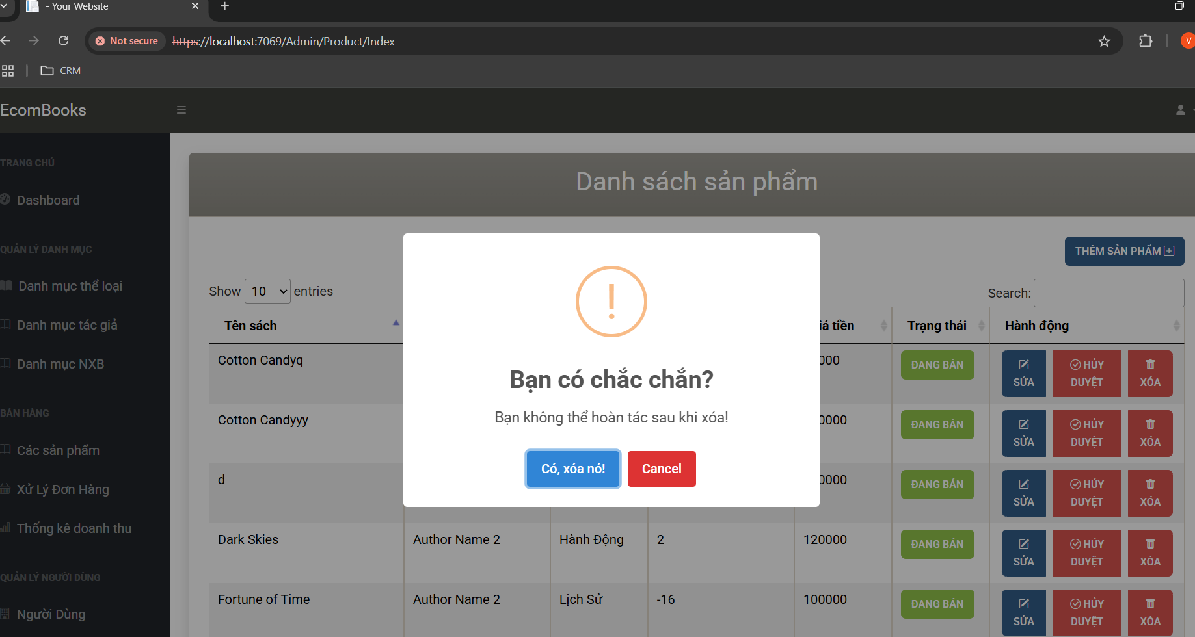

Hình 3. Giao diện xóa sản phẩm

Ngoài ra, ở đây có thể tắt bán hàng của một sản phẩm bằng cách bấm nút chuyển trạng thái “ĐANG BÁN” sang không “KHÔNG BÁN” hoặc bấm nút “HỦY DUYỆT”.

Chọn “Người dùng” ở mục “QUẢN LÝ NGƯỜI DÙNG” trên thanh menu bên trái để mở danh sách người dùng.

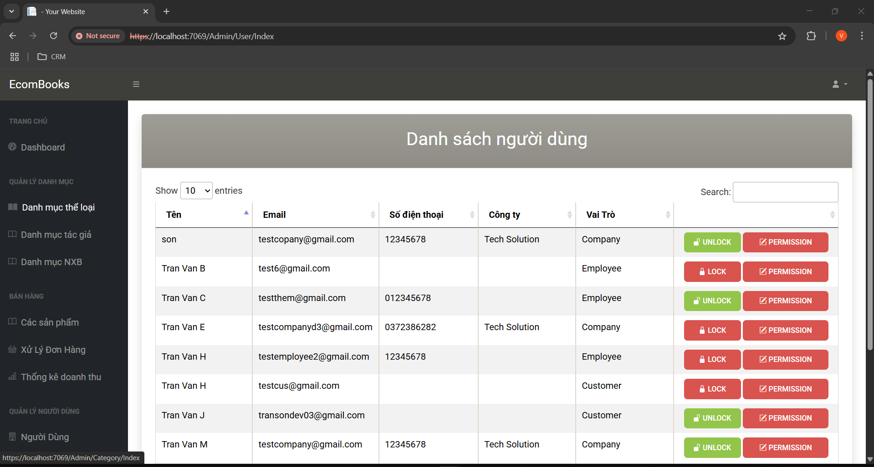

Hình 3. Giao diện danh sách người dùng

Kích vào nút “Thêm thành viên mới “ để mở ra giao diện thêm mới tài khoản. Nhập đầy đủ các thông tin vào form rồi kích vào nút “ THÊM MỚI” để hoàn thành thêm mới tài khoản.

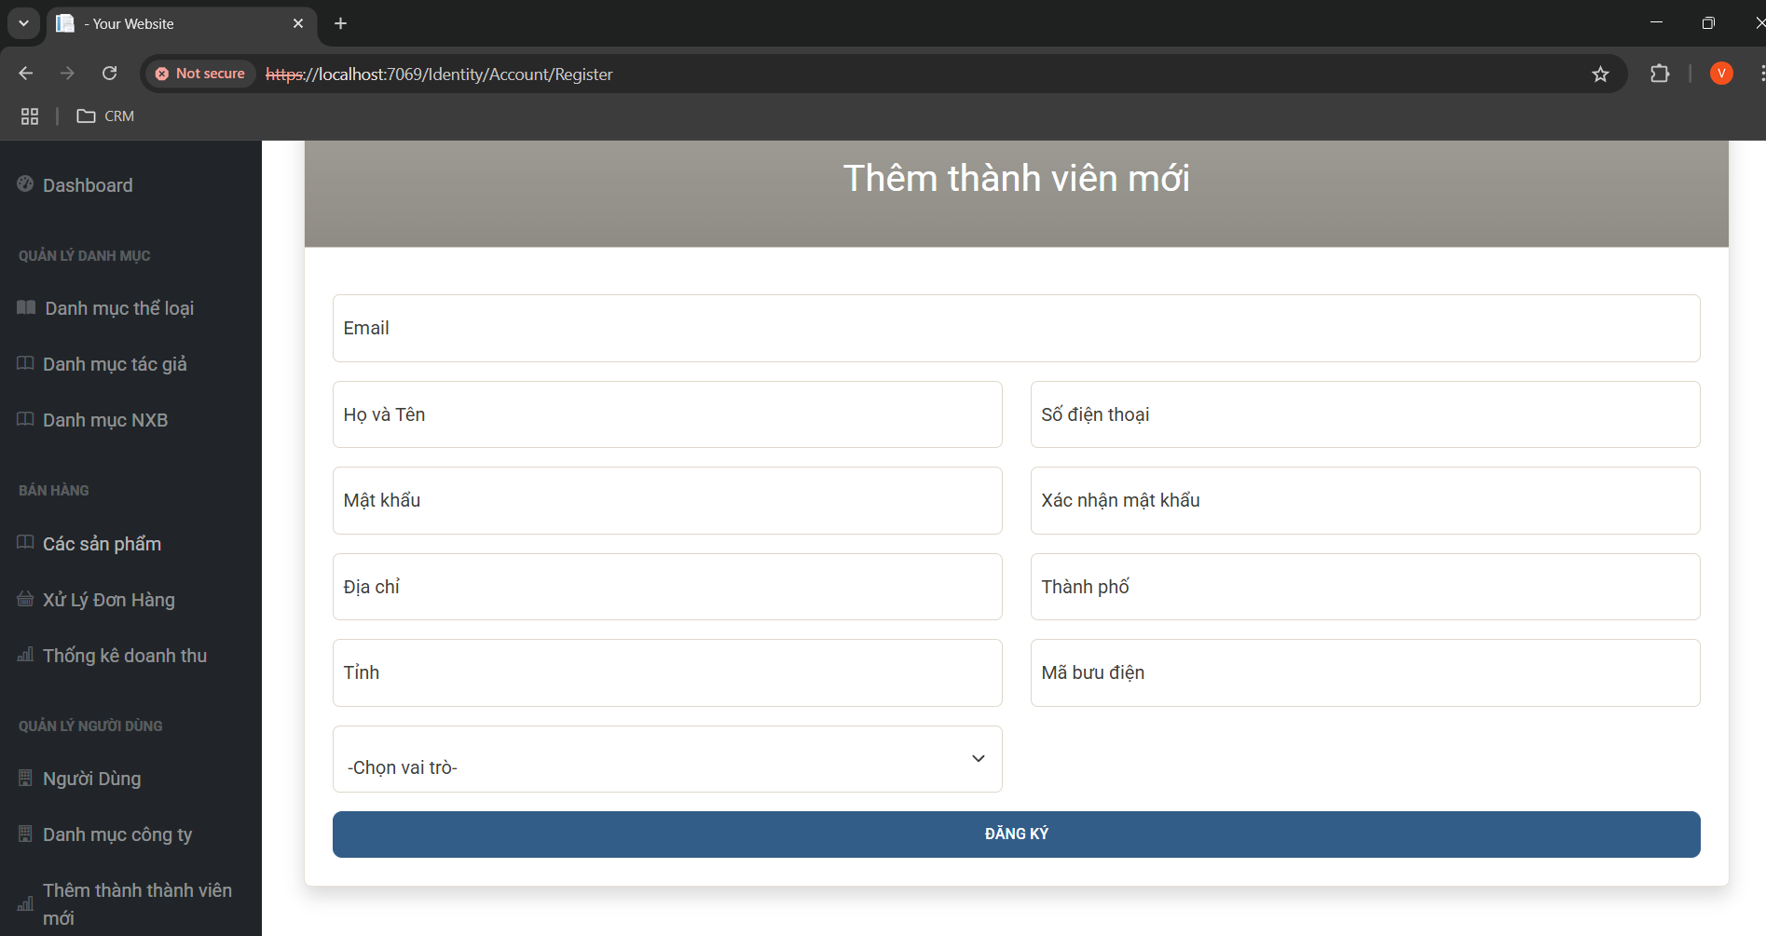

Hình 3. Giao diện thêm thành viên

Kích nút “PERMISSION” để chỉnh sửa và phân lại vai trò cho người đó. Sau khi chỉnh sửa xong, ấn nút “CẬP NHẬT” để lưu thông tin mới hoặc bấm nut “TRỞ VỀ” để hủy cập nhật.

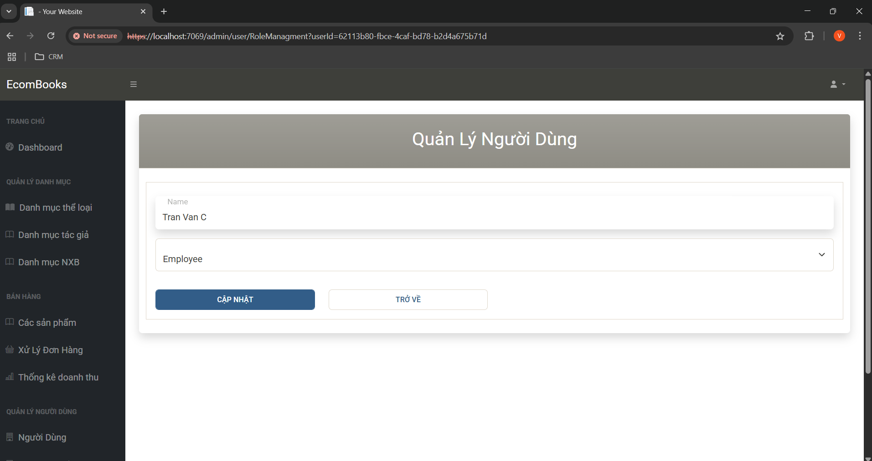

Hình 3. Giao diện cập nhật phân quyền người dùng

Kích nút “LOCK” và “UNLOCK” để khóa và mở khóa người dùng.

Chọn “Xử lý đơn hàng” ở mục “BÁN HÀNG” trên thanh menu bên trái để mở các đơn hàng cần xử lý.

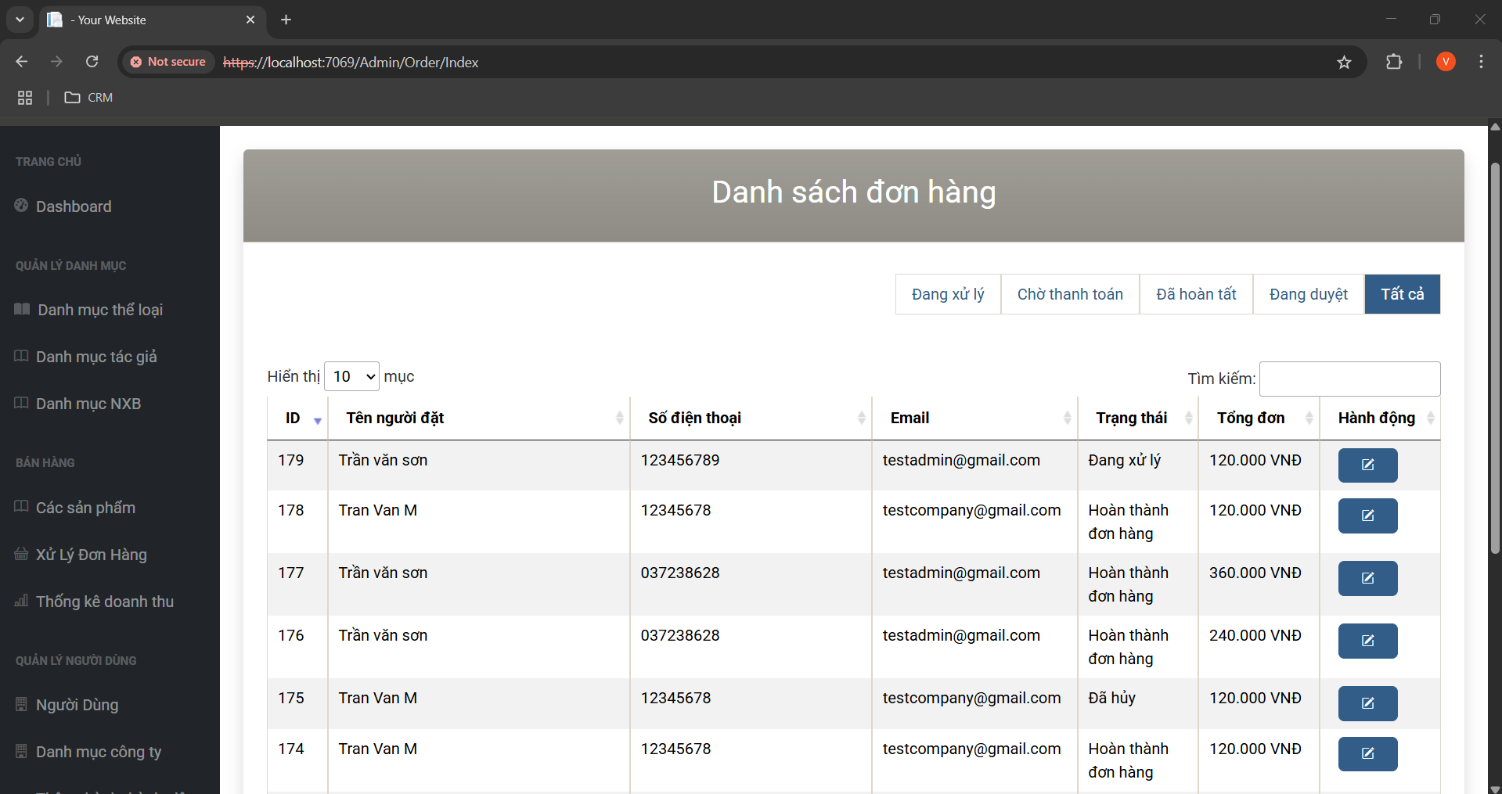

Hình 3. Giao diện danh sách đơn hàng

Để xem, cập nhật hoặc xử lý một đơn hàng, kích nút ở mục “Hành động” ở mỗi mục đơn hàng. Ở giao diện này, chúng ta có thể sửa thêm các thông tin của đơn hàng và xử lý các trạng thái của đơn hàng.

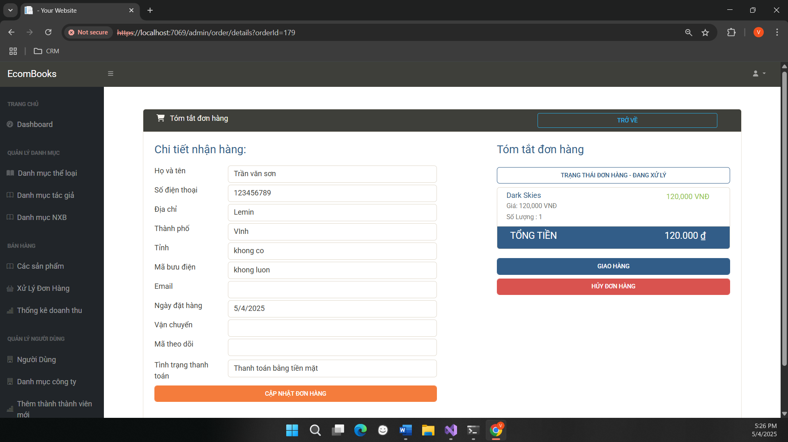

Hình 3. Giao diện cập nhập đơn hàng